

上海交通大学学位论文

复杂城市作战环境下大规模无人机集群
通信保持任务规划研究

姓 名： | 何运璐
学 号： | 123034910095
导 师： | 丁良辉
学 院： | 集成电路学院
学科/专业名称： | 电子与通信工程
学位类型： | 专业型
申请学位层次： | 硕士

2026年XX月

A Dissertation Submitted to
Shanghai Jiao Tong University for Choose one Degree

DISSERTATION TEMPLATE FOR MASTER DEGREE OF ENGINEERING IN
SHANGHAI JIAO TONG UNIVERSITY

Author:
Supervisor:

School of XXXXXXX
Shanghai Jiao Tong University
Shanghai, P.R.China
June 28th, 202X
上海交通大学
学位论文原创性声明

本人郑重声明：所呈交的学位论文，是本人在导师的指导下，独立进行研究工作所取得的成果。除文中已经注明引用的内容外，本论文不包含任何其他个人或集体已经发表或撰写过的作品成果。对本文的研究做出重要贡献的个人和集体，均已在文中以明确方式标明。本人完全意识到本声明的法律结果由本人承担。

学位论文作者签名：
日期： 年 月 日

上海交通大学
学位论文使用授权书

本学位论文作者完全了解学校有关保留、使用学位论文的规定，同意学校保留并向国家有关部门或机构送交论文的复印件和电子版，允许论文被查阅和借阅。

本学位论文属于 □公开论文
□内部论文，□1年/□2年/□3年 解密后适用本授权书。
□秘密论文， 年（不超过10年）解密后适用本授权书。
□机密论文， 年（不超过20年）解密后适用本授权书。
（请在以上方框内打“√”）

学位论文作者签名： 指导教师签名：
日期： 年 月 日 日期： 年 月 日

摘 要
学位论文是研究生从事科研工作的成果的主要表现，集中表明了作者在研究工作中获得的新的发明、理论或见解，是研究生申请硕士或博士学位的重要依据，也是科研领域中的重要文献资料和社会的宝贵财富。
为了提高研究生学位论文的质量，做到学位论文在内容和格式上的规范化与统一化，特制作本模板。

关键词：学位论文，论文格式，规范化，模板

ABSTRACT
As a primary means of demonstrating research findings for postgraduate students, dissertation is a systematic and standardized record of the new inventions, theories or insights obtained by the author in the research work. It can not only function as an important reference when students pursue further studies, but also contribute to scientific research and social development.
This template is therefore made to improve the quality of postgraduates’ dissertation and to further standardize it both in content and in format.

Key words: dissertation, dissertation format, standardization, template

目 录
摘 要 I
ABSTRACT II
第一章 绪论 1
1.1 研究背景与意义 1
1.2 国内外研究现状 1
1.2.1 无人机集群路径规划研究现状 1
1.2.2 无人机集群区域覆盖研究现状 1
1.3 主要研究内容 2
1.4 论文章节安排 2
1.5 本章小结 2
第二章 路径规划与多目标优化理论基础 3
2.1 引言 3
2.2 多智能体路径规划理论 3
2.2.1 RRT*算法 3
2.2.2 人工势场法 3
2.3 多目标优化理论 3
2.3.1 多目标优化基础 3
2.3.2 NSGA-II算法 3
2.4 图连通性理论 3
2.4.1 最大瓶颈生成树及构造方法 3
2.4.2 图拉普拉斯谱与代数连通度 4
2.5 本章小结 4
第三章 基于分层分簇的通信保持路径规划方法 5
3.1 引言 5
3.2 路径规划系统模型 5
3.2.1 场景模型 5
3.2.2 通信模型 6
3.3 C-RRT*-APF算法 7
3.3.1 分簇分层规划总体架构 7
3.3.2 簇间Fréchet距离约束的C-RRT*全局路径规划 8
3.3.3 最大瓶颈生成树引导的MBST-APF局部路径规划 12
3.4 仿真实验与结果分析 14
3.4.1 仿真参数设置 14
3.4.2 实验结果分析 15
3.5 本章小结 15
第四章 基于多种群局部引导的通信保持区域覆盖算法 16
4.1 引言 16
4.2 区域覆盖系统模型 16
4.2.1 场景模型 16
4.2.2 通信模型 16
4.3 MPG-NSGA-II算法 16
4.3.1 多种群局部引导总体架构 16
4.3.2 种群多样性初始化方法 16
4.3.3 局部引导变异算子 16
4.3.4 多种群竞争进化机制 17
4.4 仿真实验与结果分析 17
4.4.1 仿真参数设置 17
4.4.2 实验结果分析 17
4.5 本章小结 17
第五章 总结与展望 18
5.1 总结 18
5.2 展望 18
参 考 文 献 19
符号与标记（附录1） 20
攻读学位期间学术论文和科研成果目录 21
致 谢 22

图 录
图2-1 图片示例 错误!未定义书签。
图2-2 图中包含子图的格式范例 错误!未定义书签。
图2-3 X 错误!未定义书签。
图2-4 示例 错误!未定义书签。
图3-1 文件中的文字 错误!未定义书签。
图3-2 折叠章节内容 错误!未定义书签。

表 录
表2-1 学位论文内容及分节 错误!未定义书签。
表2-2 模板里应用的样式 错误!未定义书签。
表2-3 三线表 错误!未定义书签。
表2-4 示例 错误!未定义书签。

绪论

研究背景与意义
在现代作战样式持续演进的背景下，无人机凭借其强机动性、风险可控和部署灵活等优势，已成为军事行动中的重要作战力量，其应用规模与作战频度不断提升。随着作战任务复杂化与体系化需求的增强，无人机的作战职能已由早期以单平台执行侦察或精确打击为主，逐步向多平台协同、功能互补的集群化作战模式演进。相较于单体无人机作战方式，多无人机集群式协同能够通过任务分解与信息共享实现并行作业，在提升任务执行效率的同时显著增强系统的鲁棒性、抗毁性与抗干扰能力，已成为当前智能化作战的重要发展方向。
在多种典型作战环境中，城市作战场景对无人机集群协同能力提出了更为严苛的要求。相较于海面、荒漠或高空等相对开阔、环境结构简单的作战区域，城市环境具有建筑物密集、空间尺度受限、遮挡与多径效应显著以及电磁环境高度复杂等特点。这些因素不仅加剧了无人机机动与感知的不确定性，也使集群内部的通信保持、协同决策与路径规划面临更高难度，从而显著提升了集群协同控制与任务规划问题的复杂性。
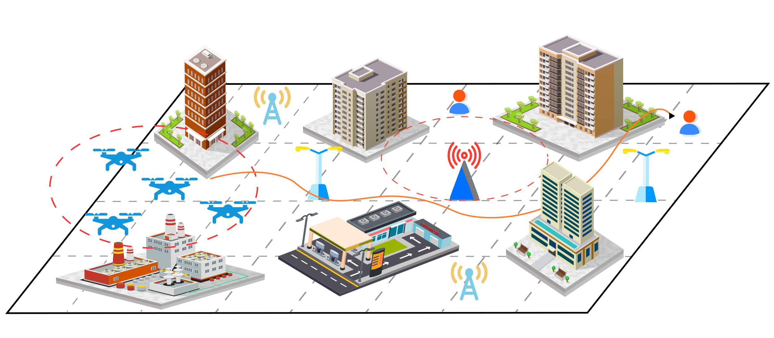
      - 无人机集群城市作战场景示意图

在此背景下，城市作战中的无人机集群通常需要执行包括对关键区域的持续监视与覆盖、协同路径规划避障、对高价值目标的识别与动态跟踪、协同火力或打击支援以及作为空中节点构建临时通信与信息中继网络等。其中集群路径规划与区域覆盖侦查是主要的两类核心典型任务：集群路径规划任务侧重于在复杂环境约束下，为多架无人机协同生成从初始位置到目标区域的可行飞行路径，其核心目标是在保证飞行安全的前提下，优化飞行距离、时间或能量消耗等代价指标，同时避免集群内部的路径冲突，体现多无人机之间的协同一致性。区域覆盖侦查任务则关注无人机集群在任务区域内的空间部署与协同行为，其主要目标是在有限资源条件下实现对目标区域的高效、全面覆盖，并保持持续的环境感知能力，以提升信息获取效率和任务完成质量。这两类任务在优化目标和侧重点上各有不同，但共同构成了城市环境下无人机集群协同执行复杂任务的核心应用场景。
随着城市作战向信息化与智能化方向演进，以知识驱动网络（Knowledge-Driven Networking, KDN）[]为代表的智能组网技术逐渐成为未来战场网络的重要发展方向，其通过融合环境感知、先验知识与智能决策机制，使通信网络具备自主感知和自适应决策能力，从而为无人机集群的智能协同提供底层支撑。在此背景下，通信已不再是单纯的信息传输通道，而是实现集群智能交互与自主协作的基础纽带。所以在上述两类任务执行过程中，保障实时且稳定的通信网络不仅是保障无人机集群协同作战的核心条件，也是支撑集群智能化发展的基础要求。
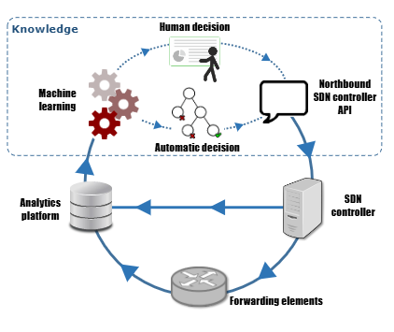
      - 知识定义网络智能组网

然而，不同于开阔地形作战环境，城市作战环境本身具有极高的复杂性。高密度建筑群不仅对无人机的飞行路径构成物理障碍，同时会对无线通信链路产生显著遮挡和衰减效应。电磁干扰、移动目标遮挡、多径效应以及气象因素均可能导致通信中断或信号质量下降，从而直接影响集群任务的执行效率和完成率。复杂电磁干扰和未知城市环境增加了路径规划和覆盖任务的不确定性，使得传统环境下的路径规划与覆盖侦察算法在城市作战场景中效率大幅降低，难以直接迁移应用。
现有多数无人机集群任务过程中主要关注路径最优性或覆盖效率，而忽略复杂城市环境中通信拓扑的动态变化及其约束条件。这导致为维持集群连通性，必须扩展搜索空间或引入额外约束，从而使算法计算复杂度呈指数级增长，难以应对大规模集群和实时任务。此外，现有方法在多任务、多目标优化方面不足，通常只优化单一指标，如覆盖率，而缺少综合考虑通信稳定性、任务完成时间和抗干扰能力的多维优化策略。因此，构建能够在复杂城市环境下兼顾路径规划、区域覆盖与通信约束的协同优化方法成为无人机集群研究的迫切需求。
基于上述背景，本文的研究具有重要的理论与工程意义。1）在理论层面，研究旨在建立适用于城市复杂环境的无人机集群路径规划与区域覆盖侦查模型，综合考虑通信连通性、抗干扰能力及任务完成效率，为大规模无人机协同作战提供科学理论基础。2）在工程应用层面，本文提出的方法能够提升无人机集群在城市复杂环境中的任务完成率和可靠性，为城市场景下军事行进与侦察等场景提供可实施的技术方案。通过解决路径规划、区域覆盖与通信约束的协同优化问题，本文不仅为大规模无人机集群的在城市作战场景下实战应用提供系统性的解决方案，也为未来智能化无人机网络的通信需求提供理论与方法支持。

国内外研究现状
本节系统综述了无人机集群在城市作战场景下的两类典型研究方向：多智能体路径规划与区域覆盖部署问题。通过梳理国内外相关研究进展，分析了现有方法在通信建模、环境复杂性刻画及规模扩展性方面的不足。

无人机集群路径规划研究现状
在城市作战场景下，无人机集群通常需要在建筑物密集、空间受限且环境动态变化显著的空域中协同执行任务，其飞行路径不仅需要满足安全避障与效率最优等基本要求，还必须在多无人机同时运动的条件下避免相互冲突。由此，多智能体路径规划问题成为无人机集群实现协同作战的关键基础之一，并逐渐成为国内外研究的重点方向。
在无人机集群路径规划研究中，早期工作主要聚焦于避障与路径最优化。Sharon 等人提出的基于冲突搜索（CBS）的算法通过冲突树与单体路径搜索相结合，有效解决了多智能体间的路径冲突问题；Kottinger 等人进一步将 CBS 扩展至具动力学约束的多智能体系统[10-11]。然而，此类方法仅关注空间冲突与时间调度，无法对无人机群体的通信连通性进行建模，在建筑密集或电磁干扰严重的城市环境中难以实现稳定协同。为克服这一局限，相关研究开始将其他传统的路径规划与通信保持相结合，形成了基于启发式优化、强化学习和改进人工势场法三类主要研究方向。
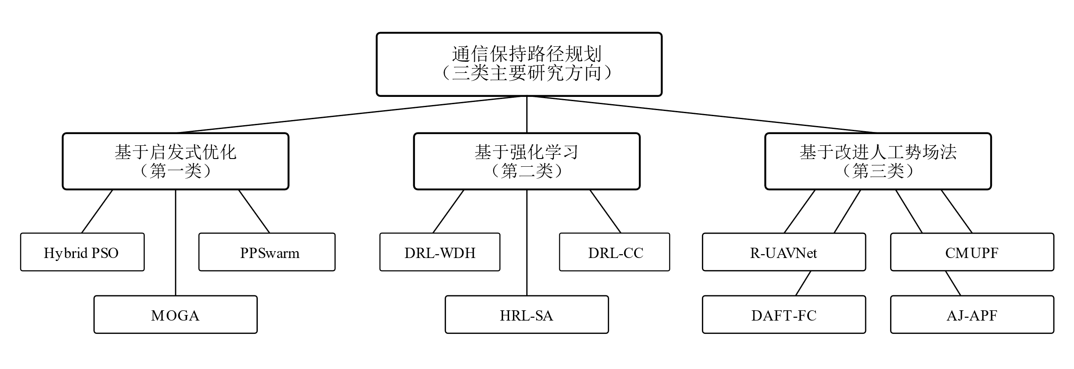
      - 多智能体通信保持路径规划算法分类

第一类是基于启发式优化的算法，通过全局搜索与多目标优化机制实现无人机通信协同规划的需求： He 等人提出的混合粒子群算法（Hybrid PSO）[12]在传统粒子群优化中引入局部与全局双层搜索结构，并通过自适应权重调整机制平衡全局探索与局部收敛，从而提升多 UAV 协同路径规划的优化稳定性与收敛速度。其核心优势在于搜索精度高、可同时优化多目标性能，但由于粒子更新过程仍依赖迭代群体信息，在高维连续空间下计算开销较大，实时性受限。Meng 等人提出的PPSwarm 算法[13]将优先级约束的 RRT* 采样与粒子群全局搜索相结合，构建了“全局采样引导 + 局部粒子更新”的混合框架。该方法在复杂环境中能够有效避免局部最优陷阱并提升路径平滑性，但其双层混合结构在节点数量增加时搜索树扩张迅速，规划时间复杂度随无人机数量呈指数增长，限制了算法在实时多机系统中的应用。Tseng 等人提出的多目标遗传算法（MOGA）[14]在遗传编码中引入接收信号强度（RSSI）与路径平滑度双指标，通过选择、交叉与变异操作实现路径长度与通信质量的联合优化。该算法在搜索精度和解的多样性方面表现优良，但由于进化操作依赖大量代际迭代，其收敛速度较慢，对初始种群质量敏感，难以满足动态环境下的实时路径重规划需求。综上所述，启发式优化类算法在路径通信联合优化中具有较强的全局寻优能力与收敛稳定性，但其普遍存在依赖全局信息、搜索效果不足和收敛时间长等问题，限制了其在大规模无人机集群动态任务场景下的应用潜力。
第二类是基于强化学习的方法，通过针对已知场景的学习训练完成对通信保持路径的规划。Bayerlein 等人提出的深度强化学习无线数据采集算法（DRL-WDH）[15]，采用Actor–Critic架构联合优化路径与功率分配，在能效与通信覆盖间取得平衡；但该方法训练样本需求大、收敛速度慢，难以实时应用。Lin 等人的通信连通性强化学习算法（DRL-CC）[16]，在奖励函数中引入通信约束，利用 DQN-CNN 框架实现路径与连通性联合决策，提升链路稳定性；但依赖精确环境状态，模型泛化与迁移能力不足。Cheng 等人提出的分层强化学习结合模拟退火算法（HRL-SA）[17]，通过高层任务规划与低层路径控制实现协同优化，并利用模拟退火增强探索性；其结构复杂、参数调优困难，计算开销较高，实时性受限。总体来看，强化学习类算法具备自学习与动态适应优势，但普遍存在训练代价高、收敛慢及实时部署困难等问题，在大规模集群与复杂环境下应用仍受限制。
针对第一、二类方法存在的可观测环境信息受限和新环境迁移困难问题，第三类方法是基于传统人工势场（APF）提出的通信保持改进方法。Zhang 等人提出的鲁棒多无人机网络设计算法（R-UAVNet）[18]，在传统势场模型中引入通信链路质量与障碍信息联合约束，通过构建复合势能函数提升障碍密集环境下的网络鲁棒性。其核心机制在于利用通信质量梯度调节无人机间引力分布，以维持拓扑稳定；但算法对势场参数敏感、在动态环境下易出现响应滞后与实时性下降。Zhu 等人提出的基于连通保持的编队控制算法（CMUPF）[19]，采用图论约束与拓扑恢复机制，通过邻接矩阵实时更新实现小规模无人机编队的连通维持。该算法结构简单、控制稳定，但计算依赖局部拓扑重构频率，且集群集中规划，通信保持势场耦合度高，难以在大规模集群中保持实时性。Gong 等人提出的分布式自适应容错编队控制算法（DAFT-FC）[20]，在异构无人机系统中引入自适应补偿，实现通信链路故障下的编队保持。其核心在于通过分布式估计与补偿提高系统鲁棒性，但算法参数调整复杂、收敛速度受噪声干扰影响显著。Wei 等人提出的抗干扰协同通信算法（AJ-APF）[21]，将通信信道信噪比与干扰功率建模为势场约束项，实现通信链路的自适应调节与抗干扰保持。该方法在电磁干扰环境下提升了通信鲁棒性，但其最多考虑了7架无人机且无建筑障碍的场景，随着无人机数量增加和建筑障碍的存在，多源势场叠加易引发局部振荡与死锁现象导致在大规模复杂场景下效果不足。总体来看，现有改进人工势场方法通过将通信性能嵌入势场模型，实现了路径规划与通信保持的统一建模，具备良好的分布式与实时特性；然而，其在大规模集群和动态复杂环境下仍存在多源势场耦合加剧导致规划稳定性下降等问题。
由上述可知当前相关研究主要存在以下两个方面的不足：1）通信保持效果不足：启发式算法和强化学习在大规模复杂环境下难以有效满足通信保持需求；2）扩展性不足：现有基于改进人工势场算法在大规模复杂环境中易出现势场叠加导致死锁或震荡导致算法性能和规划效率下降。

无人机集群区域覆盖研究现状
无人机集群区域覆盖部署问题是无人机集群作战与协同任务中的另一个典型应用场景，在持续侦察与战场监测等任务中具有重要的工程与军事价值。该类任务通常要求多架无人机在有限数量和通信能力约束下，对给定任务区域实现无空洞、无冗余的整体面积覆盖，同时保证无人机之间能够维持稳定的通信链路，以支持协同感知、信息共享和联合决策。因此，区域覆盖部署不仅是几何意义上的覆盖问题，更是一个同时受制于网络拓扑结构、通信约束与平台运动能力的复杂优化问题。
覆盖部署问题最早在无线传感网络（Wireless Sensor Networks, WSN）领域中得到系统研究，相关文献通常将根据覆盖类型的不同将覆盖问题划分为目标覆盖（Target Coverage）、区域覆盖（Area Coverage）和边界覆盖（Barrier Coverage）三类。其中，目标覆盖侧重于对有限离散目标点的监测，边界覆盖关注对特定边界或通道的封锁与检测，而区域覆盖则要求对整个连续区域实现尽可能完整的感知覆盖，是应用最为广泛且计算复杂度最高的一类问题。本文研究的无人机覆盖部署问题属于典型的区域覆盖问题，其目标是在给定区域内通过合理配置无人机位置，实现对区域的整体面积覆盖，并在此基础上进一步考虑通信连通性约束。由于问题建模的高度相似性，无人机区域覆盖部署研究在很大程度上沿用了 WSN 领域已有的理论框架与算法体系。大量研究表明，无论是在覆盖度建模、节点间连通性约束，还是在优化目标的构建方式上，WSN 的覆盖优化方法均可作为无人机覆盖问题的重要理论基础，成为无人机覆盖部署研究的重要参考范式（Networked Unmanned Aerial Vehicles for Surveillance and Monitoring: A Survey）。
现有研究的覆盖部署方法大体可以归纳为四类：基于虚拟力的方法、基于网格的方法、基于 Voronoi 图的方法以及基于元启发式优化的方法。前三类方法通常依赖明确的几何结构或局部规则，具有计算复杂度低、实现简单等优点，但在复杂约束和大规模场景下往往难以获得全局最优或近似最优解；而基于元启发式的方法则通过群体搜索机制对解空间进行全局探索，更适合处理多约束、多目标的复杂覆盖部署问题。
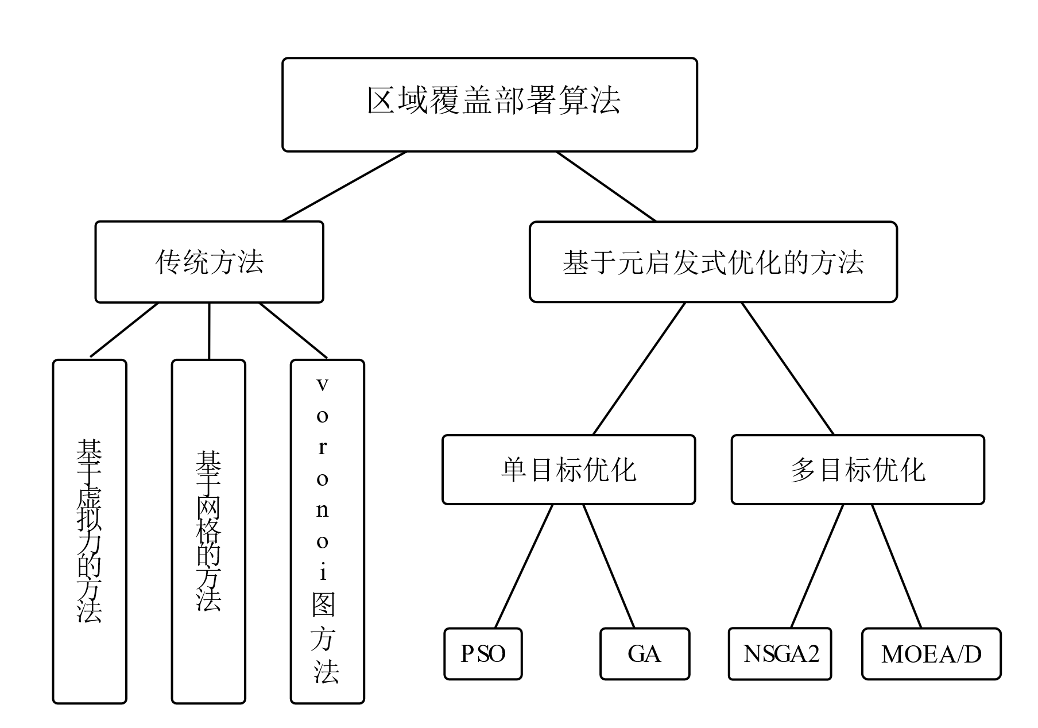
      - 覆盖问题算法分类

基于虚拟力的方法是最早应用于覆盖控制的策略之一，其核心思想是通过构造人工势场或虚拟引力/斥力，使节点在局部作用下逐步调整位置以改善覆盖效果。Howard 等人提出的VFA（Mobile sensor network deployment using potential fields: A distributed, scalable solution to the area coverage problem）算法通过在节点之间引入排斥力、在覆盖空洞区域引入吸引力，使传感器节点逐步趋于均匀分布，从而提高区域覆盖率。该方法结构直观、实现简单，但易陷入局部最优，且难以显式建模网络连通性约束。随后，Li （Localized sensor self-deployment with coverage guarantee）等人将 VFA 引入无人机覆盖部署中，通过调节力模型参数实现覆盖均匀性提升，但在复杂障碍环境和通信受限场景下仍存在明显不足。
基于网格的方法通常通过将连续区域离散化为规则或非规则网格，将覆盖问题转化为有限离散点的选择与优化问题。Kim等人(Regular sensor deployment patterns for p-coverage and q-connectivity in wireless sensor networks)提出了一种基于规则几何结构的传感器部署方法，用于实现 q-覆盖与 p-连通性，并考虑了通信半径与感知半径比例不同对部署结构的影响。针对不同的半径比例关系，分别采用正方形、六边形和三角形晶格等规则部署模式，并通过节点间距与通信/感知半径之间的几何关系推导满足 p与 q 约束的部署条件,该方法在理论分析上较为严谨，但计算复杂度随网格精度快速增长。类似思想被引入无人机覆盖部署中，例如 Wang （Movement-assisted sensor deployment.）等人采用三维网格对空间进行离散建模，通过搜索无人机在网格点上的部署方案来提升覆盖完整性，但该类方法在大尺度连续空间中的适用性受到限制。
基于 Voronoi 图的方法则从几何划分角度对覆盖问题进行建模，其核心思想是利用 Voronoi 单元描述节点的责任区域，并通过调整节点位置使 Voronoi 单元尽量均匀，从而改善覆盖质量。Cortes （Coverage control for mobile sensing networks）等人提出的 Lloyd 算法及其改进形式被广泛应用于 WSN 覆盖控制，并被后续研究引入无人机覆盖部署中。在无人机场景下，Schwager （Decentralized, adaptive coverage control for networked robots）等人基于加权 Voronoi 分区设计了覆盖控制策略，使无人机能够在连续区域内自组织形成均匀覆盖结构。尽管该类方法在连续空间覆盖中具有良好的几何解释性，但同样难以同时处理通信连通、能量约束和障碍物等复杂因素。
为克服上述方法在全局搜索能力和复杂约束建模方面的不足，越来越多的研究开始采用元启发式优化算法求解区域覆盖部署问题。在单目标优化框架下，遗传算法（GA）和粒子群优化（PSO）是最常用的两类方法。Yoon 和 Kim （An efficient genetic algorithm for maximum coverage deployment in wireless sensor networks）采用遗传算法对 WSN 区域覆盖部署进行优化，通过编码节点位置并以覆盖率为适应度函数，实现了较传统规则部署更高的覆盖性能。随后，GA 被引入无人机覆盖问题中，例如 Wen（Improved genetic algorithm based 3-D deployment of UAVs）等人通过 GA 优化无人机三维部署位置，以最大化区域覆盖率，在复杂地形下取得了较好的覆盖效果。PSO 方法则通过模拟群体协同行为对解空间进行搜索，具有收敛速度快、参数少的特点。Li (Hierarchical deployment optimization for wireless sensor networks, PSO-based node deployment for maximizing coverage in wireless sensor networks)等人基于 PSO 设计了 WSN 覆盖优化算法，通过引入覆盖惩罚项避免节点聚集现象；类似思想被应用于无人机覆盖部署中，通过 PSO (3-D deployment optimization of UAVs based on particle swarm algorithm)搜索无人机最优部署位置，有效提升了整体覆盖率。然而，上述单目标方法通常仅关注覆盖性能，难以同时兼顾通信连通性、能耗或任务时效性。
随着应用需求的提升，研究者逐渐认识到区域覆盖部署问题本质上是一个多目标优化问题（Optimization of sensor deployment using multi-objective evolutionary algorithms）（Multi-objective node deployment in WSNs: In search of an optimal trade-off among coverage, lifetime, energy consumption, and connectivity），需要在覆盖率、网络连通性、能量消耗等多个指标之间进行权衡。在 WSN 领域，Thirugnansambandam 等人(Augmented Node Placement Model in t-WSN Through Multi objective Approach)提出针对目标区域无线传感器网络（t-WSN）的覆盖与连通性优化问题构建了一个多目标节点部署模型，并引入基于非支配排序的遗传算法 NSGA-II 同时优化部署节点数量、覆盖质量与感知/通信范围等指标。该算法通过利用 NSGA-II 的多目标进化机制在 Pareto 前沿上平衡覆盖性和连通性目标，提高了解的多样性与整体性能。随后，Xu （Multi-objective energy-efficient dense deployment in wireless sensor networks using a hybrid problem-specific MOEA/D）等人基于 MOEA/D 框架，将覆盖率与能量均衡作为多个子问题进行分解求解，显著提升了多目标搜索效率。这类方法为无人机覆盖部署研究提供了直接借鉴。近年来，多目标进化算法被逐步引入无人机覆盖与通信保持问题中（Multi-objective deployment optimization of UAVs for energy-efficient wireless coverage），例如部分研究采用 NSGA-II 同时优化无人机覆盖面积与网络连通性，明确刻画二者之间的冲突关系，并通过 Pareto 前沿为任务规划提供决策依据。
然而现有多智能体路径规划研究在面向城市作战场景时仍存在一定局限性，主要为表现为以下两点：1）传统路径规划方法在通信约束建模方面较为简单，通常采用理想化的通信半径或简化的连通性假设，难以有效刻画城市环境中由建筑遮挡引起的复杂视距条件以及电磁干扰对通信质量的影响。在此类复杂约束下，问题的非线性和不确定性显著增强，传统方法容易受到局部信息影响而陷入局部最优，难以获得整体性能较优的规划结果。2）现有启发式优化算法在多智能体网络建模与环境复杂性刻画方面仍显不足，往往未能充分考虑干扰条件下的链路质量差异。当环境复杂度提高并引入干扰信号后，算法的搜索空间急剧扩大，搜索效率和收敛性能明显下降，难以满足实际作战任务对规划效率与鲁棒性的要求。

主要研究内容
待补充：①针对城市作战场景下的两大任务类型：路径规划与区域覆盖部署任务，实现系统建模与通信保持约束下优化求解效果与效率，为城市作战场景需求提供解决方案。1.基于分层分簇的C-RRT-APF通信保持路径规划算法
2.基于多种群局部引导的MPG-NSGA2通信保持区域覆盖算法。

论文章节安排
待补充：①第一章绪论
②第二章介绍所提问题以及算法涉及到的路径规划与多目标优化相关的理论基础
③第三章介绍所提的C-RRT*-APF算法在路径规划任务下的实现与效果。
④第四章介绍所提的MPG-NSGA-II算法在覆盖部署任务下的实现与效果。
⑤第五章总结研究内容与展望。

本章小结
本文……

路径规划与多目标优化理论基础

引言
在复杂城市作战环境中开展无人机集群协同路径规划与区域覆盖任务，往往需要同时面对高维搜索空间、环境多样性以及多重性能约束等挑战。为有效支撑后续章节中所提出的通信保持路径规划与区域覆盖算法，有必要从路径规划、多目标优化以及图连通性等多个理论层面对相关基础方法进行系统梳理与分析。本章旨在对与本文研究工作密切相关的理论基础进行归纳总结，为后续算法设计与性能分析提供必要的理论支撑。
首先，针对多智能体路径规划问题，本章介绍基于随机采样的RRT*路径规划方法与人工势场法的基本原理与典型实现机制。其中，快速随机采样树（RRT*）算法作为一种具有渐近最优性的采样式规划方法，在高维复杂环境中表现出良好的可扩展性；而人工势场法因其结构简单、实时性强，在局部避障与协同控制中被广泛应用。通过对上述方法的原理与执行流程进行分析，为后续将全局采样规划与局部控制机制相结合的路径规划策略奠定基础。
其次，考虑到无人机集群在区域覆盖任务执行过程中通常涉及多个相互冲突的优化目标，本章进一步介绍多目标优化问题的基本概念与常用求解方法。重点阐述帕累托最优理论及典型多目标进化算法的基本概念，并对非支配排序遗传算法（NSGA-II）的核心机制进行详细说明，为后续多目标性能评估与算法对比分析提供理论依据。
最后，为刻画无人机集群通信网络的结构特性与连通性约束相关的机制，本章引入图论相关基础理论，对最大瓶颈生成树的构造方法以及图拉普拉斯谱与代数连通度等概念进行说明。这些理论为后续通信保持策略的建模与对比指标提供了数学基础，有助于从网络结构层面理解集群通信稳定性问题。
通过上述内容的系统梳理，本章为后续章节中路径规划算法的设计、区域覆盖多目标优化问题的构建以及实验性能分析提供统一的理论基础与分析工具。

多智能体路径规划理论
多智能体路径规划是指在同一环境中为多个具有自主决策能力的智能体同时规划从初始位置到目标位置的可行路径，使其在满足环境约束与任务约束的前提下，实现安全、高效的协同运动。与单智能体路径规划相比，多智能体场景不仅需要考虑障碍物规避与路径可行性，还需进一步处理智能体之间的相互避碰、协同约束以及通信或连通性要求。因此，多智能体路径规划通常呈现出高维、强约束与强耦合的特征，是当前无人系统领域的重要研究方向。基于随机采样的路径规划方法与基于人工势场的方法因其良好的扩展性与计算效率，被广泛应用于复杂环境下的多智能体路径规划问题。

RRT*算法
在高维、复杂城市作战约束环境下的路径规划问题中，搜索空间呈现出非凸性强、障碍分布复杂、可行域不连续等特点，传统的基于栅格或确定性搜索的方法（如 A*、Dijkstra 等）往往面临维数灾难或计算复杂度急剧上升的问题。为此，随机采样（Sampling-based）路径规划算法逐渐成为解决连续空间路径规划问题的重要技术路线。随机采样算法的核心思想是在状态空间中通过随机采样构建离散表示，并利用局部连接策略逐步探索可行空间。代表性算法包括 PRM（Probabilistic Roadmap）、RRT（Rapidly-exploring Random Tree）及其一系列改进算法。相比 PRM 更偏向于多查询场景，RRT 通过增量式构建搜索树，更适用于单次起点—目标点路径规划任务，因此在无人系统、机器人运动规划及无人机路径规划领域得到了广泛应用。RRT* 算法是在 RRT 的基础上引入渐近最优性（asymptotic optimality）的改进算法，其核心思想是在保持随机探索能力的同时，通过重布线机制不断优化已有路径质量，从而在采样次数趋于无穷时收敛到最优解。
快速扩展随机树（Rapidly-exploring Random Tree，RRT）算法通过在连续状态空间中不断引入随机样本并逐步构建树结构，实现对高维可行空间的高效探索。算法首先在排除障碍物后的可行空间 $X_{free}$ 中定义搜索区域，并以起始状态 $x_{start}$ 作为根节点初始化搜索树 $T$，此时树中仅包含一个节点，其路径代价被初始化为零。在每一次迭代过程中，算法首先在可行空间内按照给定的概率分布随机生成一个采样点 $x_{rand}$，或直接以$x_{goal}$为采样点，用于引导搜索树向尚未被充分探索的区域扩展，其采样过程可表示为：
$$\begin{aligned}x_{rand}∼\text{Uniform}\left(X_{free}\right)\# LISTNUM （eq） \backslash l 8 \end{aligned}$$
随后，在当前搜索树中通过最近邻搜索算子，确定与该随机采样点在状态空间距离意义下最近的已有节点 $x_{near}$，该过程实质上是在离散节点集合中求解最小欧几里得距离问题，其数学定义为：
$$\begin{aligned}x_{near}=\arg{\min_{x∈T}{|}}x-x_{rand}|\# LISTNUM （eq） \backslash l 8 \end{aligned}$$
在获得最近邻节点后，算法并不直接将采样点加入搜索树，而是通过带有最大步长$η$ 约束的状态扩展函数，从 $x_{near}$ 沿指向 $x_{rand}$ 的方向生成新的候选节点 $x_{new}$，以避免单次扩展跨度过大而降低路径可行性，该扩展过程可表示为：
$$\begin{aligned}x_{new}=x_{near}+\min\left(η,\left.|x_{rand}-x_{near}\right.|\right)\frac{x_{rand}-x_{near}}{\left.|x_{rand}-x_{near}\right.|}\# LISTNUM （eq） \backslash l 8 \end{aligned}$$
随后，算法对 $x_{near}$ 与 $x_{new}$ 之间的连接路径进行连续碰撞检测，以验证该路径段是否完全位于可行空间内部；若检测结果表明路径与障碍物发生碰撞，则本次迭代被舍弃并直接进入下一轮采样，否则新节点被加入搜索树，并记录其父节点关系以保持树结构的连通性。随着上述过程的不断重复，搜索树在随机采样的驱动下持续向外扩展，并逐渐覆盖整个可行空间，当搜索树中某一新加入节点首次进入目标区域 $x_{goal}$ 时，即可判定路径规划成功，此时通过沿父节点指针自该节点向根节点回溯，能够获得一条从起点到目标点的完整可行路径。需要指出的是，在整个构建过程中，RRT 算法始终以路径的可达性作为节点扩展与连接的主要判定依据，并未对路径代价进行显式优化，因此其在保证概率完备性的同时，通常只能获得一条非最优但计算效率较高的可行路径。
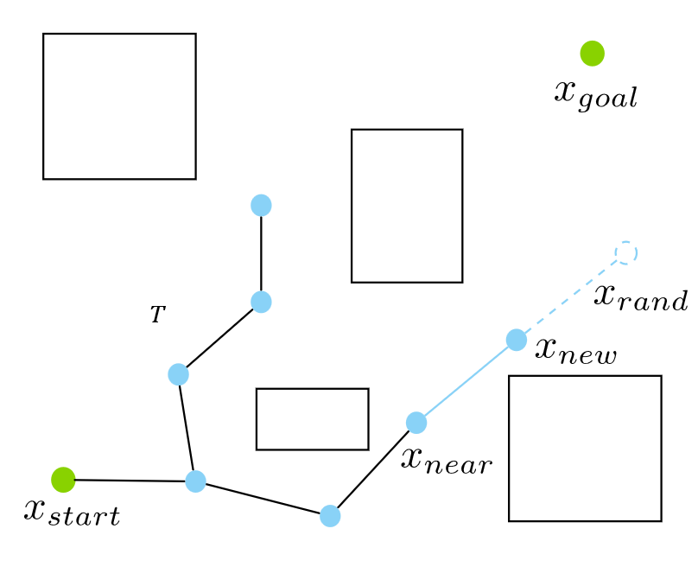 | 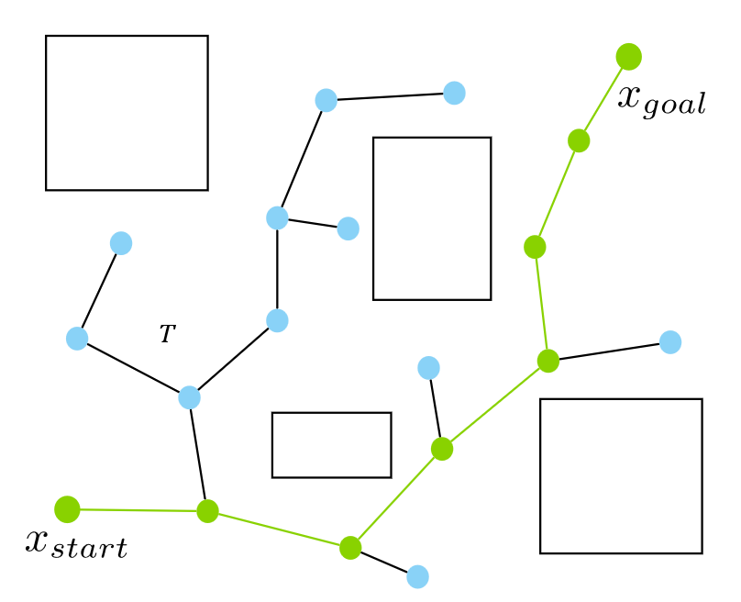
（a）采样新节点 | （b）回溯获取路径
      - RRT规划过程

尽管 RRT 算法能够在复杂连续空间中以较高效率构建可行路径，但其增量式生长策略在搜索树规模不断扩大的情况下并不会对已生成的路径结构进行主动优化，从而导致在获得可行解后继续增加采样次数时，路径质量难以得到实质性提升。为克服上述不足，RRT* 算法在继承 RRT 随机采样与增量式扩展框架的基础上，引入了面向路径代价优化的局部结构调整机制，使搜索树在扩展过程中具备自我优化能力。具体而言，在 RRT* 的每一次迭代中，当新节点按照与 RRT 相同的随机采样、状态扩展及碰撞检测流程生成后，算法不再立即固定其父节点关系，而是以该新节点为中心，在搜索树中构造一个邻域节点集合，其邻域半径随当前节点总数 $n$ 动态变化，并定义为：
$$\begin{aligned}r\left(n\right)=\min\left\{γ{\left(\frac{\log{n}}{n}\right)}^{\frac{1}{d}},η\right\}\# LISTNUM （eq） \backslash l 8 \end{aligned}$$
其中 $d$ 表示状态空间维数，$γ$ 为与空间体积相关的常数。在获得邻域节点集合后，RRT* 通过比较不同候选父节点所对应的从起点到新节点的累计路径代价，选择能够使总代价最小的节点作为新节点的最优父节点，其选择准则为：
$$\begin{aligned}x_{parent}=\arg{\min_{x∈X_{near}}\left(c\left(x\right)+c\left(x,x_{new}\right)\right)}\# LISTNUM （eq） \backslash l 8 \end{aligned}$$
随后，在新节点被加入搜索树之后，算法进一步遍历其邻域内的其他节点 $x_{i}$，并判断是否可以通过以新节点作为中继来降低这些节点原有的路径代价，当满足：
$$\begin{aligned}c\left(x_{new}\right)+c\left(x_{new},x_{i}\right)<c\left(x_{i}\right)\# LISTNUM （eq） \backslash l 8 \end{aligned}$$
即对对应节点的父节点关系进行更新，从而完成局部重布线操作。通过在每一次节点扩展后重复执行上述最优连接与重布线过程，RRT* 使得局部路径代价的改进能够逐步传播至整棵搜索树，从而在保持概率完备性的同时，从理论上保证当采样次数趋于无穷时，搜索树中最优路径的代价将收敛于全局最优解，实现了相对于 RRT 算法的渐近最优性提升。
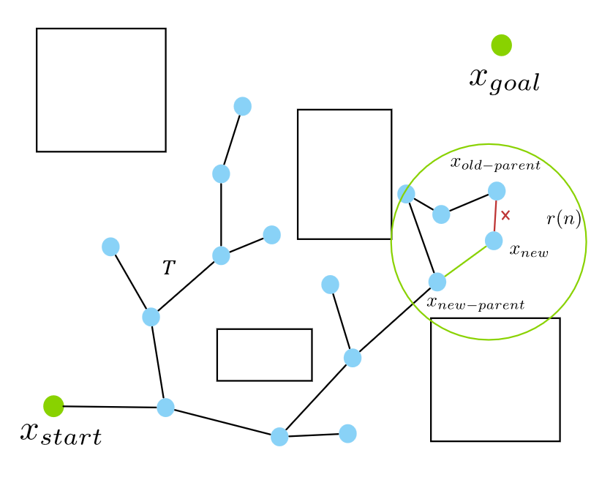 | 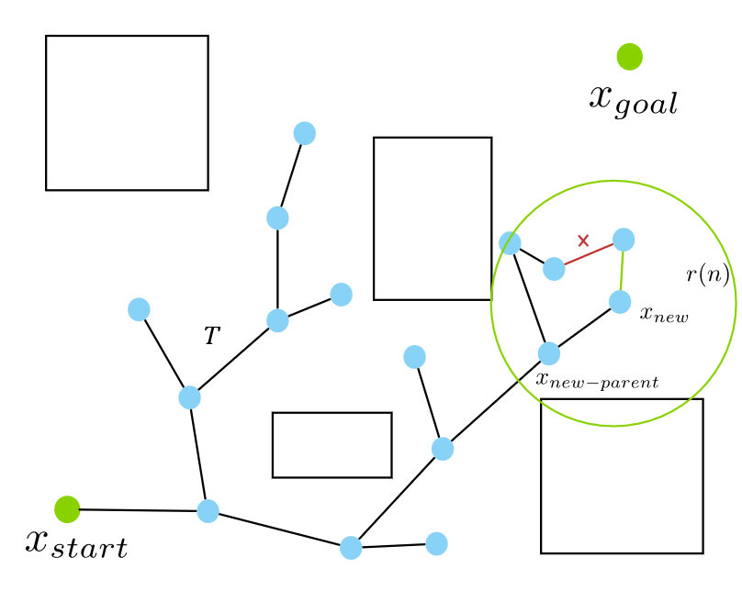
（a）重新选择父节点 | （b）重连
      - RRT*关键机制

人工势场法
人工势场法（Artificial Potential Field，APF）是一种基于连续空间势函数构造的路径规划方法，其基本思想是将路径规划问题转化为在虚拟势场中搜索势能最小轨迹的过程。在该方法中，移动体被视为在势场中运动的粒子，目标点对其产生吸引作用，而障碍物则对其产生排斥作用，通过吸引势场与排斥势场的共同作用，引导移动体沿着势能不断下降的方向运动，从而实现从起始位置到目标位置的路径规划。由于人工势场法具有模型构建直观、计算量小以及易于在线实现等优点，尤其适用于动态环境下的局部路径规划与实时避障问题，因此在机器人运动规划、无人系统导航以及多智能体协同控制等领域得到了广泛应用。
在人工势场法中，首先在连续工作空间中为目标点构造吸引势函数，使移动体在远离目标时产生指向目标方向的引力。通常情况下，吸引势函数可定义为与移动体当前位置 $x$ 到目标点 $x_{goal}$ 的欧几里得距离相关的二次函数形式，即：
$$\begin{aligned}U_{att}\left(x\right)=\frac{1}{2}k_{att}|x-x_{goal}|^{2}\# LISTNUM （eq） \backslash l 8 \end{aligned}$$
其中 $k_{att}$​ 为吸引势场的权重系数，用于调节目标点对移动体的吸引强度。由吸引势函数对位置的梯度可进一步得到吸引力，其方向始终指向目标点，表达式为：
$$\begin{aligned}F_{att}\left(x\right)=-∇U_{att}\left(x\right)=-k_{att}\left(x-x_{goal}\right)\# LISTNUM （eq） \backslash l 8 \end{aligned}$$
为了避免移动体与障碍物发生碰撞，需要在障碍物周围构造排斥势函数，使移动体在接近障碍物时受到逐渐增强的排斥作用。设 $d\left(x\right)$ 表示移动体当前位置到最近障碍物的最小距离，当该距离小于给定影响范围 $d_{0}​$ 时，排斥势函数通常定义为：
$$\begin{aligned}U_{rep}(x)=\left\{\begin{aligned}\frac{1}{2}k_{rep}{\left(\frac{1}{d\left(x\right)}-\frac{1}{d_{0}}\right)}^{2}, d\left(x\right)≤d_{0} \\ 0, d\left(x\right)≤d_{0}\end{aligned}\right.\# LISTNUM （eq） \backslash l 8 \end{aligned}$$
其中 $k_{\text{rep}}$ 为排斥势场权重系数， $d_{0}​$ 表示障碍物对移动体产生影响的最大作用距离。由排斥势函数对位置的梯度可得到排斥力，其方向指向远离障碍物的方向，具体表达式为：

$$\begin{aligned}F_{rep}\left(x\right)=-∇U_{rep}\left(x\right)\# LISTNUM （eq） \backslash l 8 \end{aligned}$$
在人工势场法中，整个环境的总势函数由吸引势函数与排斥势函数叠加而成，即：
$$\begin{aligned}U\left(x\right)=U_{att}\left(x\right) -\sum_{i=1}^{N_{obs}}{U_{rep}^{\left(i\right)}\left(x\right)}\# LISTNUM （eq） \backslash l 8 \end{aligned}$$
其中 $N_{obs}$ ​表示环境中障碍物的数量。对应的合力可表示为吸引力与各障碍物排斥力之和：
$$\begin{aligned}F\left(x\right)=F_{att}\left(x\right)+\sum_{i=1}^{N_{obs}}{F_{rep}^{\left(i\right)}\left(x\right)}\# LISTNUM （eq） \backslash l 8 \end{aligned}$$
在规划过程中，智能体按照合力方向进行运动，其运动轨迹可通过沿势函数负梯度方向的迭代更新得到，从而逐步逼近目标点并实现避障。
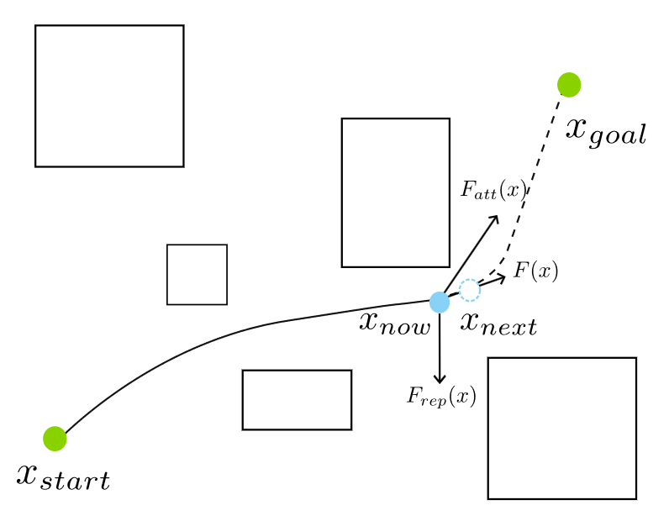
      - 人工势场法示意图

尽管人工势场法在实时性与计算效率方面具有明显优势，但其仍然存在一些固有缺陷，例如在复杂环境中容易陷入局部极小点、在狭窄通道附近产生振荡现象以及目标点与障碍物势场叠加导致不可达区域等问题。这些不足在一定程度上限制了人工势场法在复杂场景下的全局规划能力。因此，在实际应用中，人工势场法往往作为一种局部规划或引导机制，与全局规划算法或其他优化策略相结合，以弥补其在复杂环境中的不足。

多目标优化理论
在复杂工程问题中，系统往往需要同时满足多个相互冲突的优化目标，例如区域覆盖率、网络通信能力与能量消耗等。此类问题中由于无法衡量目标之间的取舍关系，通常难以通过单一目标函数进行描述，因此需要引入多目标优化理论，通过协调多个目标之间的权衡关系，从而获得一组具有代表性的最优解。

多目标优化基础
多目标优化问题（Multi-objective Optimization Problem, MOP）可以表示为：
$$\begin{aligned}\text{Minimize }F\left(x\right)=\left(f_{1}\left(x\right),f_{2}\left(x\right),…,f_{m}\left(x\right)\right), x∈Ω\# LISTNUM （eq） \backslash l 8 \end{aligned}$$
其中， $x={\left[x_{1},x_{2},…,x_{n}\right]}^{T}$为决策向量，$Ω$ 为可行解空间， $F\left(x\right)$ 为由 $m$ 个目标函数组成的向量函数。多目标优化的核心在于，不同目标函数之间通常存在冲突，即在优化某一目标时，可能会导致其他目标恶化，因此不存在单一解能够同时最优地满足所有目标。
为此，引入非支配解（Pareto optimal solution） 的概念：若对于两个解 $x_{1},x_{2}∈Ω$，满足：
$$\begin{aligned}f_{i}\left(x_{1}\right)≤f_{i}\left(x_{2}\right), ∀i∈\{1,2,…,m\}, \text{且存在} j \text{使} f_{j}\left(x_{1}\right)<f_{j}\left(x_{2}\right)\# LISTNUM （eq） \backslash l 8 \end{aligned}$$
则称 $x_{1}​$支配 $x_{2}$​（记作 $x_{1}≺x_{2}$​）。非支配解集合由不被其他解支配的个体组成，其在目标空间中形成 帕累托前沿（Pareto Front，PF），代表在各目标之间取得最优折中关系的解集。帕累托前沿不仅体现了解集的收敛性，同时也反映了解集在多目标空间中的多样性。
为了定量评价多目标优化算法的性能，通常需要从收敛性和多样性两个角度进行分析。常用指标包括 IGD、HV 和 Spread。IGD（Inverted Generational Distance）用于衡量算法生成的解集到真实帕累托前沿的距离，从而反映解集的收敛性。设真实帕累托前沿为 $PF^{*}=\{y_{1}^{*},…,y_{\left|PF^{*}\right|}^{*}\}$，算法生成解集为 $A=\{y_{1},…,y_{\left|A\right|}\}$，则 IGD 定义为：
$$\begin{aligned}\text{IGD}\left(A,PF^{*}\right)=\frac{1}{\left|PF^{*}\right|}\sum_{y^{*}∈PF^{*}}{\min_{y∈A}{|}y-y^{*}|}\# LISTNUM （eq） \backslash l 8 \end{aligned}$$
其中， $|⋅|$通常取欧几里得距离。IGD 越小表示解集越接近真实帕累托前沿。
HV（Hypervolume）用于评估解集覆盖目标空间的能力。给定参考点 $r$（通常取大于所有目标值的点），HV 定义为解集 $A$ 与参考点构成的超体积：
$$\begin{aligned}\text{HV}\left(A\right)=\text{Volume}\left(\bigcup_{y∈A}{\left[y_{1},r_{1}\right]}×\left[y_{2},r_{2}\right]×…×\left[y_{m},r_{m}\right]\right)\# LISTNUM （eq） \backslash l 8 \end{aligned}$$
HV 越大说明解集覆盖空间越广，同时分布越均匀。
Spread（$Δ$，均匀性指标）用于衡量解集在帕累托前沿上的均匀性。设解集 $A=\{y_{1},…,y_{\left|A\right|}\}$ 按某目标排序，定义为：
$$\begin{aligned}Δ=\frac{\sum_{i=1}^{m}{d_{i}^{\text{ext}}}+\sum_{i=1}^{\left|A\right|-1}{\left|d_{i}-\overline{d}\right|}}{\sum_{i=1}^{\left|A\right|-1}{d_{i}}}\# LISTNUM （eq） \backslash l 8 \end{aligned}$$
其中，$d_{i}=|y_{i+1}-y_{i}|$，表示相邻个体之间的距离， $\overline{d}$ 为平均距离，$d_{i}^{\text{ext}}$表示解集端点与真实帕累托前沿端点的距离。Spread 越小表示解集在帕累托前沿上的分布越均匀。
通过以上指标，可以从收敛性和多样性两个方面综合评估多目标优化算法的性能，为算法选择和参数调优提供理论依据。

NSGA-II算法
非支配排序遗传算法 II（Non-dominated Sorting Genetic Algorithm II, NSGA-II）是当前应用最为广泛的多目标进化算法之一，其通过引入快速非支配排序与拥挤度距离机制，在保证解集多样性的同时提升了算法效率。
算法首先生成初始种群 $P_{0}​$，对每个个体计算所有目标函数值，并将其存储于目标空间中。随后对种群进行快速非支配排序（Fast Non-dominated Sorting），将个体划分为多个前沿 $F_{1},F_{2},$…，其中 $F_{1}​$ 为第一前沿，包含所有不被其他个体支配的解。非支配排序确定了个体的优先等级，为后续选择操作提供依据。
在每个前沿内部，为保证解集的多样性，算法计算每个个体的拥挤度距离（Crowding Distance），用于衡量个体在目标空间中的相对稀疏性。对于目标维度为 $m$ 的个体$i$，拥挤度距离定义为：
$$\begin{aligned}CD_{i}=\sum_{k=1}^{m}{\frac{f_{k}^{i+1}-f_{k}^{i-1}}{f_{k}^{\text{max}}-f_{k}^{\text{min}}}}\# LISTNUM （eq） \backslash l 8 \end{aligned}$$
其中， $f_{k}^{i+1}$ ​ 和 $f_{k}^{i-1}$ ​ 分别为按第 $k$ 个目标排序后相邻个体的目标值， $f_{k}^{max}$和 $f_{k}^{min}$当前前沿中该目标的最大值与最小值。拥挤度距离越大，个体在目标空间中越稀疏，选择优先级越高，从而避免解集过度集中。
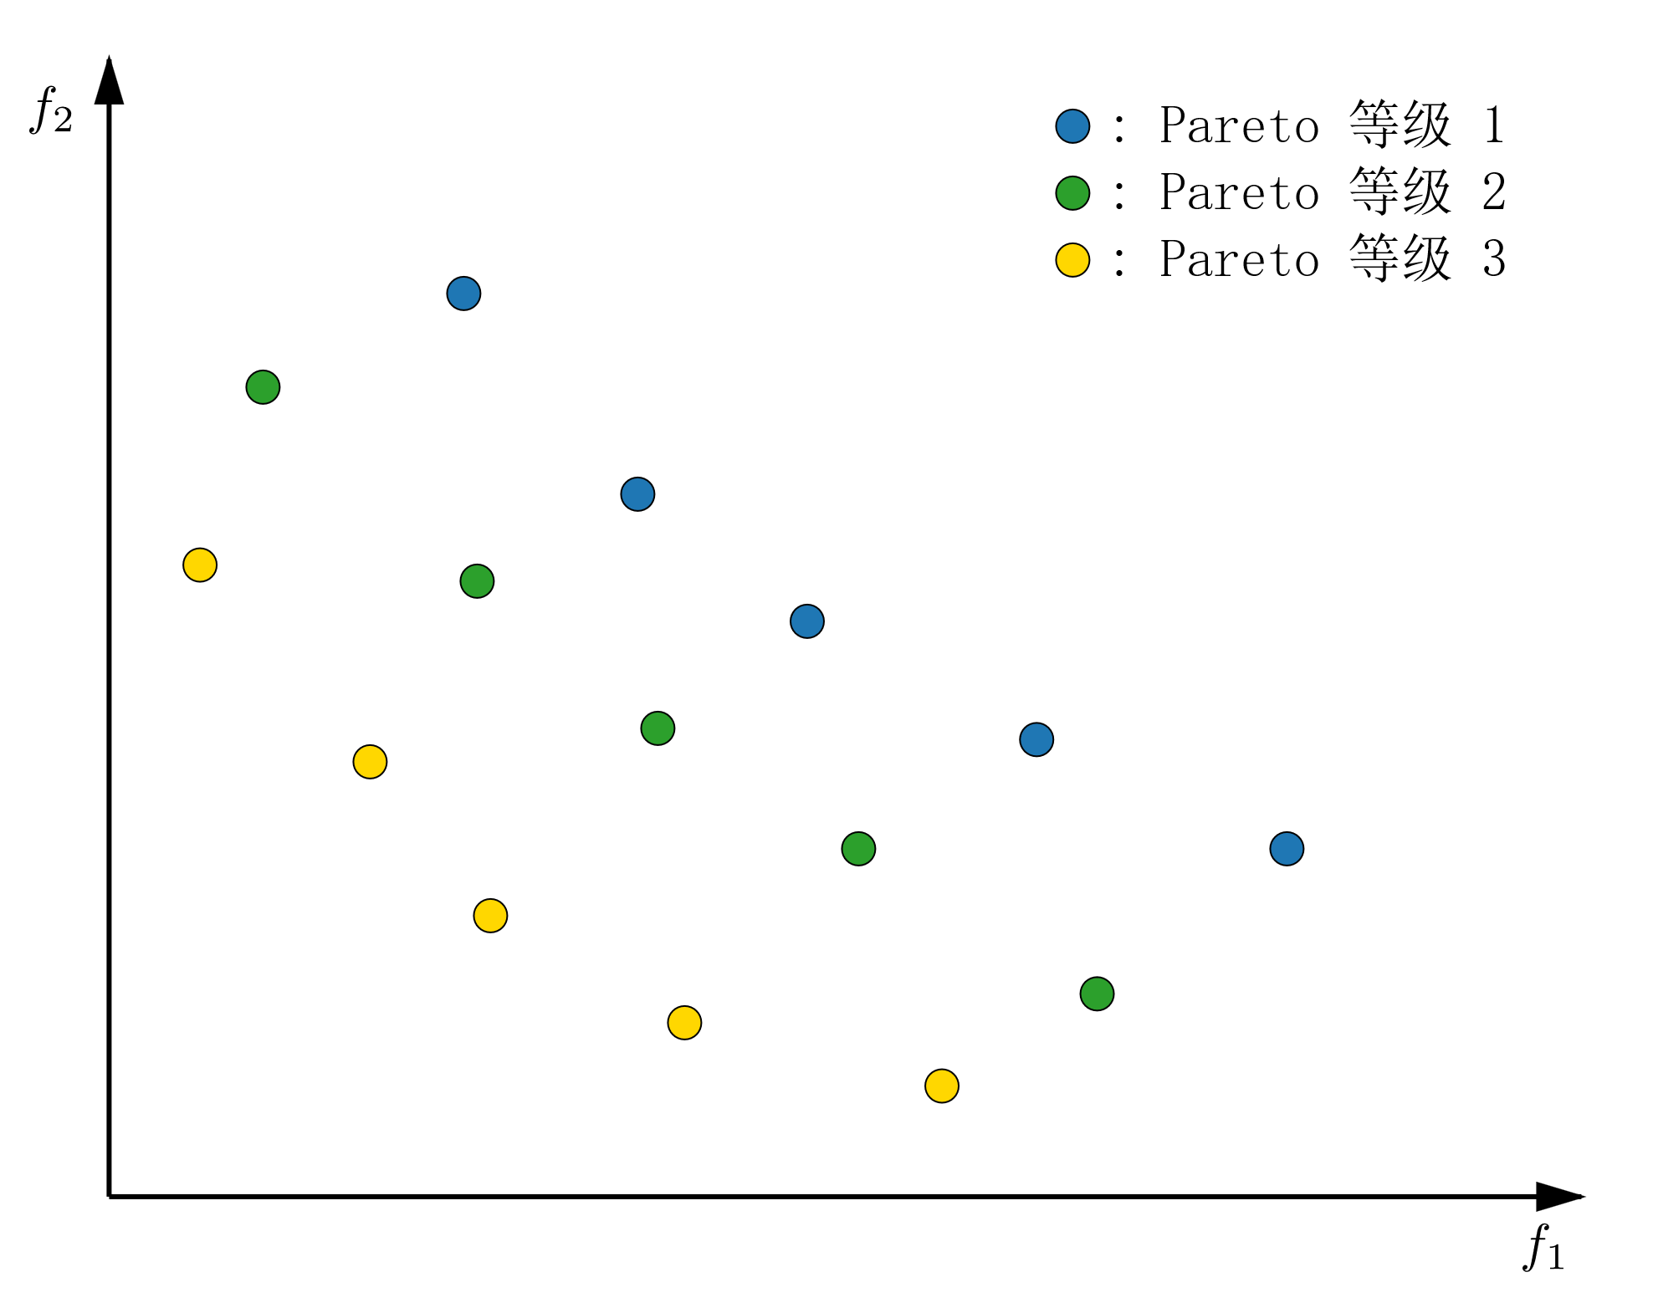 | 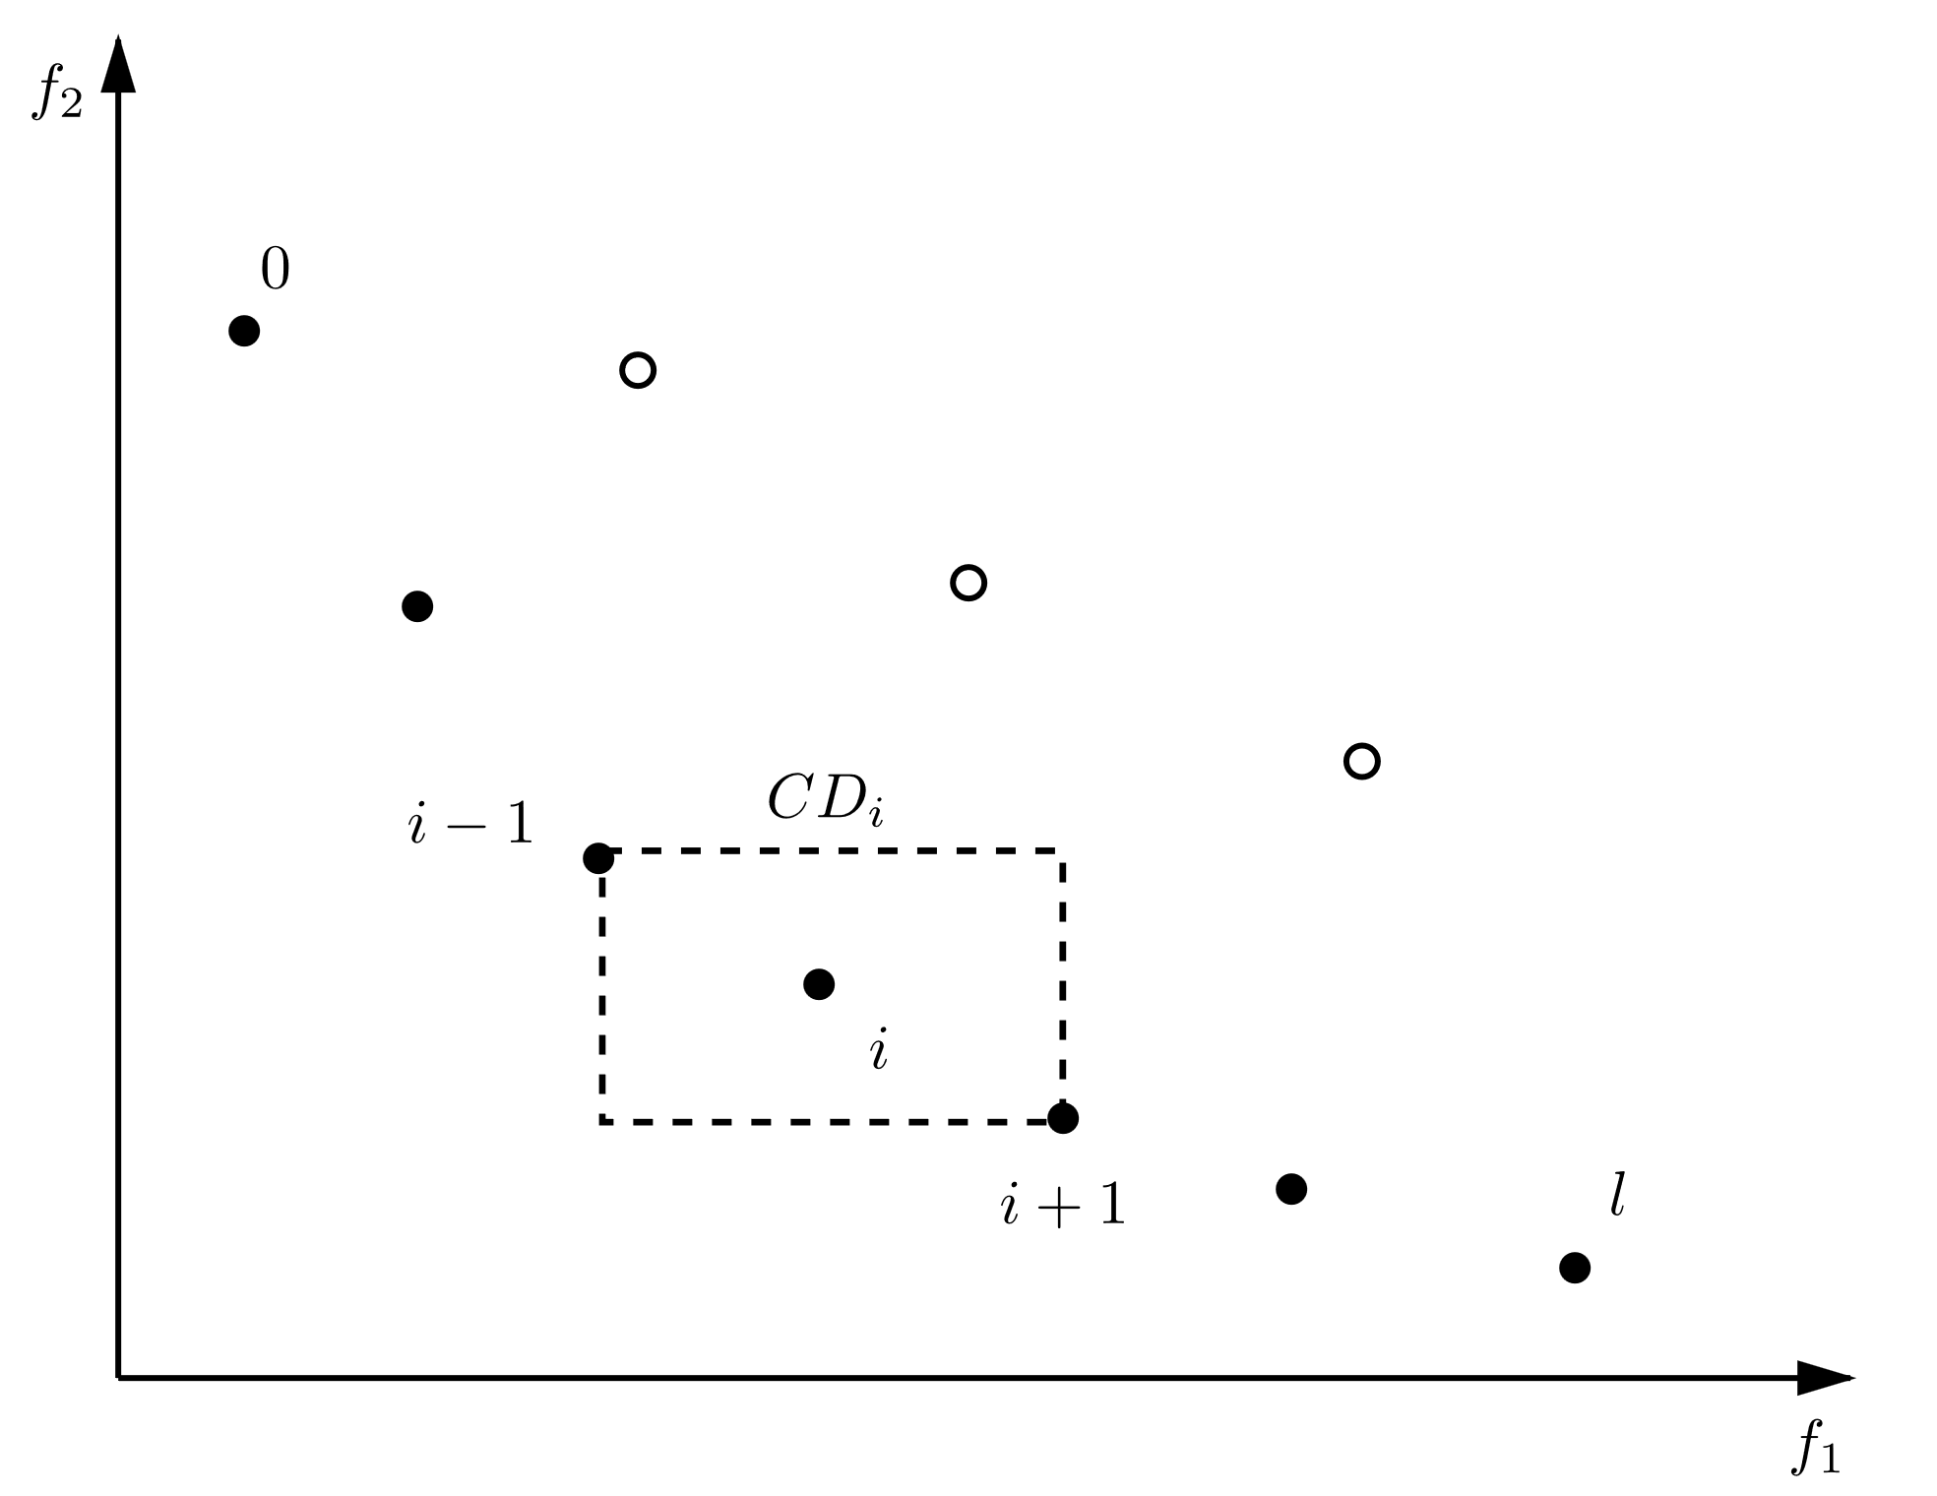
（a）帕累托等级 | （b）拥挤距离
      - 支配等级与拥挤度

选择操作采用基于非支配等级和拥挤度距离的比较算子：若个体 $x$ 所在前沿等级低于个体 $y$，则优先选择 $x$；若两者等级相同，则选择拥挤度距离更大的个体。此策略兼顾了解集的收敛性和分布均匀性。
随后，算法通过遗传操作生成子代种群 $Q_{t}$，包括模拟二进制交叉（SBX）和多项式变异（Polynomial Mutation），以实现全局搜索和局部探索。交叉操作用于个体间信息交换和全局探索，变异操作用于增加多样性，防止算法陷入局部最优。
父代与子代合并形成联合种群 $R_{t}=P_{t}∪Q_{t}$ ​，并对$R_{t}​$进行非支配排序和拥挤度距离计算，从中选取前 $N$ 个个体形成下一代种群 $P_{t+1}$。整个迭代过程持续至达到预设最大代数或满足收敛准则，最终输出的解集即为帕累托前沿的近似最优解。
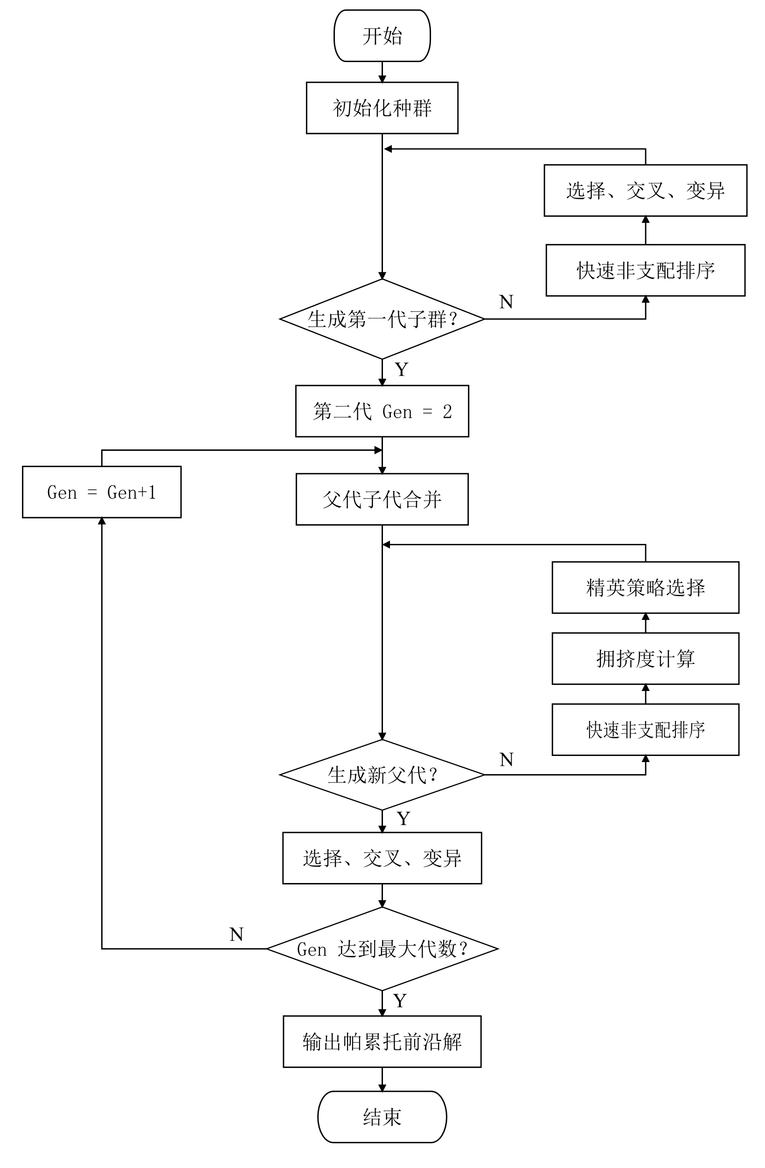
      - NSGA-II算法流程图

NSGA-II 通过非支配排序确定优先等级，通过拥挤度距离维护解集多样性，通过遗传操作实现全局搜索能力，使算法在大多数多目标优化问题中具有良好的收敛性和鲁棒性。其快速非支配排序算法复杂度为$O\left(MN^{2}\right)$，能够有效降低计算成本，同时父代子代联合选择机制保证了解集覆盖目标空间的均匀性和广度，因此 NSGA-II 常作为新算法性能比较的基准。

图连通性理论
在多智能无人机系统中，通信网络的连通性是保证信息共享和协同决策能力的关键因素。图论提供了一种统一的数学框架，用于描述和分析多智能体通信结构。通过构建图模型，可以将无人机个体视为图的节点，通信链路视为边，从而将网络连通性问题转化为图的结构分析问题。在此基础上，引入生成树和谱图理论能够有效刻画系统的网络连通特性，并为通信保持相关机制设计提供理论依据。

最大瓶颈生成树和Kruskal算法
最大瓶颈生成树（Maximum Bottleneck Spanning Tree, MBST）是指在加权无向图中，一棵生成树使其最大边权最小化，从而保证生成树中每条边的“瓶颈”最小化。这一特性在多智能体通信网络中尤为重要，因为生成树的最大边权往往对应最弱的通信链路，通过优化瓶颈边可以增强整体网络鲁棒性。设加权无向图为 $G=\left(V,E,W\right)$，其中 $V$ 为节点集合，$E$为边集合， $W:E→R^{+}$ 为边权函数，则最大瓶颈生成树$T ⊆E$满足：
$$\begin{aligned}T=\arg{\min_{T^{'}∈T}{\max_{e∈T^{'}}{W}}}\left(e\right)\# LISTNUM （eq） \backslash l 8 \end{aligned}$$
其中 $T$ 为图 $G$ 的所有生成树集合， $W\left(e\right)$为边 $e$ 的权重。构造最大瓶颈生成树通常可采用 Kruskal 算法。其核心思想是将图的所有边按权重从小到大排序，然后依次选择边加入生成树，但每次加入边前需要检查是否形成环。
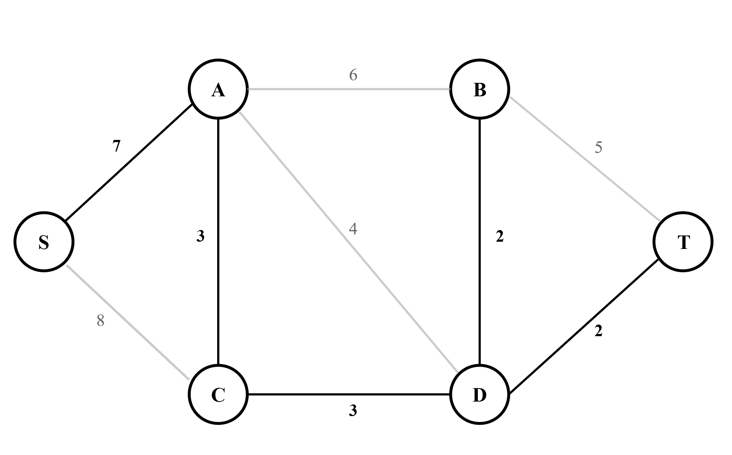
      - 最大瓶颈生成树

具体步骤包括：初始化生成树为空集合；按边权升序排序边集合；逐条检查边，如果加入边不会形成环，则将边加入生成树；重复此过程直到生成树包含$\left|V\right|-1$ 条边。该方法保证生成树的最大边权最小化，从而实现网络通信链路的最优瓶颈控制。

图拉普拉斯矩阵与连通理论
图拉普拉斯矩阵（Graph Laplacian）为分析网络连通性提供了重要工具。对于加权无向图$G=\left(V,E,W\right)$，其拉普拉斯矩阵$L∈R^{\left|V\right|×\left|V\right|}$定义为：
$$\begin{aligned}L = D – A\# LISTNUM （eq） \backslash l 8 \end{aligned}$$
其中 $A$ 为邻接矩阵，元素 $a_{ij}=W\left(e_{ij}\right)$表示节点 $i$ 和 $j$ 之间的边权，若无边则 $a_{ij}=0$；$D$ 为度矩阵，元素 $d_{ii}=\sum_{j}{a_{ij}}$ ​，其余元素为零。拉普拉斯矩阵具有若干重要性质：其特征值非负，且零特征值的个数等于图的连通分量数。如果图完全连通，则$L$ 仅有一个零特征值，其余特征值均为正。
代数连通度（Algebraic Connectivity）定义为拉普拉斯矩阵的第二小特征值，记作 $λ_{2}\left(L\right)$：
$$\begin{aligned}λ_{2}\left(L\right)>0 \text{if }G \text{连通}\# LISTNUM （eq） \backslash l 8 \end{aligned}$$
代数连通度越大，表示图的连通性越强，同时系统对单个节点或边失效的鲁棒性也越高。
在图连通性理论中，除代数连通度外，k-连通性（k-connectivity）与节点度（也是刻画网络结构连通强度与鲁棒性的重要指标。对于无向图 $G$，若删除任意不超过 $k-1$ 个节点后图仍保持连通，则称该图为 k-节点连通图，其最大满足条件的 $k$ 称为图的节点连通度，记为 $κ\left(G\right)$。节点连通度从组合意义上刻画了网络在最坏情况下能够容忍的节点失效数量，是对“连通性”概念的严格强化。另一方面，节点度 $d_{i}$ 表示节点 $i$ 的邻接节点数，最小节点度 $δ\left(G\right)=\min_{i}{d_{i}}$反映了网络中最薄弱节点的局部连接冗余。经典图论结果表明，三者之间存在如下基本关系：
$$\begin{aligned}λ_{2}​\left(L\right)≤κ\left(G\right)≤δ\left(G\right)\# LISTNUM （eq） \backslash l 8 \end{aligned}$$
上式建立了谱连通性、结构连通性与局部连通冗余之间的理论关联。该关系表明，当代数连通度取值较大时，网络不仅在谱意义下连通性增强，其节点连通度和最小节点度通常也相应提高，网络对节点或边失效的鲁棒性随之增强。因此， $λ_{2}\left(L\right)$可视为在保持计算可行性的同时，对 k-连通性和节点度约束进行综合反映的有效指标，在多智能体系统通信拓扑分析与优化中具有重要的理论意义。

本章小结
本章系统介绍了多智能体路径规划与通信约束优化的理论基础。首先，回顾了 RRT* 算法和人工势场法，前者通过随机采样与重连生成渐近最优路径，后者通过虚拟势场实现实时局部避障，为多智能体路径规划提供理论支持。随后，介绍了多目标优化理论，包括非支配解、帕累托前沿及常用性能指标（IGD、HV、Spread），并详细阐述了 NSGA-II 算法的非支配排序、拥挤度距离及遗传操作机制，说明了其在保证解集收敛性与多样性方面的优势。最后，针对多智能无人机通信网络，介绍了最大瓶颈生成树及 Kruskal 构造方法，以及图拉普拉斯矩阵与代数连通度分析，提供了评估网络连通性和系统鲁棒性的数学工具。综合上述理论，为后续路径规划与区域覆盖通信的约束优化算法的设计奠定了坚实基础。

基于分层分簇的通信保持路径规划方法

引言
随着无人机技术的快速发展与作战样式的不断演进，大规模无人机集群在城市作战场景中的应用需求日益突出。在情报侦察、目标监视与协同打击等任务中，无人机集群往往需要在建筑物密集、环境结构复杂且信息高度不完备的城市空间内执行长距离协同机动任务。这类任务对路径规划算法在可扩展性、实时性以及协同稳定性等方面提出了更高要求，尤其是在集群规模不断扩大的背景下，传统单体或小规模多智能体规划方法已难以直接适用。
在城市作战环境中，无人机集群路径规划问题不仅表现为对建筑障碍的规避和对目标区域的到达，更关键的是需要在规划过程中保持集群通信网络的连通性。一方面，高密度建筑结构会造成严重的信号遮挡，显著降低无人机之间的链路质量；另一方面，复杂电磁环境下的外部干扰会进一步削弱通信稳定性，使得集群在运动过程中易出现链路中断甚至网络分裂。由于路径规划与通信保持在决策层面存在强耦合关系，如何在避障、抗干扰与通信连通约束并存的条件下实现高效、稳定的协同路径规划，成为大规模无人机集群面临的核心挑战之一。针对上述问题，现有研究主要从冲突搜索、启发式优化、强化学习以及人工势场法等方向展开探索。然而，多数方法或仅关注空间避障与时间调度，未对通信连通性进行显式建模；或依赖全局信息与大量迭代计算，难以满足大规模集群在未知复杂环境下的实时规划需求；亦或在引入通信约束后，由于势场叠加或网络维护复杂度过高，容易出现路径震荡、死锁或规划效率显著下降等问题。因此，如何在保证通信连通性的同时，兼顾路径规划效率与算法可扩展性，仍有待进一步研究。
本章围绕城市作战场景下大规模无人机集群的通信保持路径规划这一问题，提出一种全局路径采样与局部人工势场法相结合的分簇协同路径规划算法。该方法以分层分簇思想为核心，将集群路径规划问题划分为全局引导与局部执行两个层次：在全局层面，通过采样式路径规划为各无人机簇生成协同的参考路径；在局部层面，结合环境感知信息与通信状态，实时完成避障与连通保持的单步决策，从而实现路径规划与通信维护的协同优化。
具体而言，本章方法的主要创新点体现在以下几个方面：首先，通过引入分簇建模与分层规划机制，有效降低了大规模无人机集群路径规划的计算复杂度，提升了算法在复杂城市场景下的可扩展性；其次，在全局路径规划阶段，引入基于 Fréchet 距离的簇间路径约束机制，在保证路径可行性与优化性的同时，为跨簇通信连通提供了空间分布基础；最后，在局部规划阶段，提出基于最大 SINR 瓶颈生成树的通信保持人工势场方法，仅对关键通信链路进行建模，从而在降低势场叠加复杂度的同时，显著提升了集群在干扰环境下的通信稳定性与运动平滑性。
本章后续内容将首先给出城市作战场景下的系统模型与通信模型描述，随后详细介绍所提出算法的总体框架与关键实现机制，为后续性能分析与仿真验证奠定理论基础，最后从不同参数场景下对比了所提算法和现有算法的性能提升。

路径规划系统模型

场景模型
本文将作战场景建模为二维矩形区域 $A⊂R^{2}$，其大小为 $\left[0,L_{x}\right]×\left[0,L_{y}\right]$（如图3-1所示），若干建筑物、干扰源和无人机集群分布在矩形二维区域中。建筑物集合表示为 $O=\{O_{1},O_{2},…,O_{M}\}$ ，其中，$M$ 为建筑物数量，建筑物 $O_{j}⊂A$ 为矩形；单个干扰源 $p$ 的位置为 $o^{J}=\left(o_{x}^{J},o_{y}^{J}\right)$，其干扰功率为 $P_{J}$，等效干扰半径为 $J_{r}$；无人机集群表示为 $U=\{u_{1},u_{2},…,u_{N}\}​$，在任务过程中需要从给定的初始位置 ​$O_{start}=\left\{o_{1}​\left(0\right),…,o_{N}​\left(0\right)\right\}$ 出发，前往到达目标位置集合 $O_{target}=\left\{o_{1}^{g},…,o_{N}^{g}​\right\}$，其中 $N$ 为无人机数量，每架无人机 $u_{i}​$ 在 $t$ 时刻的位置为 $o_{i}\left(t\right)=\left(o_{i,x}\left(t\right),o_{i,y}\left(t\right)\right)$。
不失一般性，本文采用离散时间建模方式，记每个时间步对应物理时间间隔 $Δt$，时间步 $t=0,1,2,…,T$。在运动过程中，每架无人机最大线速度为 $v_{max}$ ，对应时间间隔$Δt$ 内的最大单步移动距离为 $d_{move}$。为保障飞行安全，无人机与其他无人机、建筑物之间需满足以下物理约束：
$$\begin{aligned}d\left(o_{i}​\left(t\right),O_{j}​\right)≥d_{safe},∀O_{j}∈O\# LISTNUM （eq） \backslash l 8 \end{aligned}$$
$$\begin{aligned}∥o_{i}​\left(t\right)-o_{j}​\left(t\right)∥≥d_{safe}​,∀i≠j,{u​}_{i},u_{j}​∈U\# LISTNUM （eq） \backslash l 8 \end{aligned}$$
其中 $d_{safe}$ 为无人机与建筑物或无人机之间的最小安全距离，$d\left(o_{i}​\left(t\right),O_{j}​\right)$ 表示无人机到矩形建筑物 $O_{j}​$ 任意一侧的最小欧氏距离。
本文假设每架无人机都携带有限感知设备，能够探测半径为 $l$ 圆形区域内的干扰源以及建筑物信息。记时刻 $t$的观测信息为 $O_{t}⊆O$，其随无人机集群的位置而实时更新。
      - 路径规划城市场景示意图

通信模型
城市信道建模为自由空间传播模型并附加城市环境损耗影响^{[23]}，公式如下：
$$\begin{aligned}P_{r,ij}=P_{t,i}·{\left(\frac{c}{4πfd_{ij}}\right)}^{2}{10}^{-L/10}\# LISTNUM （eq） \backslash l 8 \end{aligned}$$
其中 $P_{t,i}$ 为发射机 $i$ 的发射功率，$c$ 为光速，$f$ 为载波频率， $d_{ij}$ 为收发双方的距离，$η$ 为附加城市环境损耗因子，$P_{r,ij}$ 为接收机的接收功率。
如果接收机和发射机之间不存在建筑物遮挡，则为视距信道，其附加视距情况下城市环境损耗因子为$L_{LOS}$；如果接收机和发射机之间有建筑物遮挡，则为非视距信道，其附加非视距情况下城市环境损耗因子为$L_{NLOS}$。参考论文[24]，在本文给定的城市环境下一般取 $L_{LOS}=1.0$, $L_{NLOS}=20.0$。
由于干扰信号的存在，收发双方与其的距离不同会导致SINR存在差异，需要通过计算双向SINR，并以通信门限 $γ_{\text{th}}$ 作为通信链路是否双向连通的判断依据。从发射机 $i$ 到接收机 $j$ 的接收 ${\text{SINR}}_{ij}$ 为：
$$\begin{aligned}{\text{SINR}}_{ij}=10log(\frac{P_{r,ij}}{P_{r,pj}+N_{0}B})\# LISTNUM （eq） \backslash l 8 \end{aligned}$$
其中 $P_{r,pj}$ 为接收机 $j$ 接收到的干扰功率，$N_{0}$ 为白噪声功率谱密度，$B$ 为带宽。接收功率由发射功率和信道模型计算得出，根据是否是视距信道选择。
对无人机 $i$ 和无人机 $j$ 之间的通信链路，如果满足：
$$\begin{aligned}{\text{SINR}}_{ij}≥γ_{\text{th}},{\text{SINR}}_{ji}≥γ_{\text{th}}\# LISTNUM （eq） \backslash l 8 \end{aligned}$$
则认为 $u_{i​}$ 和 $u_{j​}$ 之间存在有效的通信链路。如果任意两个无人机都存在有效的单跳或多跳通信链路，则认为整个无人机集群网络是连通的。

C-RRT*-APF算法

分簇分层规划总体架构
本文提出的全局路径采样与局部人工势场法相结合的连通性保持路径规划方法（C-RRT*-APF）总体框架如图2所示。为保证大规模无人机集群的可扩展性与规划稳定性，算法首先基于各无人机的初始空间分布式进行簇划分，将集群划分为若干个簇。。根据现有人工势场类算法[18-22]的相关研究以及仿真中CMUPF算法的性能表现随无人机数量的下降情况，本文初步限制在所提的复杂城市场景下每簇无人机数量不超过10架 ，以降低簇内无人机多源势场叠加导致的影响。在规划过程中，各无人机的簇归属保持固定，以确保全局规划的连续性。
路径规划包括全局路径规划和局部路径规划两个部分，全局路径规划负责到目的地的关键点规划与簇间协调，局部路径规划负责簇内节点的建筑障碍和电磁干扰的避让与通信保持。同时为适应复杂城市环境的动态变化，算法在分层结构中引入感知驱动的重规划机制：局部规划执行后无人机集群通过实时检测更新环境信息，对存在全局路径碰撞冲突的簇执行全局重规划以生成新的可行路径。
全局路径规划（C-RRT*）采用RRT*算法实时生成各簇的全局引导路径，以保证路径的可行性与全局最优性；同时设计Fréchet距离约束机制，对簇间路径的相对距离进行约束，从而在路径生成与重规划阶段实现簇间的安全间距保障、为局部规划提供通信连通保持基础。
局部路径规划（MBST-APF）采用基于最大SINR瓶颈生成树的人工势场法执行单步决策。在单步规划过程中，每个无人机首先计算碰撞避免斥力，同时以全局路径规划中的下一关键点为目标引力并在势场函数中加入基于最大SINR瓶颈生成树（MBST）的通信引力项，对簇内维持连通的主要通信链路进行势能建模，使无人机在局部运动中自动调整相对位置、补偿干扰和遮挡导致的链路衰减，实现单步路径点规划结果的计算。同时将规划结果执行后环境感知的信息提供给全局规划层，以实现与全局路径规划与通信保持的协同优化。
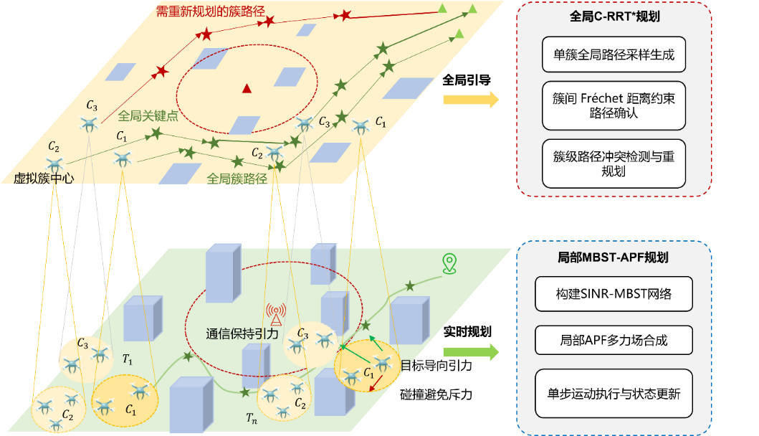
      - C-RRT*-APF算法框架示意图

簇间Fréchet距离约束的C-RRT*全局路径规划
在总体架构中，C-RRT* 全局路径规划模块负责为各无人机簇生成可行且协同的全局参考路径，并为局部 MBST-APF 规划提供关键点引导。该模块以簇为规划单位，通过单簇全局路径搜索机制在保证单簇路径可行性与优化性的同时，引入基于Fréchet距离约束的路径确认机制以维持集群整体的空间分布与通信连通特性。本节首先介绍单簇条件下的全局路径搜索方法，其次给出基于 Fréchet 距离的簇间路径确认机制，最后综合上述内容形成引入距离约束的 C-RRT* 全局路径规划算法的具体实现流程。

3.3.2.1 单簇全局路径搜索
在全局路径采样过程中，系统首先根据无人机在初始时刻的空间位置分布和设定的单个簇无人机数量 $K$ 进行分簇，划分后得到簇集合：
$$\begin{aligned}C=\{C_{1},C_{2},…,C_{N/K}\},C_{i}⊂U\# LISTNUM （eq） \backslash l 8 \end{aligned}$$
其中每个簇 $C_{i}$ 的成员在整个规划过程中保持不变。每个簇以其虚拟簇中心 $s_{i}$ 作为全局路径规划的起始点：
$$\begin{aligned}s_{i}=\frac{1}{\left|C_{i}\right|}\sum_{u_{j}∈C_{i}}{o_{j}\left(0\right)}\# LISTNUM （eq） \backslash l 8 \end{aligned}$$
同时以虚拟簇目标中心点 $g_{i}$ 作为目标点执行全局路径规划：
$$\begin{aligned}g_{i}=\frac{1}{\left|C_{i}\right|}\sum_{u_{j}∈C_{i}}{o_{j}^{g}}\# LISTNUM （eq） \backslash l 8 \end{aligned}$$
簇内无人机在局部控制层依据全局路径关键点进行跟随与避障，从而形成全局关键点引导与局部MBST-APF规划的分层控制结构。
在单簇全局路径搜索阶段，采用RRT* 算法为每个簇 $C_{i}$ 独立采样最优路径。RRT* 通过在状态空间 $A⊂R^{2}$ 内进行随机采样并扩展路径点组成的树结构 $T$ 实现路径搜索，过程可描述为以下步骤：
1）采样生成：在每次迭代中，以概率 $p_{g}$ 直接采样目标点 $g_{i}$​，否则从区域 $A$ 中随机采样得到：
$$\begin{aligned}o_{rand}∈A∖O_{t}\# LISTNUM （eq） \backslash l 8 \end{aligned}$$
其中 $O_{t}⊆O$ 为当前时刻所有传感器观测到的建筑物集合，未观测区域视作无障碍可通行空间。
2）邻近路径点选择：在已有树结构 $T$ 中寻找与当前采样点最近的现有路径点：
$$\begin{aligned}o_{near}=\arg{\min_{x∈T}\left\|o-o_{rand}\right\|}\# LISTNUM （eq） \backslash l 8 \end{aligned}$$
3）新路径点生成：沿 $o_{\text{near}}$指向 $o_{\text{rand}}$ 的方向，以全局规划步长 $d_{step}$ 生成新路径点：
$$\begin{aligned}o_{new}=o_{near}+\frac{d_{step}\left(o_{rand}-o_{near}\right)}{\left\|o_{rand}-o_{near}\right\|}\# LISTNUM （eq） \backslash l 8 \end{aligned}$$
4）路径碰撞检测：若线段 $\left[o_{\text{near}} ,o_{\text{new}}\right]$ 与当前观测环境信息中的任意建筑物或干扰区无交集，则将 $o_{\text{new}}$ 加入树结构。
5）代价优化与重连：新采样节点生成后，在其邻域范围内的候选父节点集合 $N_{\text{n}\text{ear}}⊂T$ 计算代价函数：
$$\begin{aligned}Cost\left(o\right)=Cost\left(\text{parent}\left(o\right)\right)+\left\|o-\text{parent}\left(o\right)\right\|\# LISTNUM （eq） \backslash l 8 \end{aligned}$$
6）规划终止：当树中存在路径点 $o$ 满足：
$$\begin{aligned}|o-g_{i}|≤d_{move}\# LISTNUM （eq） \backslash l 8 \end{aligned}$$
即判定路径搜索成功。通过回溯父路径点即可获得从起点 $s_{i}$ 到目标点 $g_{i}​$ 的全局可行路径：
$$\begin{aligned}P_{i}=\{s_{i},o_{i,1},o_{i,2},…,g_{i}\}\# LISTNUM （eq） \backslash l 8 \end{aligned}$$
该过程保证了单簇全局路径在当前可观测环境下的可行性与优化性，并通过建筑物集合 $O_{t}​$ 的动态更新实现对未知区域的自适应扩展。

3.3.2.2 基于Fréchet距离约束的路径确认
为避免不同簇之间的独立规划的全局路径距离过近或过远而引发集群协同问题，本研究在C-RRT*全局规划中引入了Fréchet距离约束机制。该机制通过在全局路径层面对各簇路径之间的空间位置关系进行定量约束，使得簇间路径在保持通信连通性的同时，避免出现因路径过近导致的势场叠加或因过远造成的链路中断。
Fréchet距离可视为一种衡量两条曲线在空间与时间维度上整体距离的指标，相较于欧氏距离，它能更准确地反映路径的形状差异和动态距离关系。其计算过程可以形式化为：设两条不同簇对应的全局规划路径为 $Pi=\left(p_{i,0},…,p_{i,k}\right)$ 与 $Pj=\left(p_{j,0},…,p_{j,l}\right)$，则离散 Fréchet 距离定义为：
$$\begin{aligned}d_{\text{F}}\left(P_{i},P_{j}\right)=\min_{α,β}{\max_{t}\left\|P_{i}\left(α\left(t\right)\right)-P_{j}\left(β\left(t\right)\right)\right\|}\# LISTNUM （eq） \backslash l 8 \end{aligned}$$
其中 $α$ 和 $β$ 为两条路径的重参数化函数，保证两条路径按照时间的同步方式进行比较。在本算法中，若触发重规划的路径 $P_{i}$ 与其余已经固定的簇路径 $P_{j}$ 的 Fréchet 距离 $d_{F}\left(P_{i},P_{j}\right)$ 落在预设的上下界区间 $\left[L,U\right]$ 内，则认为该新的簇路径之间保持了合理的空间分布；若 $d_{F}$ 小于下界 $L$，说明路径之间过于接近，可能导致无人机过度集中，计算底层局部规划时容易发生震荡以及无人机碰撞；若 $d_{F}$ 大于上界 $U$，则表明路径之间相距过远，从而破坏不同簇之间的网络连通性。
为适应多簇路径在空间上的布局特性，需要在 Fréchet 距离约束中为不同簇之间的路径计算合理的上下界区间 $\left[L, U\right]$，以同时保证跨簇的安全距离与整体通信协同性能。本文基于无人机簇规模、单机安全距离以及外部干扰半径等因素，构建了物理意义明确的路径距离上下界设计方法。
首先，下界 $L$ 用于确保不同簇之间在规划过程中保持必要的最小安全距离，避免簇间过度接近导致局部拥挤、链路干扰或碰撞风险。假定簇内部呈准正方形布置，则簇尺度可近似表示为 $\sqrt{(K)}d_{safe}$。据此，本文将不同簇路径的最小约束距离设为：
$$\begin{aligned}L=α_{L}\sqrt{\left(K\right)}d_{safe}, α_{L}≥1\# LISTNUM （eq） \backslash l 8 \end{aligned}$$
其中 $α_{L}$ 为相关调整系数，用于根据不同安全需求设置必要的安全裕度。
上界 $U$ 用于限制跨簇路径的最大距离，从而防止在干扰环境下出现簇间路径在遇到干扰时不同的簇分别在干扰的两侧通过，导致簇间通信 难以维持。给定干扰源的有效干扰半径为 $J_{r}$，则最大距离约束由干扰直径决定，本文将上界设为：
$$\begin{aligned}U=α_{U}\left(2J_{r}\right),α_{U}≤1\# LISTNUM （eq） \backslash l 8 \end{aligned}$$
其中 $α_{U}​$ 依据任务的通信覆盖需求与抗干扰要求进行适当调整，以满足 $L < U$ 并留有一定的裕度。
算法执行时，在每轮障碍更新和全局路径检测后，系统都会对重新规划后的簇路径与其他已固定簇路径进行 Fréchet 距离校验。若与所有已固定的簇路径都满足上述约束条件，则保留当前全局规划结果，并加入为已固定的簇路径；若连续重规划次数超过设定阈值，系统将执行全局重新规划，重新为所有簇进行重规划。上述重规划机制确保算法能够动态调整簇间路径结构，使全局路径在复杂城市环境中实时保持合理分布与通信稳定。

3.3.2.3 Fréchet距离约束下的RRT*全局路径规划
在单簇 RRT* 全局路径搜索方法与簇间 Fréchet 距离约束机制的基础上，本文进一步构建了二者协同运行的C-RRT* 全局路径规划算法。具体而言，各无人机簇在簇内层面独立执行 RRT* 路径搜索，仅依赖自身的起始与目标簇中心以及共享的环境感知信息，从而保证单簇全局路径的可行性与渐进优化性；在此基础上，簇间层面对各簇生成的候选路径进行 Fréchet 距离校验，用于评估不同簇路径之间的空间分布是否满足预设的安全与通信约束。当某一簇路径在簇间层面违反距离约束或因环境更新失效时，簇间约束机制并不直接干预其路径生成过程，而是以约束判定结果的形式反馈至簇内规划层，仅触发对应簇的全局路径重规划。其余簇的已验证路径保持不变，防止全局路径频繁更新带来的额外开销，并作为约束参考参与后续路径校验。通过簇内独立优化—簇间约束校验—簇级局部重规划的交互机制，算法在避免集中式全局重规划的同时，实现了多簇路径的协同调整与稳定演化。
在上述交互机制下形成的基于 Fréchet 距离约束的 C-RRT* 全局路径规划整体流程如算法1所示。
算法1 基于 Fréchet距离约束的C-RRT* 全局规划算法
输入：无人机各簇集合 $C_{i}$，无人机起始位置集合 $O_{start}$，目标集合$O_{target}$，初始环境信息 $M_{0}$，RRT*规划步长 $d_{step}$ ，距离约束上下界$\left[L,U\right]$
输出：各簇实时全局参考路径集合 $Pt$
- 初始化各簇中心 $s_{i}$ 与目标 $g_{i}$
- while 未满足所有簇到达目标区域 do
- $P_{check}$ ← ∅ ，$P$ ← ∅
- for 每个簇 $C_{i}$ 顺序执行:
- if RRT* 路径 $P_{i}$ 为空或和 $M_{t}$ 中当前建筑物碰撞或到达下一目标点范围
- 将其加入$P_{check}$
- else 加入$P$
- end if
- end for
- for 每个簇 $C_{i} ∈ P_{check}$ 顺序执行:
- 生成随机采样点 $o_{rand}$
- 寻找最近路径点 $o_{near}$ ← $Nearest\left(T_{i},o_{rand}\right)$
- 沿方向扩展 $d_{step}$ 生成新路径点 $o_{new}$
- if $\left[o_{near},o_{new}\right]$ 与障碍物集合 $O_{t}$ 不相交 then
- 加入树结构 $T_{i}$ ← $T_{i}$ ∪ $o_{new}$
- 计算路径代价 $Cost\left(o_{new}\right)$，并执行路径重连优化
- end if
- if 路径 $P_{i}$ 与其他簇 $C_{i} ∈ P$ 的 $P_{j}$ 的 Fréchet 距离未处于 [L, U]
- 重新规划
- end if
- end for
- 输出各簇的全局参考路径集合$P(t)$
- 执行 MBST-APF 局部规划算法2，更新 $M_{t+1}$ 和 $O_{t+1}$
- end while

最大瓶颈生成树引导的MBST-APF局部路径规划

3.3.3.1 基于MBST的通信主干构建机制
本研究在局部规划层引入基于最大 SINR 瓶颈生成树（MBST）的通信主干构建机制，以最小化网络链路维护难度为目标，实时提取当前通信拓扑中的关键链路，以显著降低通信保持力的复杂程度和因维护通信连通而产生的路径开销。本研究采用降序Kruskal算法为每一离散时刻 $t$ 动态生成最小瓶颈生成树 $MBST\left(t\right)$。具体的，系统首先根据当前时刻的信道状态计算所有无人机之间的SINR，并据此构建加权图 $G=\left(U,E\right)$，其中节点集合 $U$ 表示无人机节点，边集合 $E$ 表示节点间可建立的通信链路，每条边的权值定义为 $w_{ij}=min(SINR_{ij},SINR_{ji}$)​。在此基础上执行降序Kruskal算法的基本步骤如下：
1）将所有边按权值 $w_{ij}$​ 从大到小排序；
2）初始化森林集合 $F=\{U\}$，逐条遍历排序后的边；
3）若当前边 $\left(i,j\right)$ 连接的两个节点属于不同子集，则将该边加入 $MBST\left(t\right)$，并合并对应的子集；
4）重复步骤3，直至所有节点连通。
该过程确保了在每个时刻生成的 $MBST$ 拥有易于维护的通信主干网络结构。随着无人机的运动和信道环境的变化，系统每执行完单步规划会重新计算 SINR 并更新 $MBST\left(t\right)$，为后续的APF方法的通信保持力计算提供基础。

3.3.3.2 基于MBST的APF局部规划
基于MBST的APF局部规划通过基于最大SINR瓶颈生成树构建的主干通信保持网络，将局部避障、路径跟随与通信保持等任务转化为可连续求解的力场叠加问题，从而实现无人机的协同控制，确保无人机在复杂干扰与动态环境下保持单步路径可行的同时维持通信连通性与运动稳定性。
在该模型中，每个无人机 $i$ 在时刻 $t$ 的总作用力 $F_{i}\left(t\right)$ 被分解为三个互补的势场分量：目标导向引力 $f_{att,i}\left(t\right)$、碰撞避免斥力 $f_{rep,i}\left(t\right)$ 与基于最大SINR瓶颈生成树（MBST）的连通保持引力 $f_{coh,i}\left(t\right)$。第 $i$ 个无人机在二维空间中受到的总合力向量为：
$$\begin{aligned}F_{i}\left(t\right) =α f_{att,i}\left(t\right)+βf_{rep,i}\left(t\right)+ ηf_{coh,i}\left(t\right)\# LISTNUM （eq） \backslash l 8 \end{aligned}$$
其中，$α,β,η∈R^{+}$ 为吸引力、斥力与保持力分量的正权重系数，用以反映不同任务场景下各分量在总合力中的相对重要性。参考文献[19]，为体现任务优先级，参考一般情况下的经验参数，通过数量级控制实现力场作用的分层调节，满足：
$$\begin{aligned}β≫η≈α\# LISTNUM （eq） \backslash l 8 \end{aligned}$$
其中，$≫$ 表示在数值尺度上相差至少一个数量级以上，即满足 $β/ η≥10 ∼100$；$≈$ 表示通信保持力的权重和目标引力的权重基本保同一数量级。通过该数量级设计，力场叠加模型能够在复杂城市环境下优先确保物理安全，再考虑路径效率与通信保持。
1）目标导向引力分量
目标导向引力分量 $f_{att,i}\left(t\right)$ 提供无人机全局运动趋势的驱动力，其作用是将簇内的无人机引导至全局 C-RRT* 所规划的下一关键点范围内。该分量由当前位置与目标点的向量差定义：
$$\begin{aligned}f_{att,i}\left(t\right)=o_{i,d}-o_{i}\left(t\right)\# LISTNUM （eq） \backslash l 8 \end{aligned}$$
其中 $o_{i,d}=\left(o_{i,d,x},o_{i,d,y}\right)∈R^{2}$ 表示由全局C-RRT* 规划得到的该无人机所在簇的下一目标位置；$o_{i}\left(t\right)=\left(o_{i,x}\left(t\right),o_{i,y}\left(t\right)\right)$ 为当前时刻无人机的位置坐标。
2）碰撞避免斥力分量
碰撞避免斥力分量 $f_{rep,i}\left(t\right)$ 负责无人机的局部安全性控制，避免其与障碍物及其他无人机发生碰撞。设 $O_{i}\text{(}\text{t}\text{)}$ 为当前时刻与无人机 $i$ 保持在安全半径 $s$ 内的障碍物(包括建筑物和干扰等效的圆形区域)集合，${Neb}_{i}\left(t\right)$ 为当前时刻与无人机 $i$ 保持在安全半径 $s$ 内的邻居集合，则该分量定义为：
$$\begin{aligned}f_{rep,i}\left(t\right)=\sum_{j∈\left(O_{i}\text{(}\text{t}\text{)} ∪ {\text{Neb}}_{i}\left(t\right)\right)}{ϕ\left(d\left(o_{i}\left(t\right),o_{j}\right)\right)}⋅\frac{o_{i}\left(t\right)-o_{j}}{\left\|o_{i}\left(t\right)-o_{j}\right\|}\# LISTNUM （eq） \backslash l 8 \end{aligned}$$
其中$d\left(o_{i}\left(t\right),o_{j}\right)=\left|o_{i}\left(t\right)-o_{j}\right|$表示欧几里得距离，$ϕ\left(⋅\right)$ 为分段势能函数：
$$\begin{aligned}\left(d\right)=\left\{\begin{aligned}\left(\frac{1}{d}-\frac{1}{s}\right)⋅\frac{1}{d^{2}}, d≤s \\ 0 ,d>s\end{aligned}\right.\# LISTNUM （eq） \backslash l 8 \end{aligned}$$
该设计确保斥力仅在无人机进入危险碰撞范围内时生效，并随距离减小呈非线性增强，从而实现强制性碰撞规避，同时在安全范围外避免产生势场干扰。
3）通信保持引力分量
为保证通信网络中最脆弱链路质量尽可能高以提高整体连通性维护效率，基于MBST的通信保持力分量 $f_{coh,i}\left(t\right)$是该机制的核心部分。通过构建的 $MBST\left(t\right)$ ，每个无人机仅对其在 MBST 中的直接邻居施加通信保持引力：其定义为：
$$\begin{aligned}f_{coh,i}\left(t\right)=\sum_{\left(i,j\right)∈\text{MBST}\left(t\right)}{F_{\text{mbst}}\left(i,j\right)}⋅\frac{o_{j}\left(t\right)-o_{i}\left(t\right)}{\left\|o_{j}\left(t\right)-o_{i}\left(t\right)\right\|}\# LISTNUM （eq） \backslash l 8 \end{aligned}$$
其中$F_{mbst}\left(i,j\right)$ 为 $i$ 与邻居 $j$ 之间的通信自适应引力幅值，定义为：
$$\begin{aligned}F_{mbst}\left(i,j\right)=\left\{\begin{aligned}\left(\frac{1}{m_{eff}}-\frac{1}{m_{r}}\right)⋅\frac{1}{m_{eff}^{2}},0<m_{eff}​<m_{r}​ \\ 0 ,otherwise\end{aligned}\right.\# LISTNUM （eq） \backslash l 8 \end{aligned}$$
其中 $m_{eff}=\max\left(w_{ij}-s_{th},ϵ\right)$ 表示有效SINR 裕度；$s_{th}$ 为通信保持阈值，$m_{r}$ 为裕度半径，$ϵ$ 为数值稳定性常数。该机制通过动态调节引力强度，使得当通信链路接近失效时，引力增强以维持连通性，而当链路质量充足时，引力减弱直至消失，从而在保持通信拓扑稳定的同时避免无人机之间过度聚集。
最后局部 MBST-APF 为每个节点根据合力以及归一化速度更新下一步位置：
$$\begin{aligned}o_{i}​\left(t+1\right)=o_{i}​\left(t\right)+v_{norm}{(F}_{i}\left(t\right)\# LISTNUM （eq） \backslash l 8 \end{aligned}$$
其中 $v_{norm}\left(⋅\right)$为速度归一化函数，用于限制无人机的单步移动距离不超过 $d_{move}$，保证局部运动的平滑性与稳定性。
具体流程如算法2所示：
算法2 基于MBST引力的APF通信连通保持算法
输入：当前无人机位置集合 $o\left(t\right)$，各簇全局参考路径集合 $P\left(t\right)$，当前环境信息 $M_{t}$，单步移动步长 $d_{move}$
输出：下一时刻无人机位置集合$o\left(t+1\right)$
- 计算无人机间链路 $SINR_{i,j}$
- 基于 SINR 构建最小生成树 MBST(t)
- for 每个无人机 $i$ 并行执行:
- 以$P_{i,1}\left(t\right)$为下一全局关键点计算目标导向吸引力 $f_{att,i}\left(t\right)$
- 计算碰撞避免斥力 $f_{rep,i}\left(t\right)$
- 计算MBST通信连通保持力 $f_{coh,i}\left(t\right)$
- 计算总合力: $F_{i}\left(t\right)=α·f_{att,i}\left(t\right)+β·f_{rep,i}\left(t\right)+η·f_{coh,i}\left(t\right)$
- 更新位置: $o_{i}\left(t+1\right)=o_{i}\left(t\right)+v_{norm}\left(F_{i}\left(t\right)\right)$
- end for
- 输出 $o\left(t+1\right)$

仿真实验与结果分析
为验证所提 C-RRT*-APF 算法性能，本节从建筑物数量、无人机数量、干扰数量以及干扰功率四个关键环境因素出发，分别考察其对算法通信保持性能和路径规划效率的影响，并与多智能体冲突搜索类算法K-CBS^{[10]}、启发式全局优化类算法PPSwarm^{[13]}和人工势场类方法APF、CMUPF^{[19]}等四种典型算法进行对比分析。此外，为进一步分析本文所填算法各模块的贡献，本文分别移除分簇 Fréchet 约束与 MBST 通信保持力，通过消融实验评估两者的作用。

仿真实验设置

3.4.1.1 参数设置
本文设场景为 $L_{x}=L_{y}=1 \text{km}$ 的正方形区域，建筑物数量 $M=\{10,20,30\}$离散可调。无人机数量 $N=\{12,24,36\}$、干扰源数量 $N_{J}= \text{\{1,2,3\}}$、干扰功率 $P_{J}=20\text{–}30 \text{dBm}$ 离散可变。本文设通信系统工作频率 f = 2.4 GHz、通信带宽 $B=1 MHz$、发射功率 $P_{i}=25dB$m 、噪声功率谱密度 $N_{0}=-174 dBm/Hz$，并设解调 SINR 门限为 $γ_{th}=10 dB$。设无人机碰撞避免安全半径设为 $s=10 m$，局部规划步长为 $d_{\text{move}}=5 \text{m}$，全局规划步长为 $d_{\text{step}}=200 \text{m}$。设三个干扰源分别位于设定正方形区域场景中的$\left(500m,500m\right)$、$\left(900m,200m\right)$与 $\left(250m,450m\right)$处，干扰功率均为 25 dBm。本文按无人机之间相距3倍最小安全距离下（保证留有一定通信裕度为无人机绕行干扰附近建筑物提供中继能力）SINR等于解调门限情况时计算得到对应的干扰半径 $J_{r}$，具体的公式为：
$$\begin{aligned}J_{r}=\sqrt{\frac{P_{J}}{\frac{P_{i}}{{9γ}_{th}s^{2}}-N_{0}B⋅\frac{4π}{λ}{10}^{\frac{L_{LOS}}{10}}}}\# LISTNUM （eq） \backslash l 8 \end{aligned}$$
可以得到对应干扰功率区间内对应干扰半径 $J_{r}=50–170 m$。考虑避障优先通用原则，本文设目标引力 $k_{\text{att}}=10$、斥力 $k_{\text{rep}}=1000$ 、通信保持力 $k_{\text{coh}}=1$。相关仿真参数设置如表1所示。
          - 仿真参数设置

参数 | 值
场景大小 | $$L_{x}=L_{y}=1 \text{km}$$
无人机数量 | $$N=12,24,36$$
无人机功率 | $P_{i}=25dB$m
建筑物数量 | $$M = 10,20,30$$
干扰源功率 | $$P_{J}=20–30dBm$$
首个干扰源位置 | $$o^{J}=\left(500m,500m\right)$$
载波频率 | $$f = 2.4 GHz$$
SINR门限 | $$γ_{\text{th}}= 10 dB$$
系统带宽 | $$B = 1 MHz$$
噪声功率谱密度 | $$N_{0}=-174dBm/Hz$$
C-RRT*规划步长 | $$d_{step}=200m$$
APF单步规划步长 | $$d_{move}=5m$$
下门限系数 | $$α_{L}= 1.0$$
上门限系数 | $$α_{U}=1.0$$
引力系数 | $$k_{att}=10$$
斥力系数 | $$k_{rep}=1000$$
通信保持力系数 | $$k_{coh}=1$$
安全半径 | $$s = 10m$$
干扰半径 | $$J_{r}=50m-170m$$

3.4.1.2 评价指标
为了定量评价算法的性能，本文采用通信连通率与平均到达时间作为主要指标。
通信连通率用于衡量算法在整个执行过程中保持通信连通性的稳定性，其定义为算法执行过程中无人机网络连通的时间占总时间的比例。计算方法为在每个离散时间步 $t$ 根据满足 SINR双向门限约束的链路构建通信图 $G_{r}\left(t\right)$。若该图仅包含一个连通分量，则认为无人机集群在该时间步保持全网连通；若存在两个及以上连通分量，则表示通信拓扑发生分裂。设算法路径规划执行的最大到达时间为 $T$，定义指示函数 $I\left[C\left(t\right)=1\right]$ 表示在第 $t$ 步通信图是否连通，则算法的通信连通率可定义为：
$$\begin{aligned}R_{\text{conn}}=\frac{1}{T}\sum_{t=1}^{T}{I\left[C\left(t\right)=1\right]}\# LISTNUM （eq） \backslash l 8 \end{aligned}$$
其中，$I\left[⋅\right]$ 为指示函数，当括号内条件成立时取值为 1，否则取值为 0。通信连通率越高，说明在算法执行过程中无人机网络保持连通的能力越强，也意味着算法在复杂环境下对局部干扰或障碍的适应性更好。
平均到达时间为统计无人机集群中所有无人机从起始点到目标点的所使用时间的均值：
$$\begin{aligned}\overline{T}=\frac{1}{N}\sum_{i=1}^{N}{T_{i}}\# LISTNUM （eq） \backslash l 8 \end{aligned}$$
该指标能够量化算法在全局路径规划过程中无人机网络的规划效率，数值越小代表算法整体的规划效率更高。

仿真结果分析

3.4.2.1 建筑物数量影响分析
为说明本文所提出算法在不同建筑规模条件下的运行机理，选取低、中、高三种具有代表性的建筑数量（分别对应10、20和30）场景，首先对算法规划过程中的典型中间状态及最终轨迹进行可视化分析，然后给出算法性能对比分析结果。
在建筑数量为10的场景下，图X给出了算法在局部规划与整体演化过程中的典型运行结果。图 X(a) 展示了算法在单次规划过程中的路径生成机理。在全局层关键点与分簇结构的引导下，各簇内无人机首先在已知区域内完成初始路径扩展，并在接近障碍和干扰区域时，通过簇间关键节点的引导实现路径方向的自适应调整。图 X(b) 给出了对应所有簇的路径规划结果。不同初始位置的无人机轨迹在接近复杂障碍与通信约束区域时呈现出明显的收敛趋势，路径整体沿关键节点方向逐步汇聚并绕开高干扰或不可通行区域到达目标点。这表明所提出的分层分簇与关键点引导机制能够保障建筑和干扰情况下的避障能力。
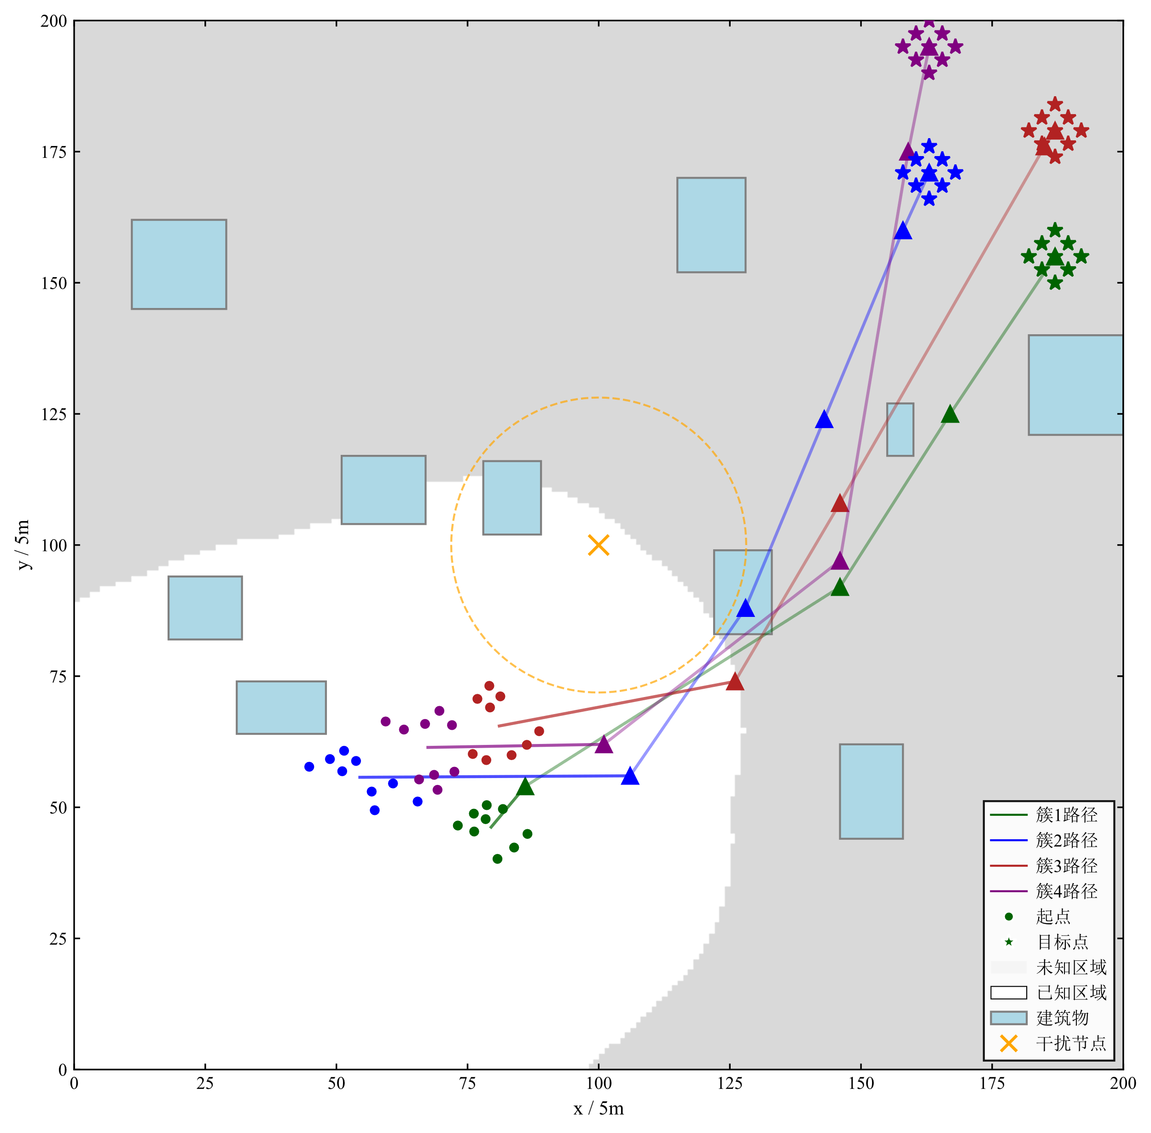 | 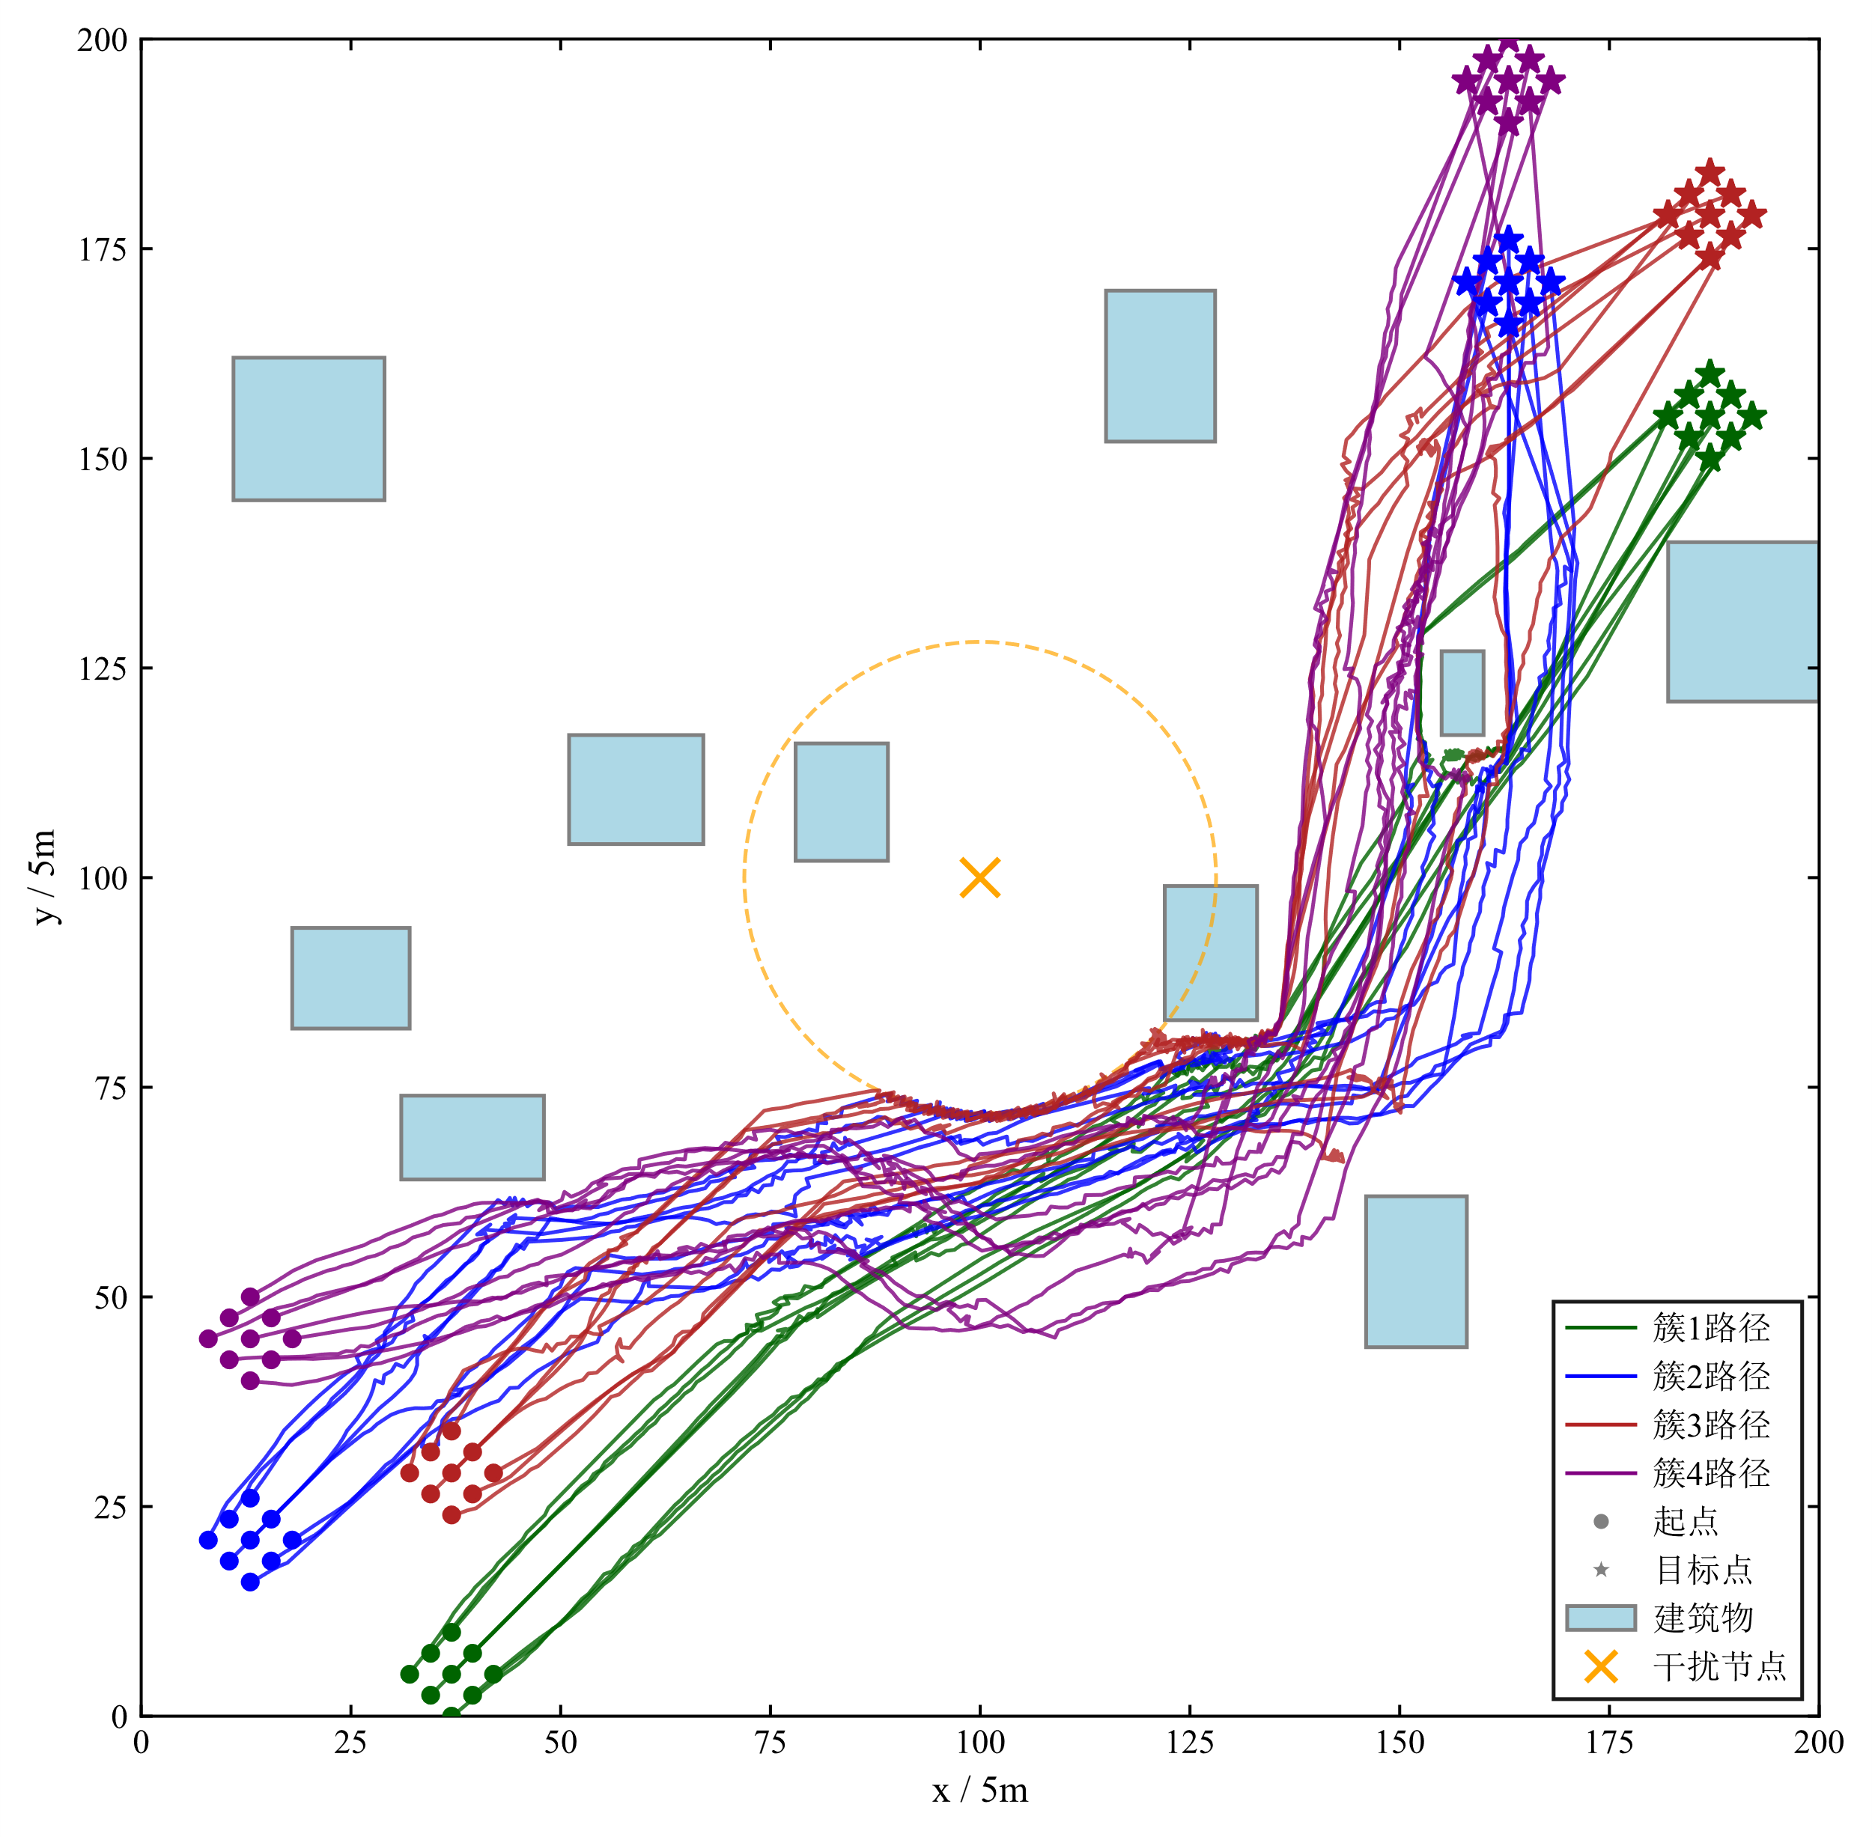
（a）t=60过程图 | （b）无人机集群轨迹图
      - 建筑数量为10的C-RRT*-APF运行结果

在建筑数量为20的场景下，图X给出了算法在局部规划与整体演化过程中的典型运行结果。图 X(a) 展示了算法在单次规划过程中的路径生成机理。在全局层关键点与分簇结构的引导下，各簇内无人机首先在已知区域内完成初始路径扩展，并在接近障碍和干扰区域时，通过簇间关键节点的引导实现路径方向的自适应调整。图 X(b) 给出了对应所有簇的路径规划结果。不同初始位置的无人机轨迹在接近复杂障碍与通信约束区域时呈现出明显的收敛趋势，这表明所提出的分层分簇与关键点引导机制能够保障建筑和干扰情况下的避障能力。与此同时在绕行建筑的同时，簇间MBST-APF机制能够有效保证节点间的通信中继以维护网络的连接。
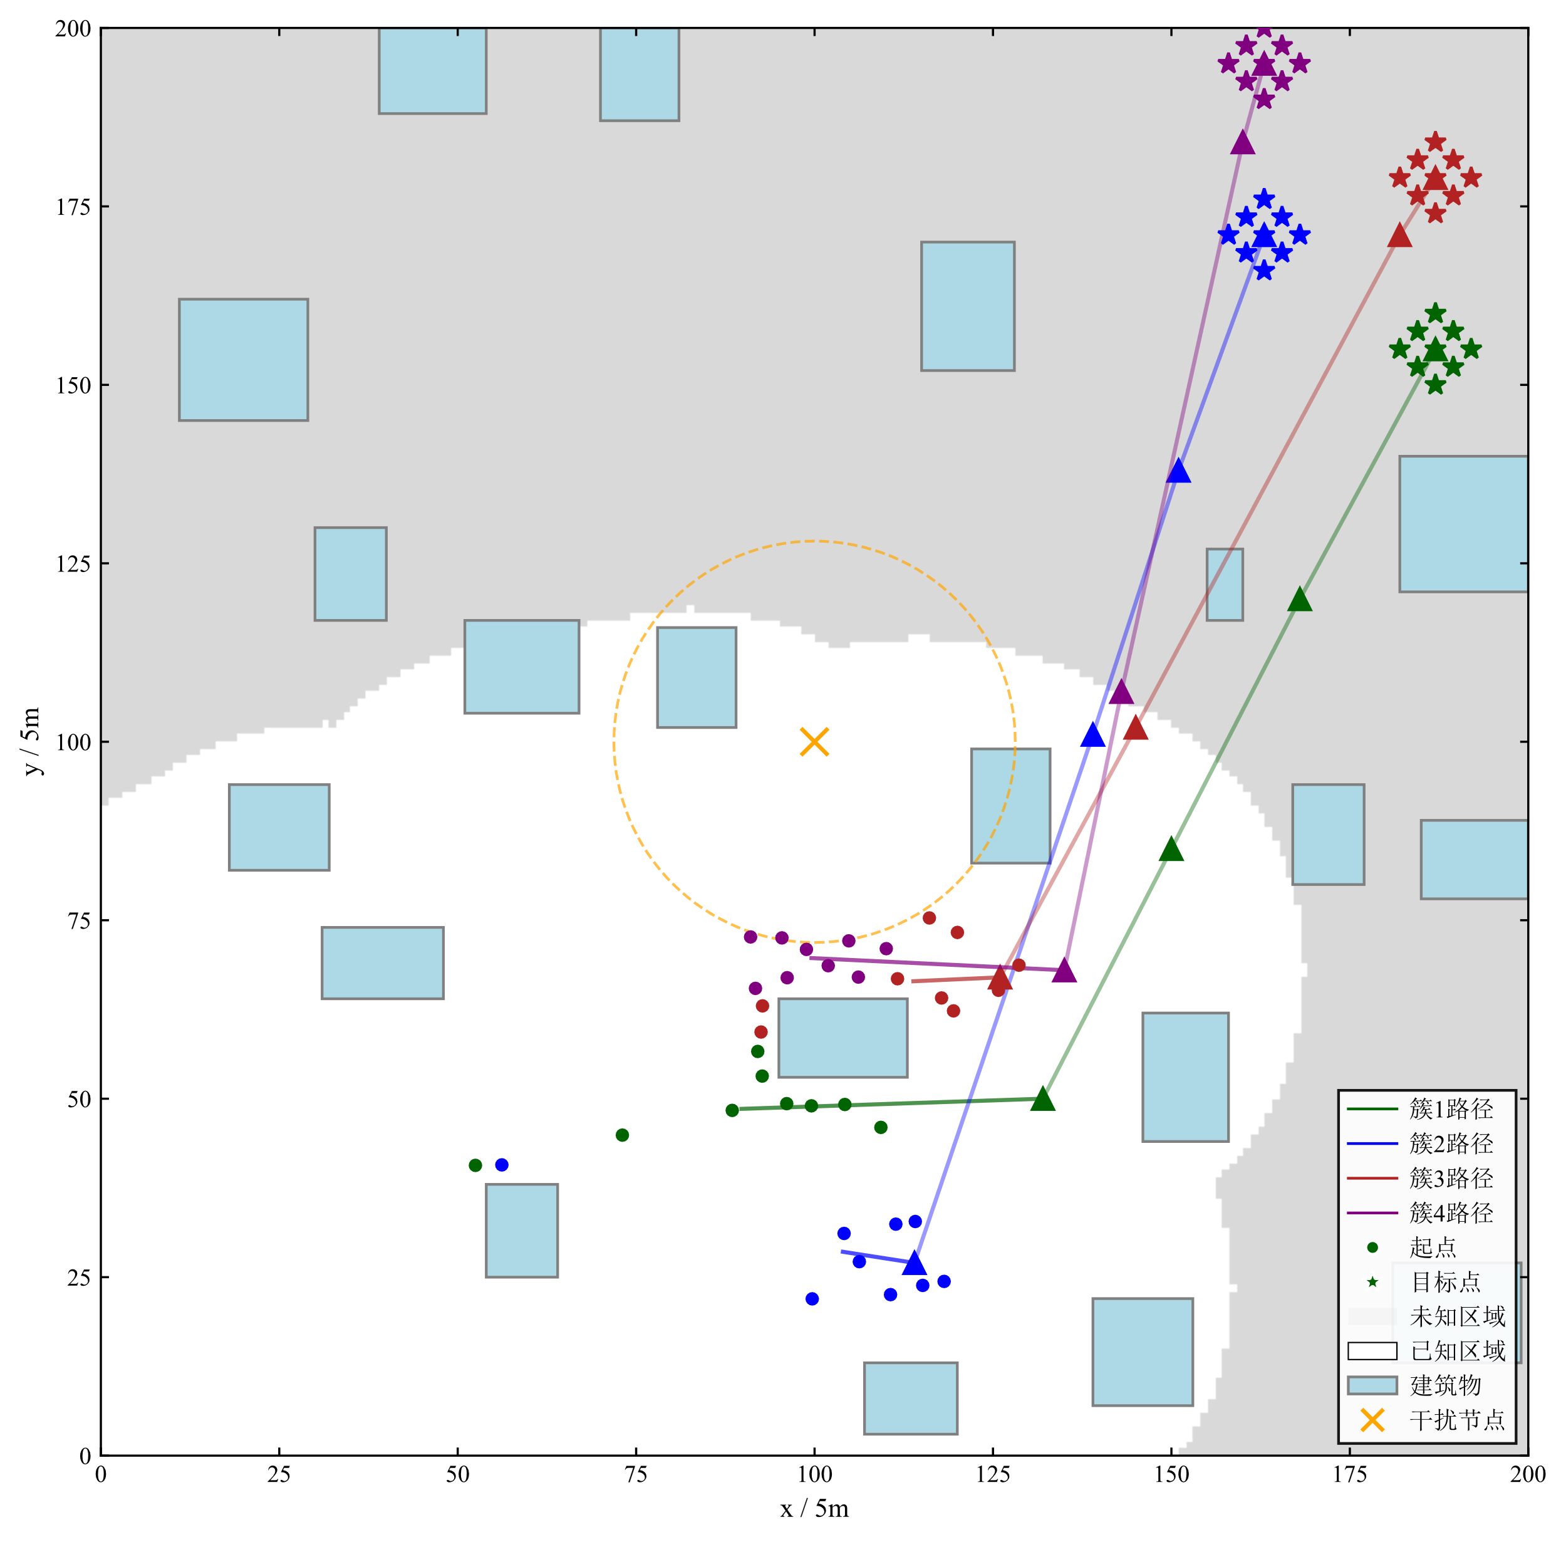 | 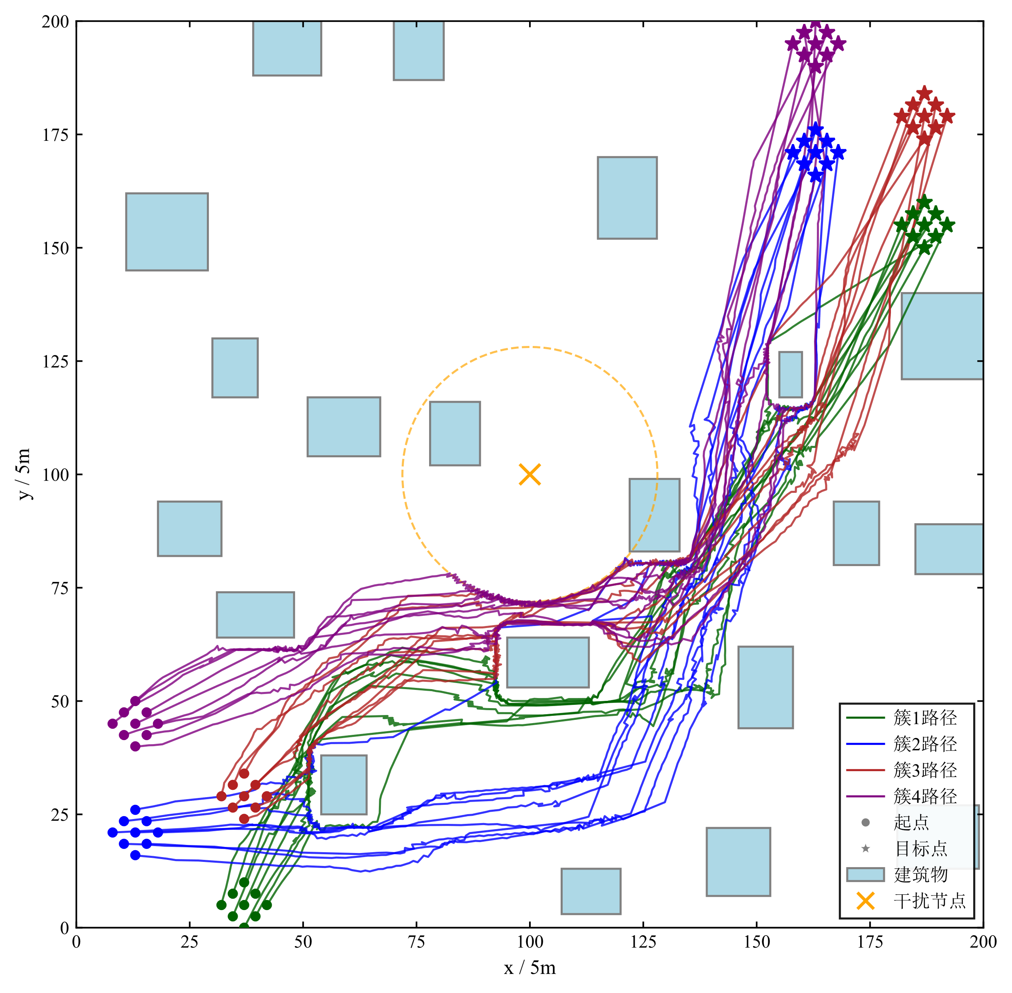
（a）step=108过程图 | （b）无人机集群轨迹图
      - 建筑数量为20的C-RRT*-APF运行结果

在建筑数量为30的场景下，图X给出了算法在局部规划与整体演化过程中的典型运行结果。图 X(a) 展示了算法在单次规划过程中的路径生成机理。在全局层关键点与分簇结构的引导下，各簇内无人机首先在已知区域内完成初始路径扩展，并在接近障碍和干扰区域时，通过簇间关键节点的引导实现路径方向的自适应调整。图 X(b) 给出了对应所有簇的路径规划结果。不同初始位置的无人机轨迹在接近复杂障碍与通信约束区域时呈现出明显的收敛趋势，这表明所提出的分层分簇与关键点引导机制能够保障建筑和干扰情况下的避障能力。与此同时在绕行多个不同的建筑的同时，簇间MBST-APF机制能够有效保证节点间的通信中继以维护网络的连接。
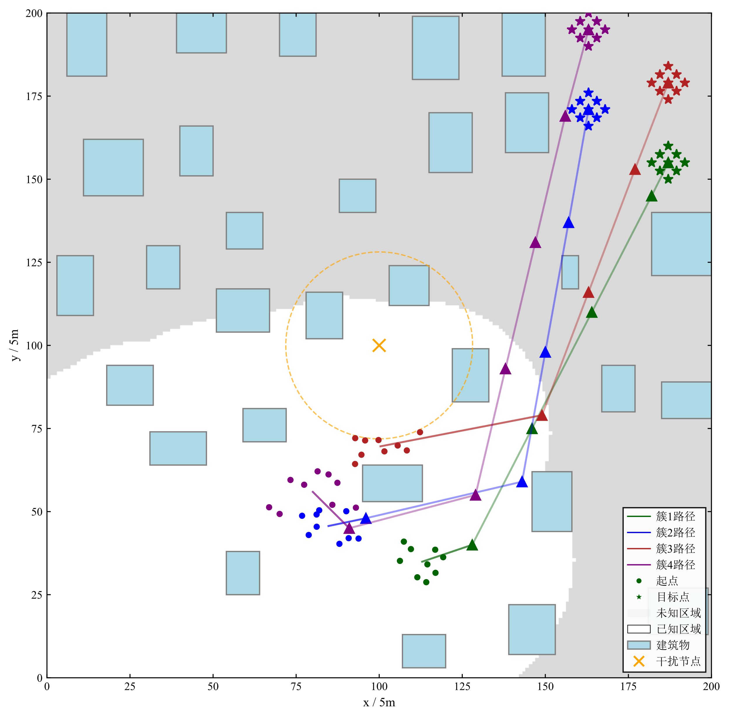 | 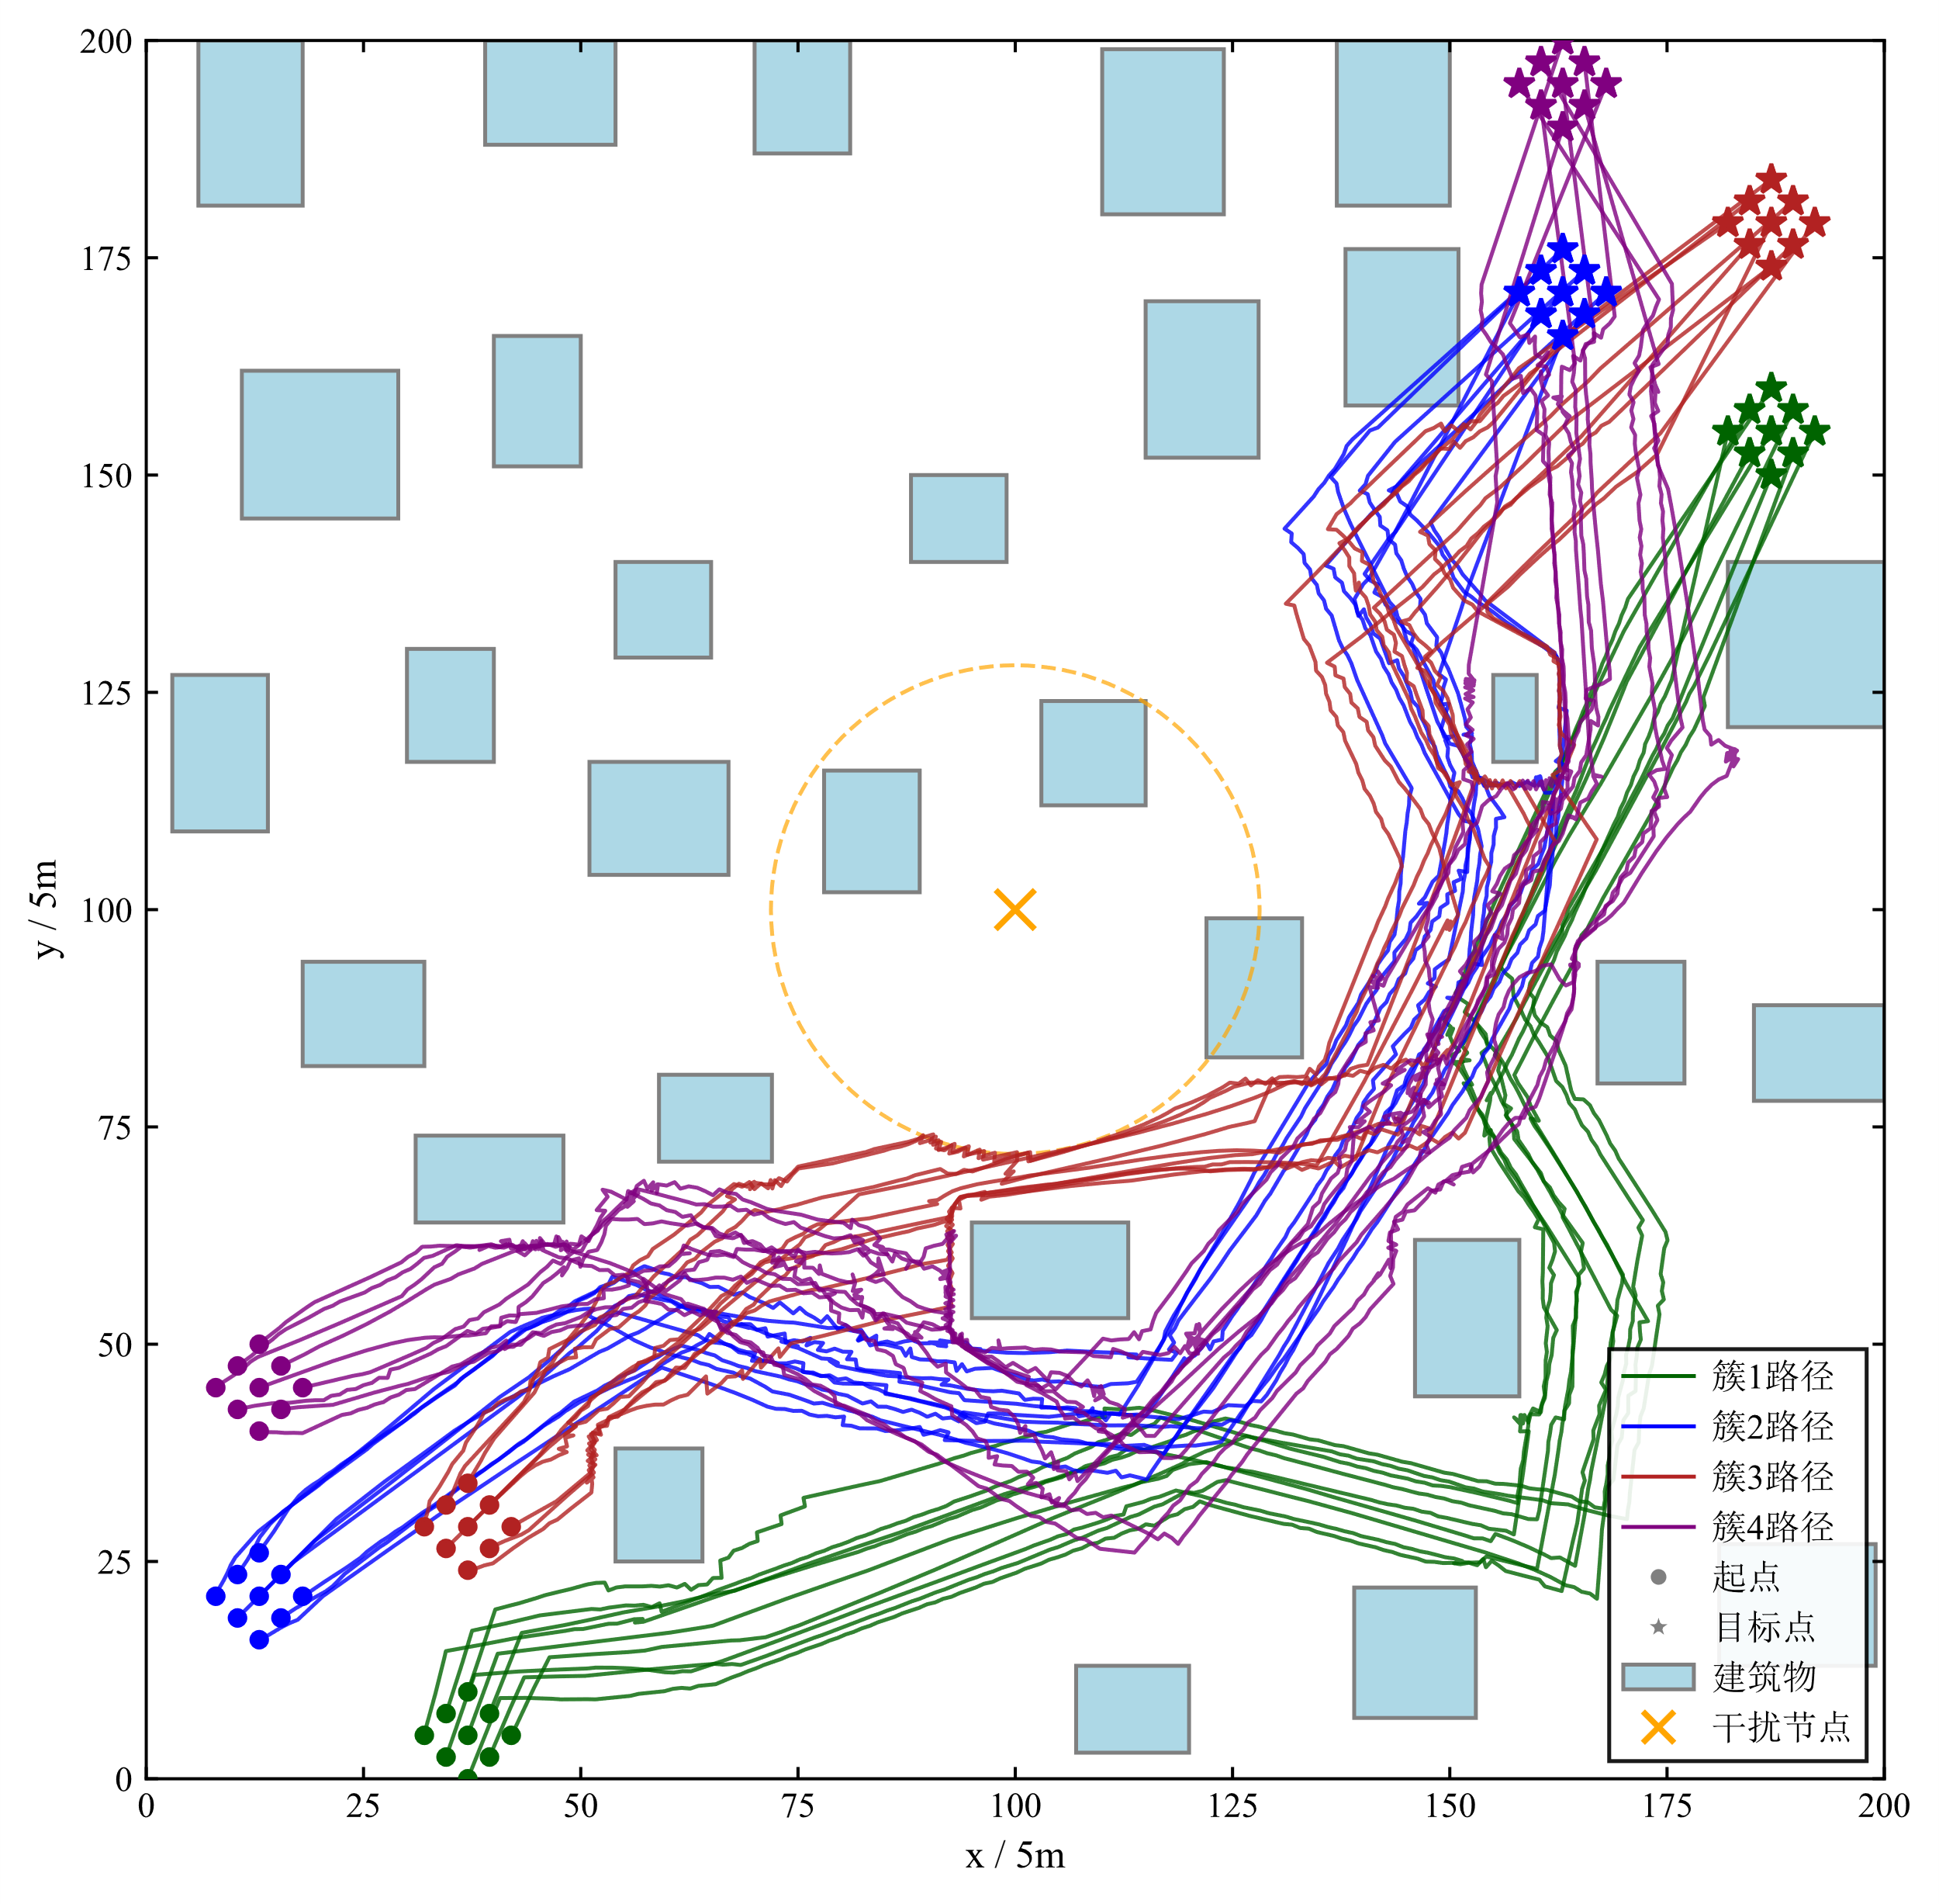
（a）t=70过程图 | （b）无人机集群轨迹图
      - 建筑数量为20的C-RRT*-APF运行结果

上述运行过程分析从机理层面展示了本文算法在不同建筑规模条件下的规划行为。为进一步定量评估建筑物数量变化对各算法性能的影响，统计了不同建筑数量条件下通信连通率与平均到达时间的变化趋势，由图可见，所有算法的连通率随着建筑数量增加而下降，到达时间随着建筑数量增加而增加。
从通信连通率来看，本文所提出的 C-RRT*-APF算法在所有场景下最高，这主要得益于其全局层的簇间关键点引导能有效规避建筑遮挡与强干扰区域，局部规划中 MBST-APF 能持续维持关键链路的SINR，使得在绕行障碍时仍能保持通信拓扑不被破坏。相比之下，CMUPF 虽具备拓扑恢复能力，但在复杂场景下，多源势场耦合导致其对建筑数量敏感，导致部分链路频繁失效。由于对通信保持约束效果不足或者未对其进行约束，PPSwarm 与 K-CBS 连通率较低。由于缺乏全局引导与链路保持机制，APF算法通信保持性能最差。
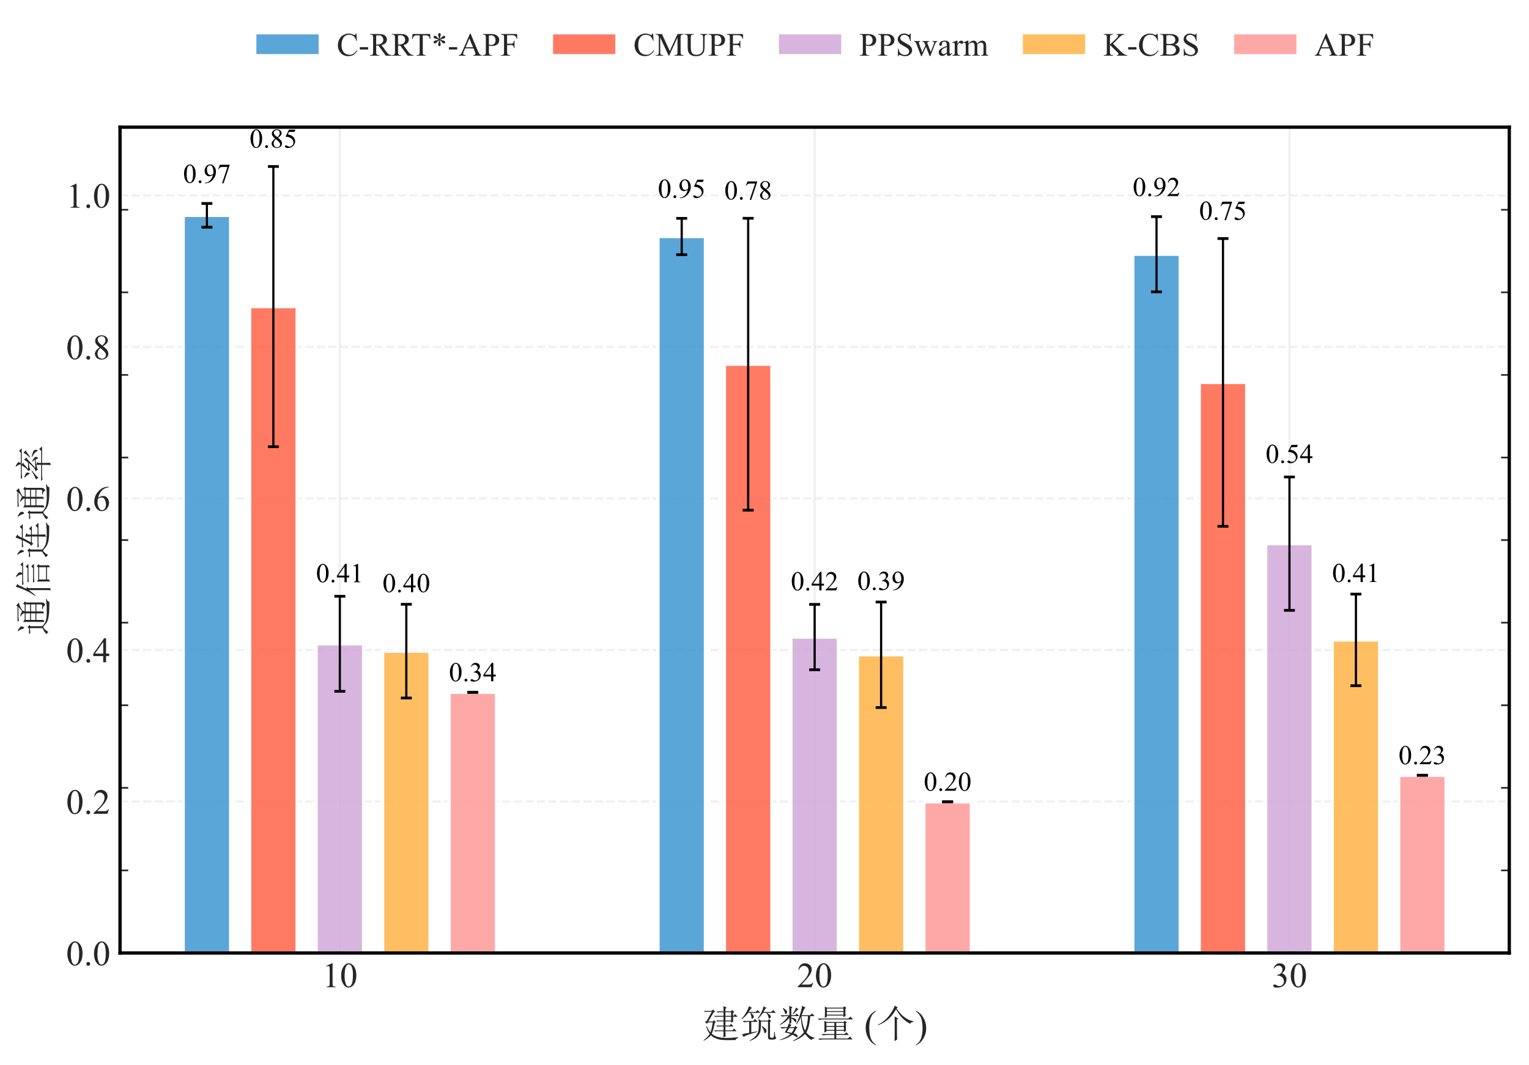
      - 不同建筑数量下通信连通率对比

从平均到达时间来看，C-RRT*-APF算法在各建筑数量下均低于APF和CMUPF，略高于PPSwarm和K-CBS。这主要得益于其分簇与全局关键点引导结合局部MBST-APF的规划机制，在路径规划过程中能够有效降低多源势场耦合，从而减少震荡和局部极小值死锁的发生，使路径规划效率明显高于APF和CMUPF。相比之下，PPSwarm和K-CBS依赖全局先验信息进行路径规划，且对通信保持约束不足，因此平均到达时间较短；其中PPSwarm进一步通过路径开销优化函数降低了到达时间，使其略优于K-CBS。CMUPF算法随着建筑数量增加，其平均到达时间呈明显增长趋势，这是由于多源势场耦合加剧，在狭小区域易产生拥挤震荡，导致路径效率下降。APF算法约束较少，但在复杂场景下容易陷入局部极小值，因此平均到达时间较长。
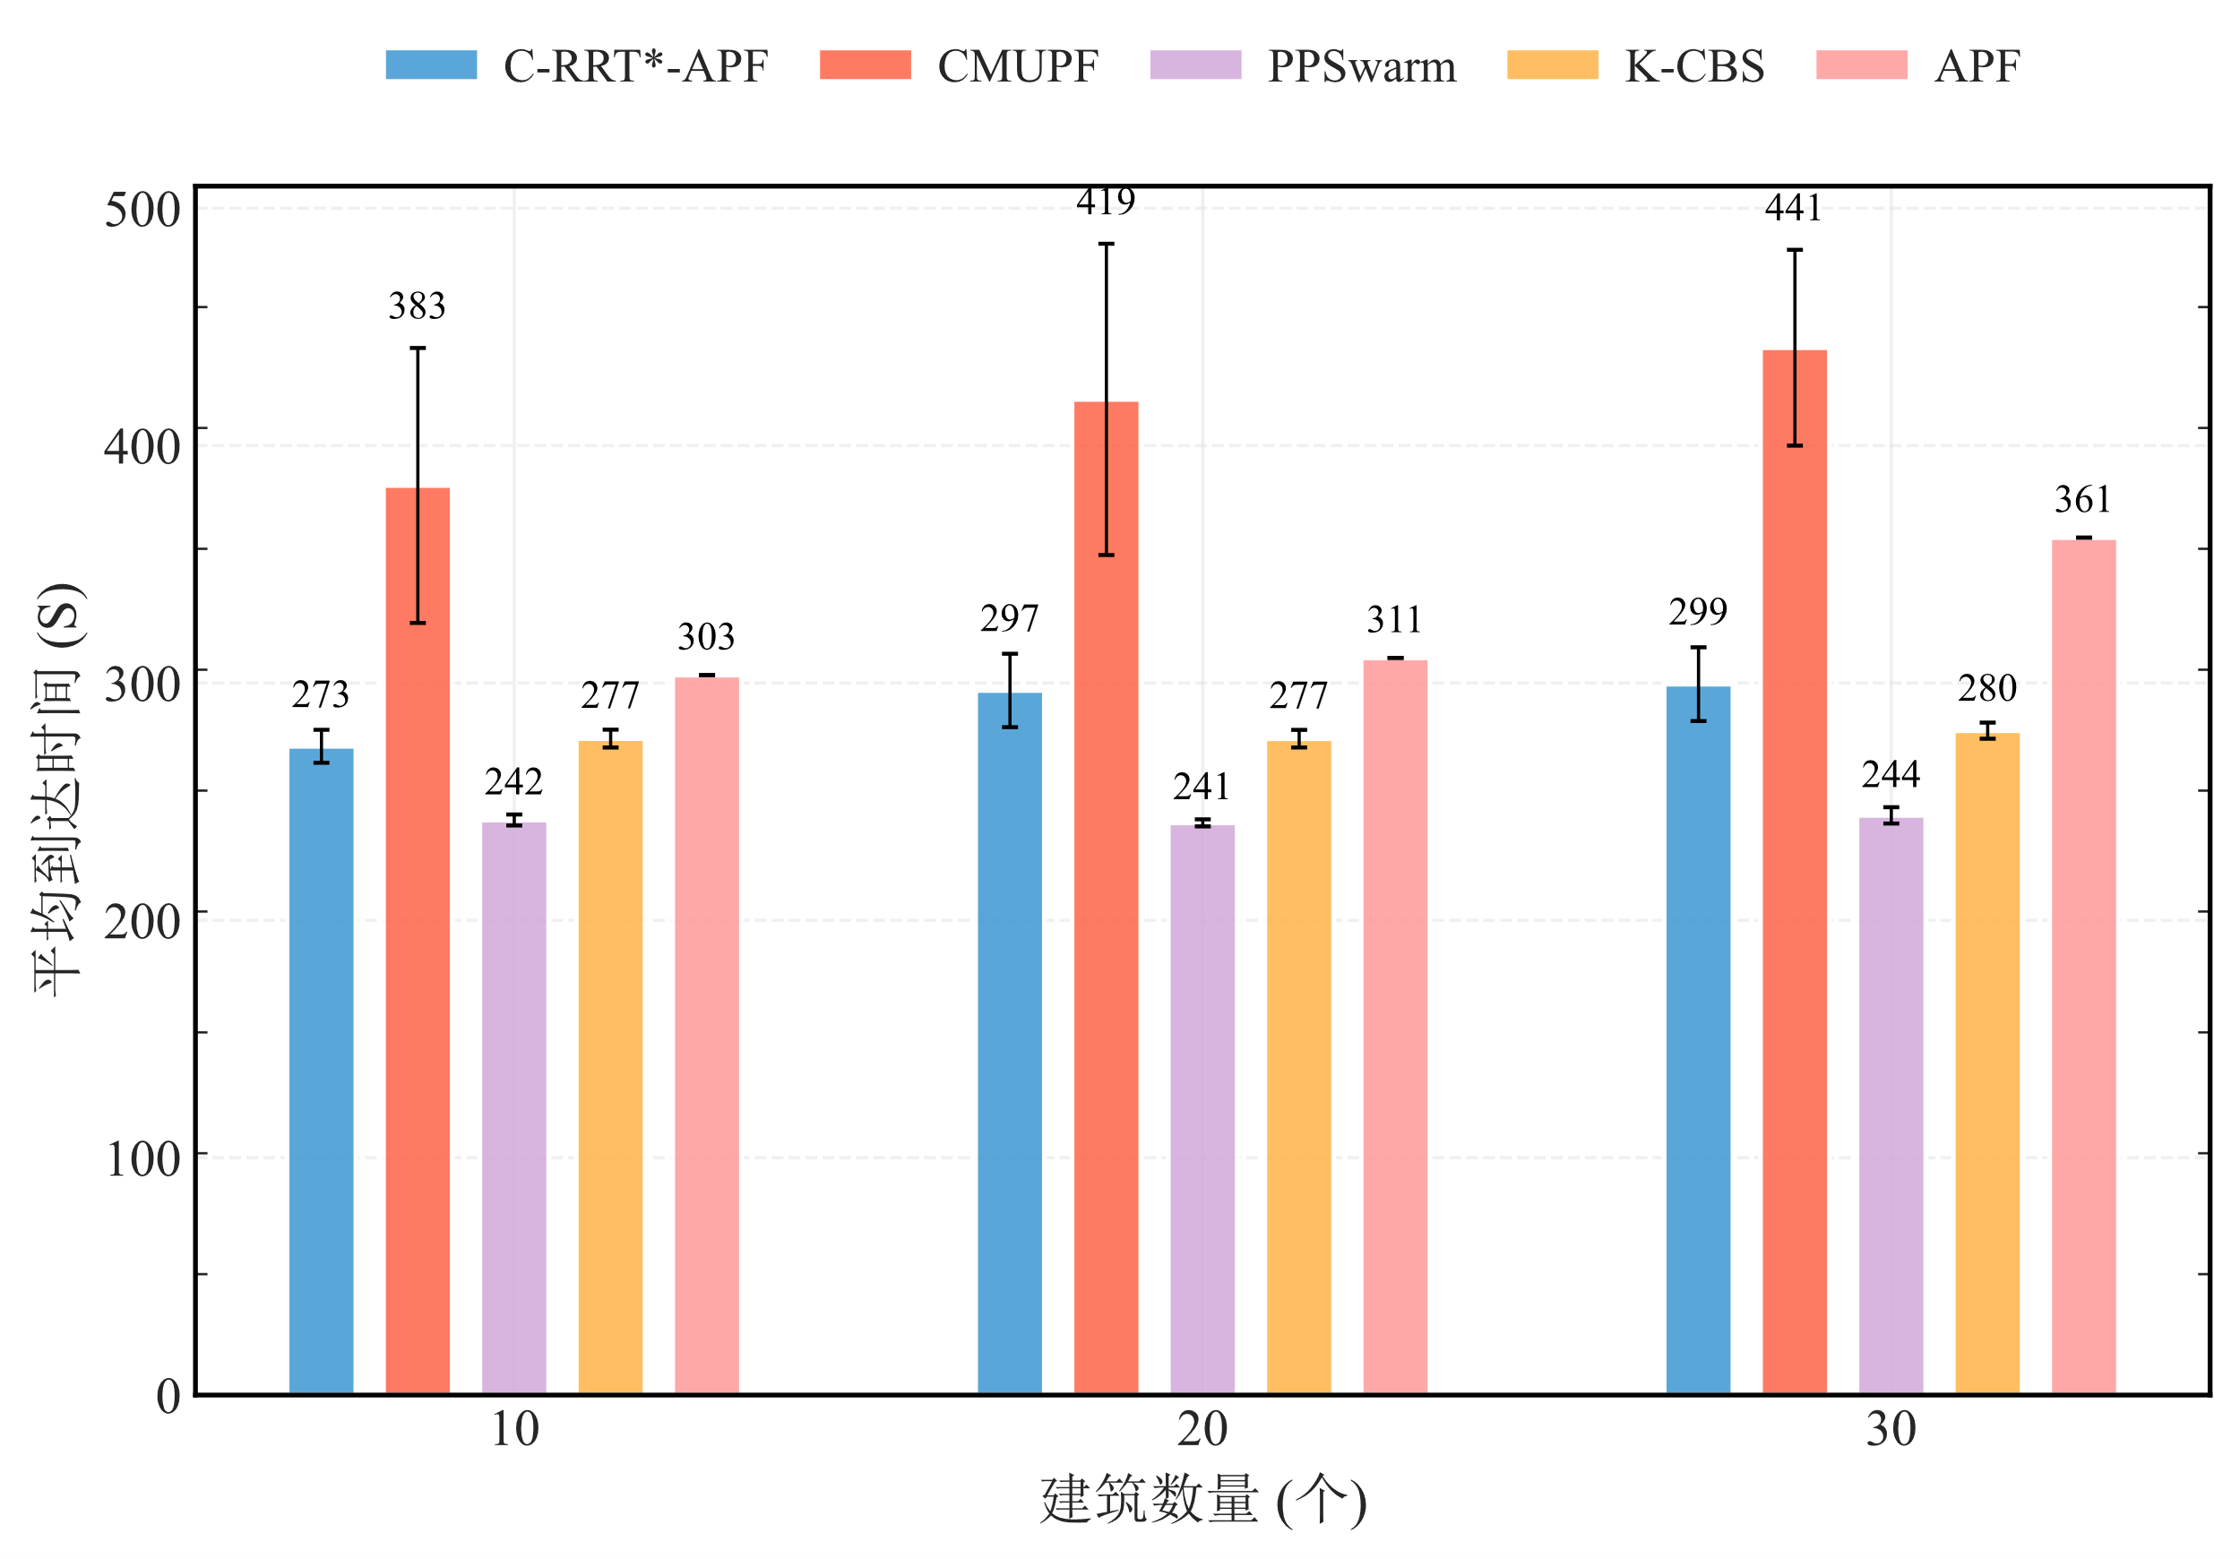
      - 不同建筑数量下平均到达时间对比

3.4.2.2 无人机数量影响分析
为说明本文所提出算法在不同无人机数量规模场景下的运行机理，选取低、中、高三种具有代表性的无人机数量（分别对应12、24和36架无人机）场景，首先对算法规划过程中的典型中间状态及最终轨迹进行可视化分析，然后给出算法性能对比分析结果。
在无人机数量为12的场景下，图X给出了算法在局部规划与整体演化过程中的典型运行结果。图 X(a) 展示了算法在单次规划过程中的路径生成机理。在全局层关键点与分簇结构的引导下，各簇内无人机首先在已知区域内完成初始路径扩展，并在接近障碍和干扰区域时，通过簇间关键节点的引导实现路径方向的自适应调整。图 X(b) 给出了对应所有簇的路径规划结果。不同初始位置的无人机轨迹在接近复杂障碍与通信约束区域时呈现出明显的收敛趋势，路径整体沿关键节点方向逐步汇聚并绕开高干扰或不可通行区域到达目标点。这表明所提出的分层分簇与关键点引导机制能够保障建筑和干扰情况下的避障能力。
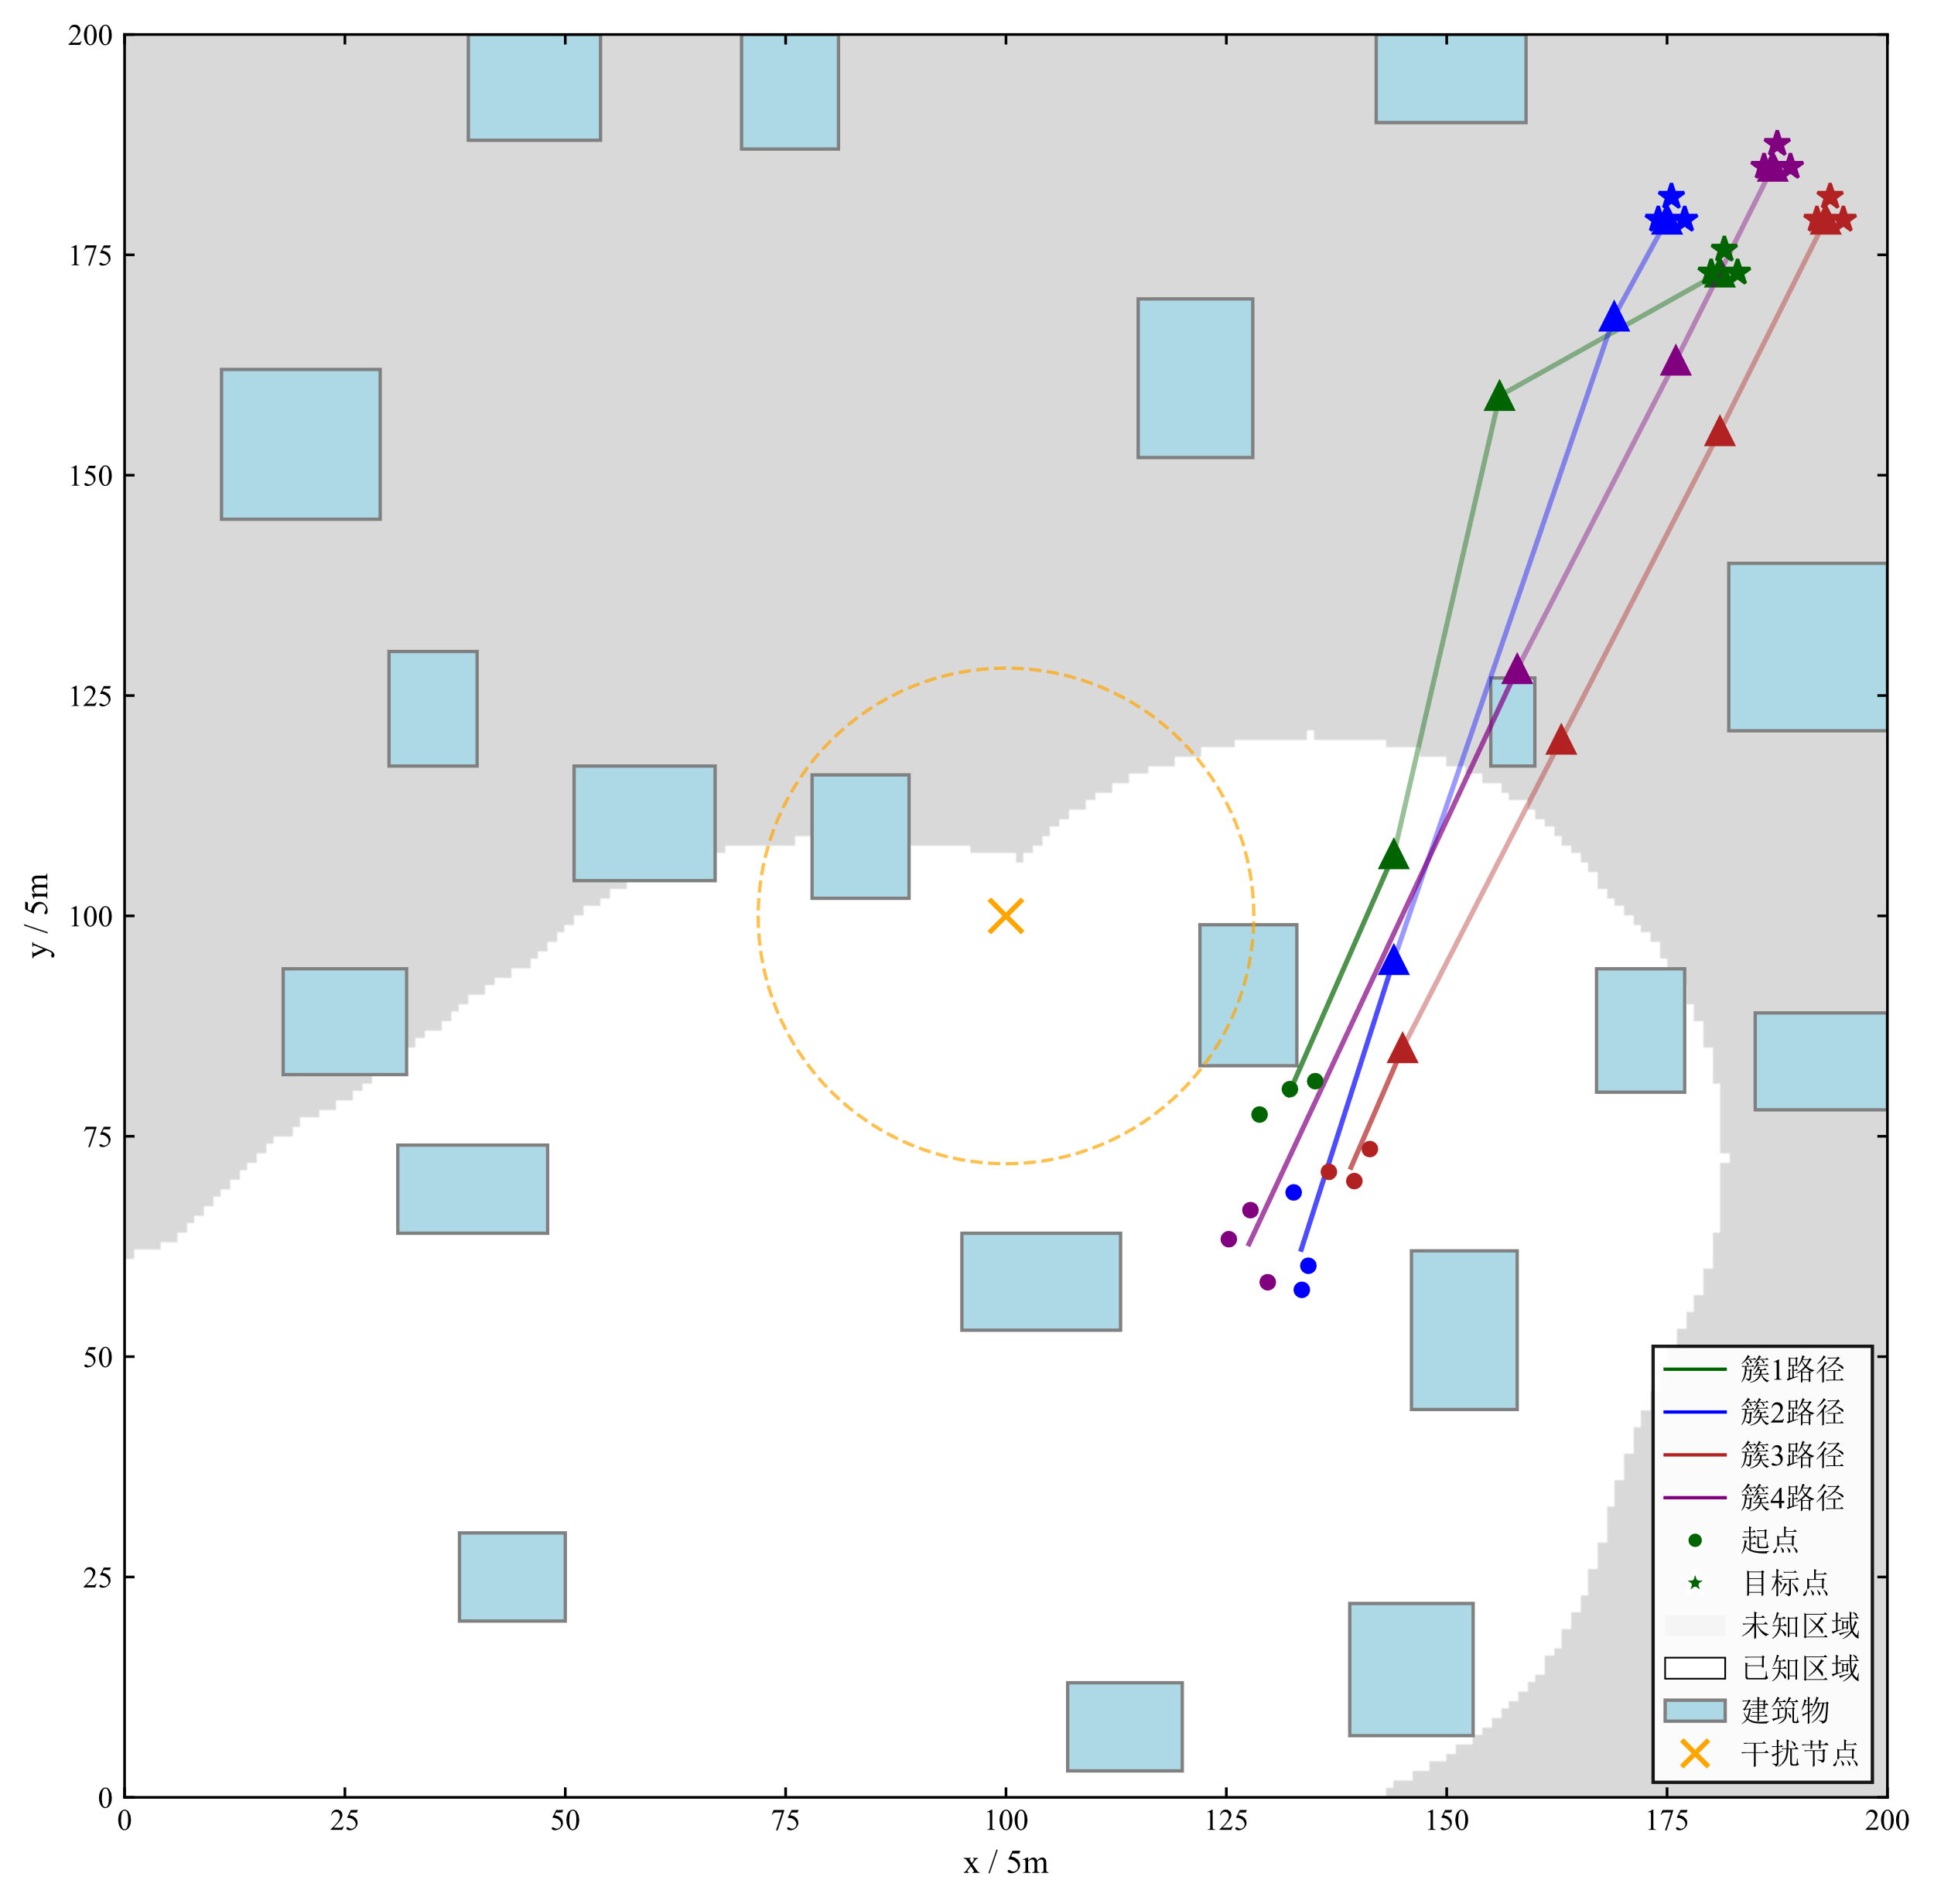 | 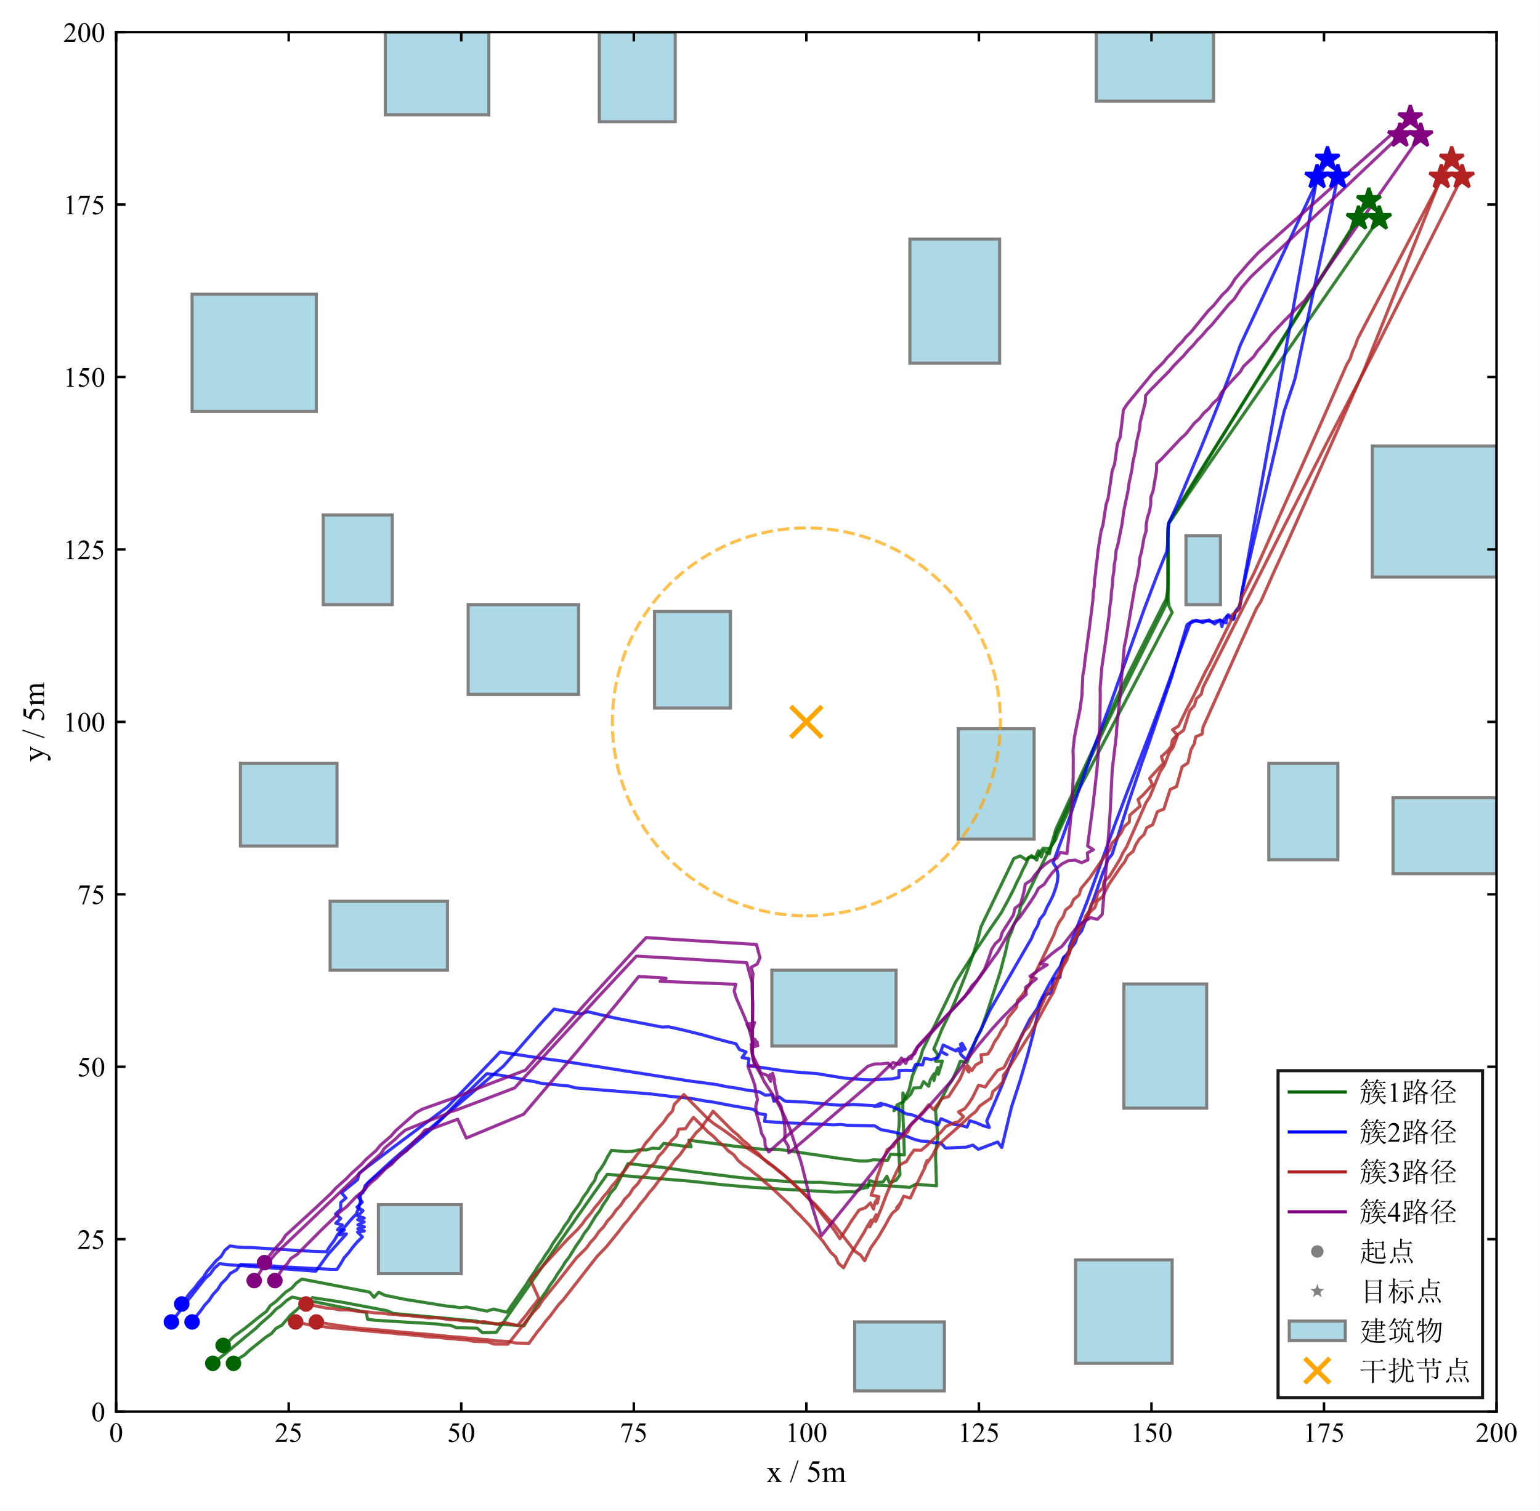
（a）172 | （b）
      - 无人机数量为12

在无人机数量为24的场景下，图X给出了算法在局部规划与整体演化过程中的典型运行结果。图 X(a) 展示了算法在单次规划过程中的路径生成机理。在全局层关键点与分簇结构的引导下，各簇内无人机首先在已知区域内完成初始路径扩展，并在接近障碍和干扰区域时，通过簇间关键节点的引导实现路径方向的自适应调整。图 X(b) 给出了对应所有簇的路径规划结果。不同初始位置的无人机轨迹在接近复杂障碍与通信约束区域时呈现出明显的收敛趋势，路径整体沿关键节点方向逐步汇聚并绕开高干扰或不可通行区域到达目标点。这表明所提出的分层分簇与关键点引导机制能够保障建筑和干扰情况下的避障能力。
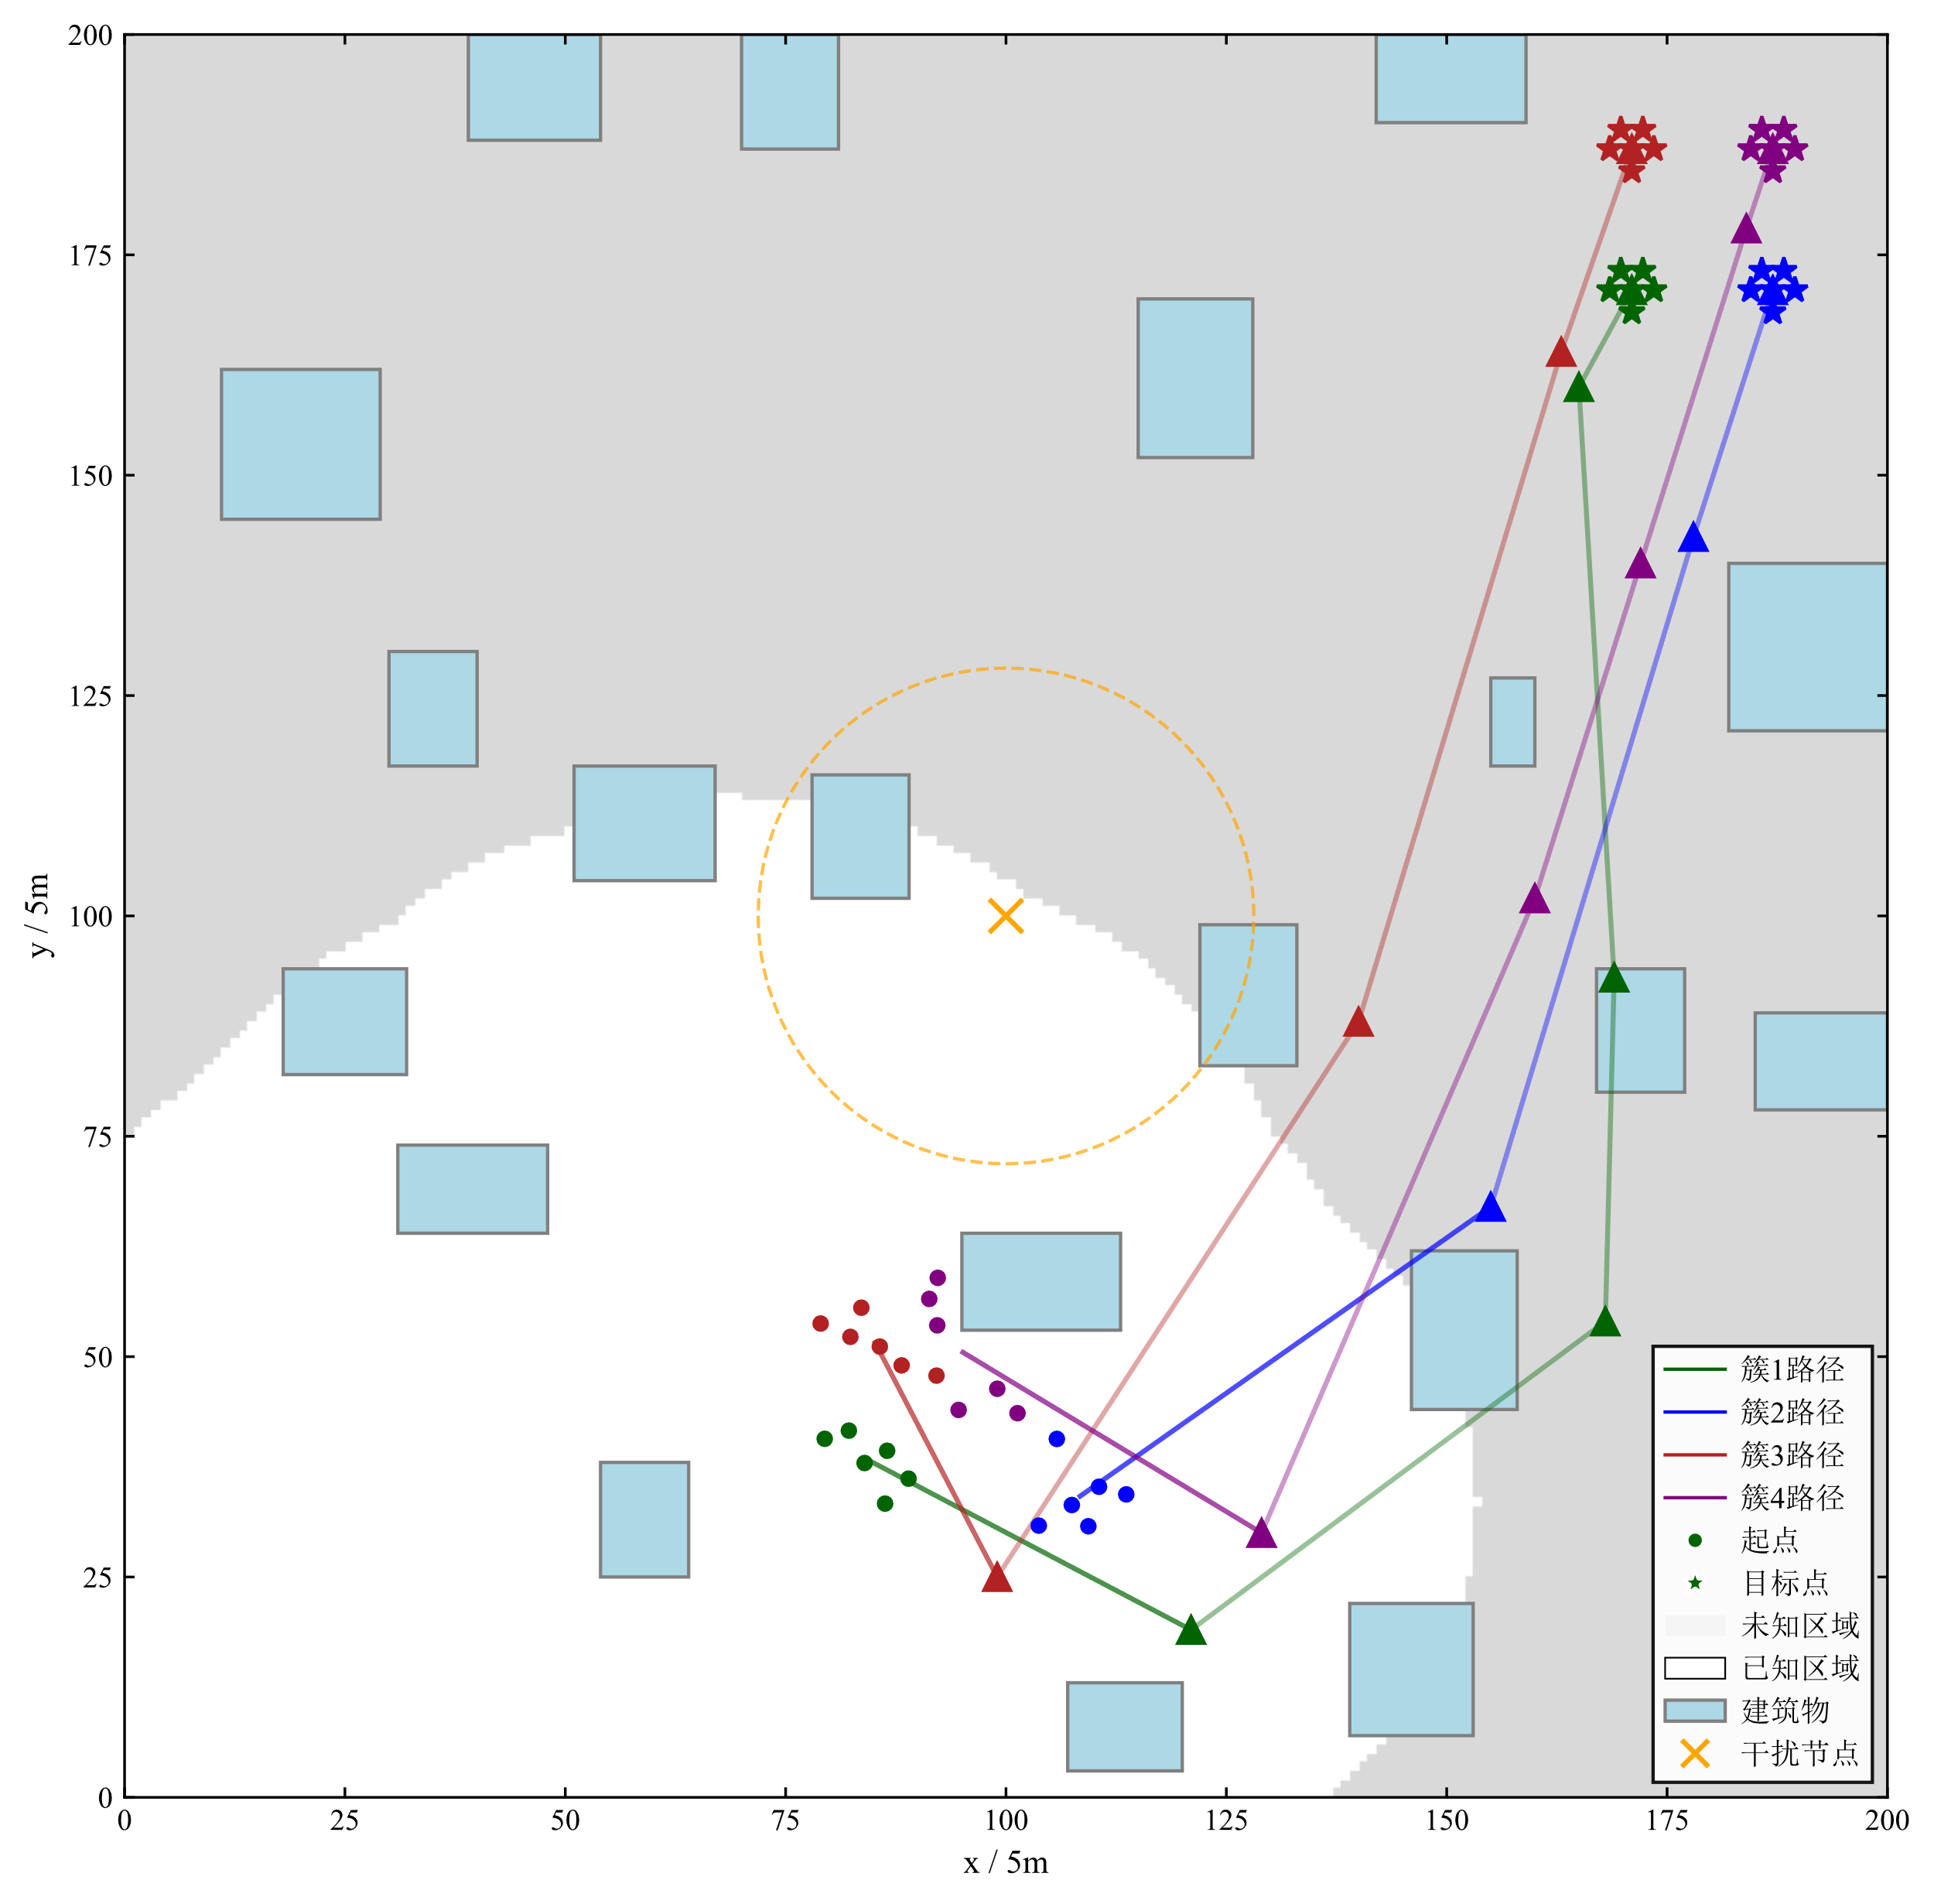 | 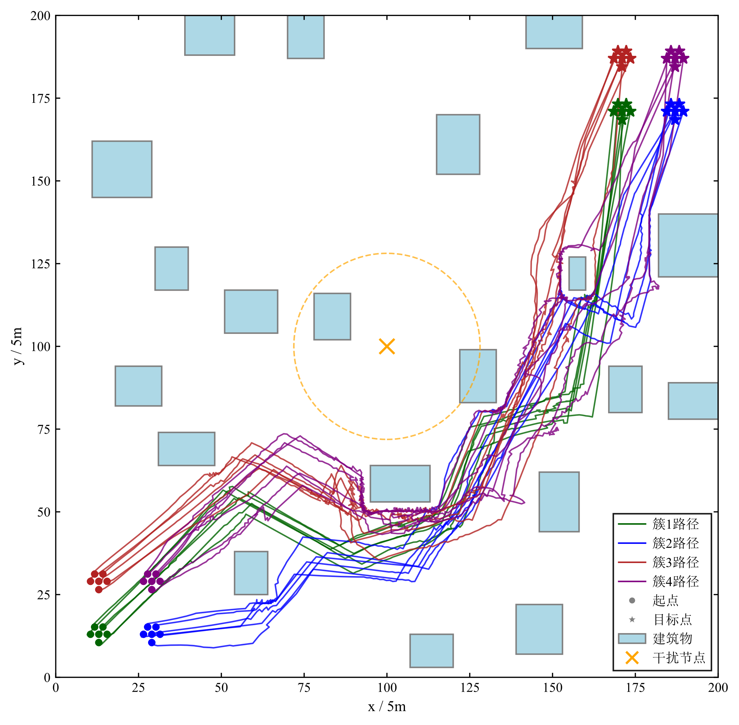
（a）t=94 | （b）无人机轨迹图
      - 无人机数量为24

上述运行过程分析从机理层面展示了本文算法在不同无人机数量规模条件下的规划行为进一步定量实验得出不同算法通信连通率与平均到达时间随无人机数量的变化如图4-(a)与图4-(b)所示。由图可见，各算法的连通率在无人机数量增加时整体保持稳定，而平均到达时间除CMUPF外在不同规模下变化较小。
从通信连通率来看，C-RRT*-APF 在所有规模下均保持最高连通率，这主要得益于其固定分簇结构与簇间关键点引导机制，使得在规模增大时簇内可用中继链路增加，从而维持稳定通信；而在规模较小时，由于每簇节点较少，中继链路有限，连通率略有下降。相比之下，CMUPF 的连通率随着无人机数量增加略微下降趋势，多源势场耦合在大规模下更容易导致链路少数节点产生死锁导致部分链路失效，从而使网络整体的连通性受到破坏。由于未对通信保持进行约束或约束不足，PPSwarm 与 K-CBS 在不同规模下连通率整体保持稳定在较低水平，受无人机数量变化影响较少。同时由于缺乏全局引导与链路保持机制，APF 在多机条件下的通信保持能力最弱。
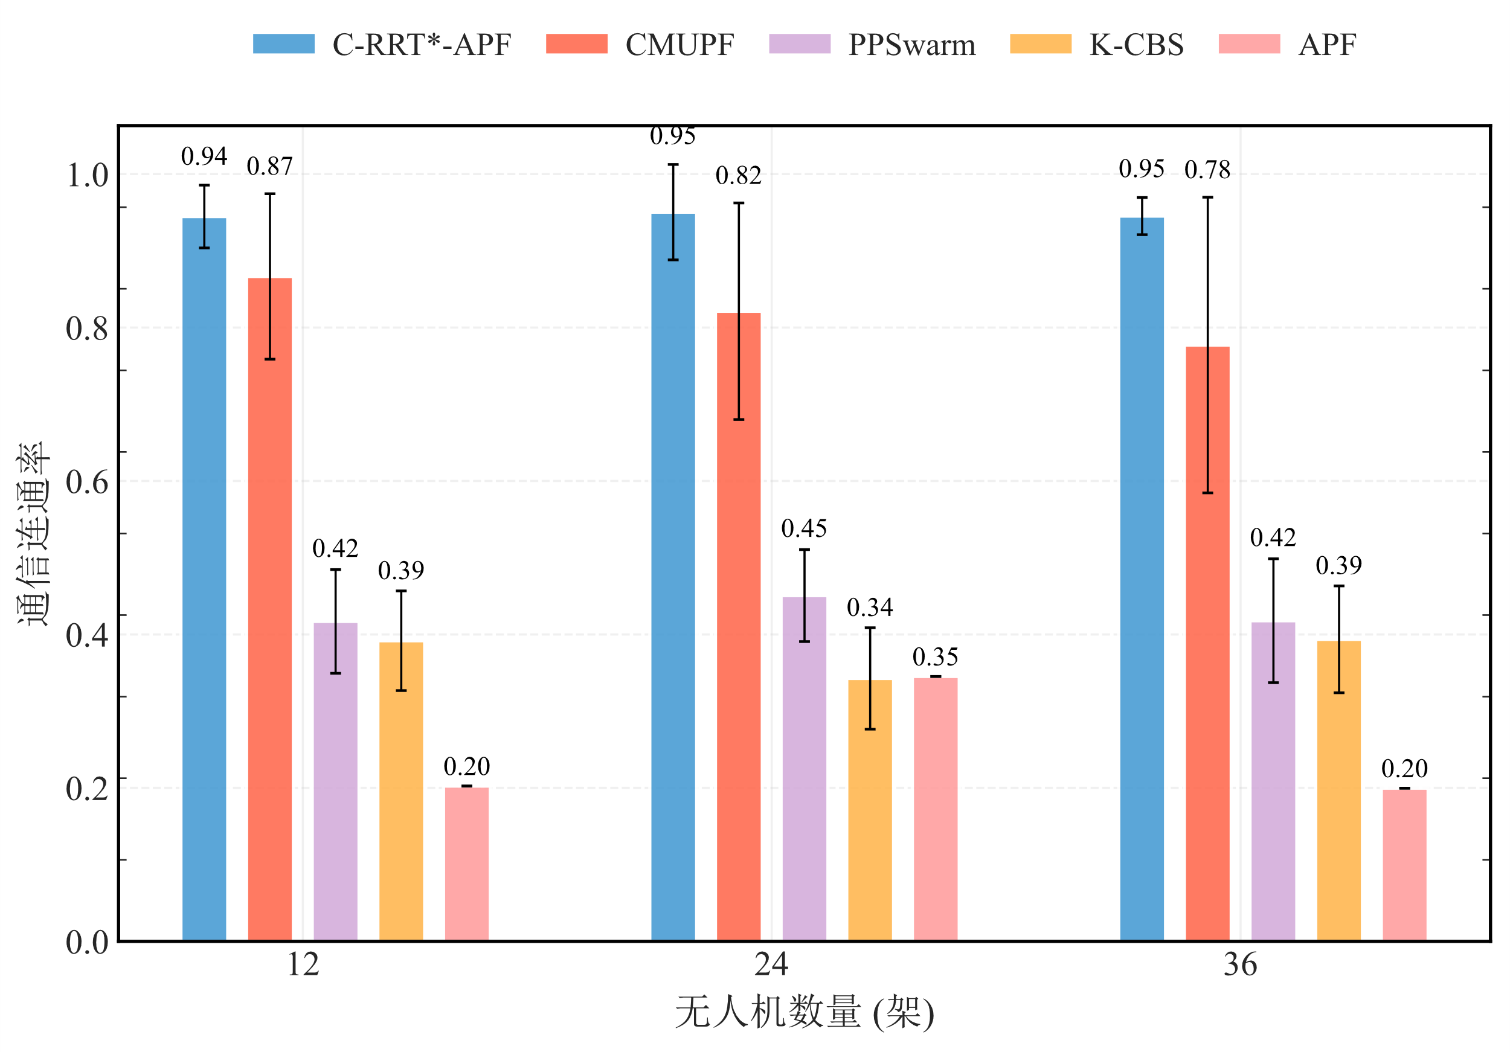
      - 不同无人机数量下通信连通率对比

从平均到达时间来看，C-RRT*-APF 在不同无人机数量下保持较为稳定，小规模时因簇内节点较少，在建筑物附近的中继维持开销导致其到达时间略有增加，随着规模增大中继能力增强，到达时间趋于平稳。相比之下，CMUPF 的平均到达时间随无人机数量增大而明显增加，这是因为多源势场耦合在大规模下加剧，更易产生拥挤震荡与重复调整，导致路径规划效率下降。PPSwarm 与 K-CBS 的到达时间在不同规模下整体保持接近，主要由于其依赖全局先验信息且未显式考虑通信保持，使其规划过程对规模变化不敏感。APF 的到达时间在不同规模下波动较大，因其完全依赖局部势场，部分规模下易陷入局部极小或振荡区域，导致个别轨迹拖慢整体到达时间。
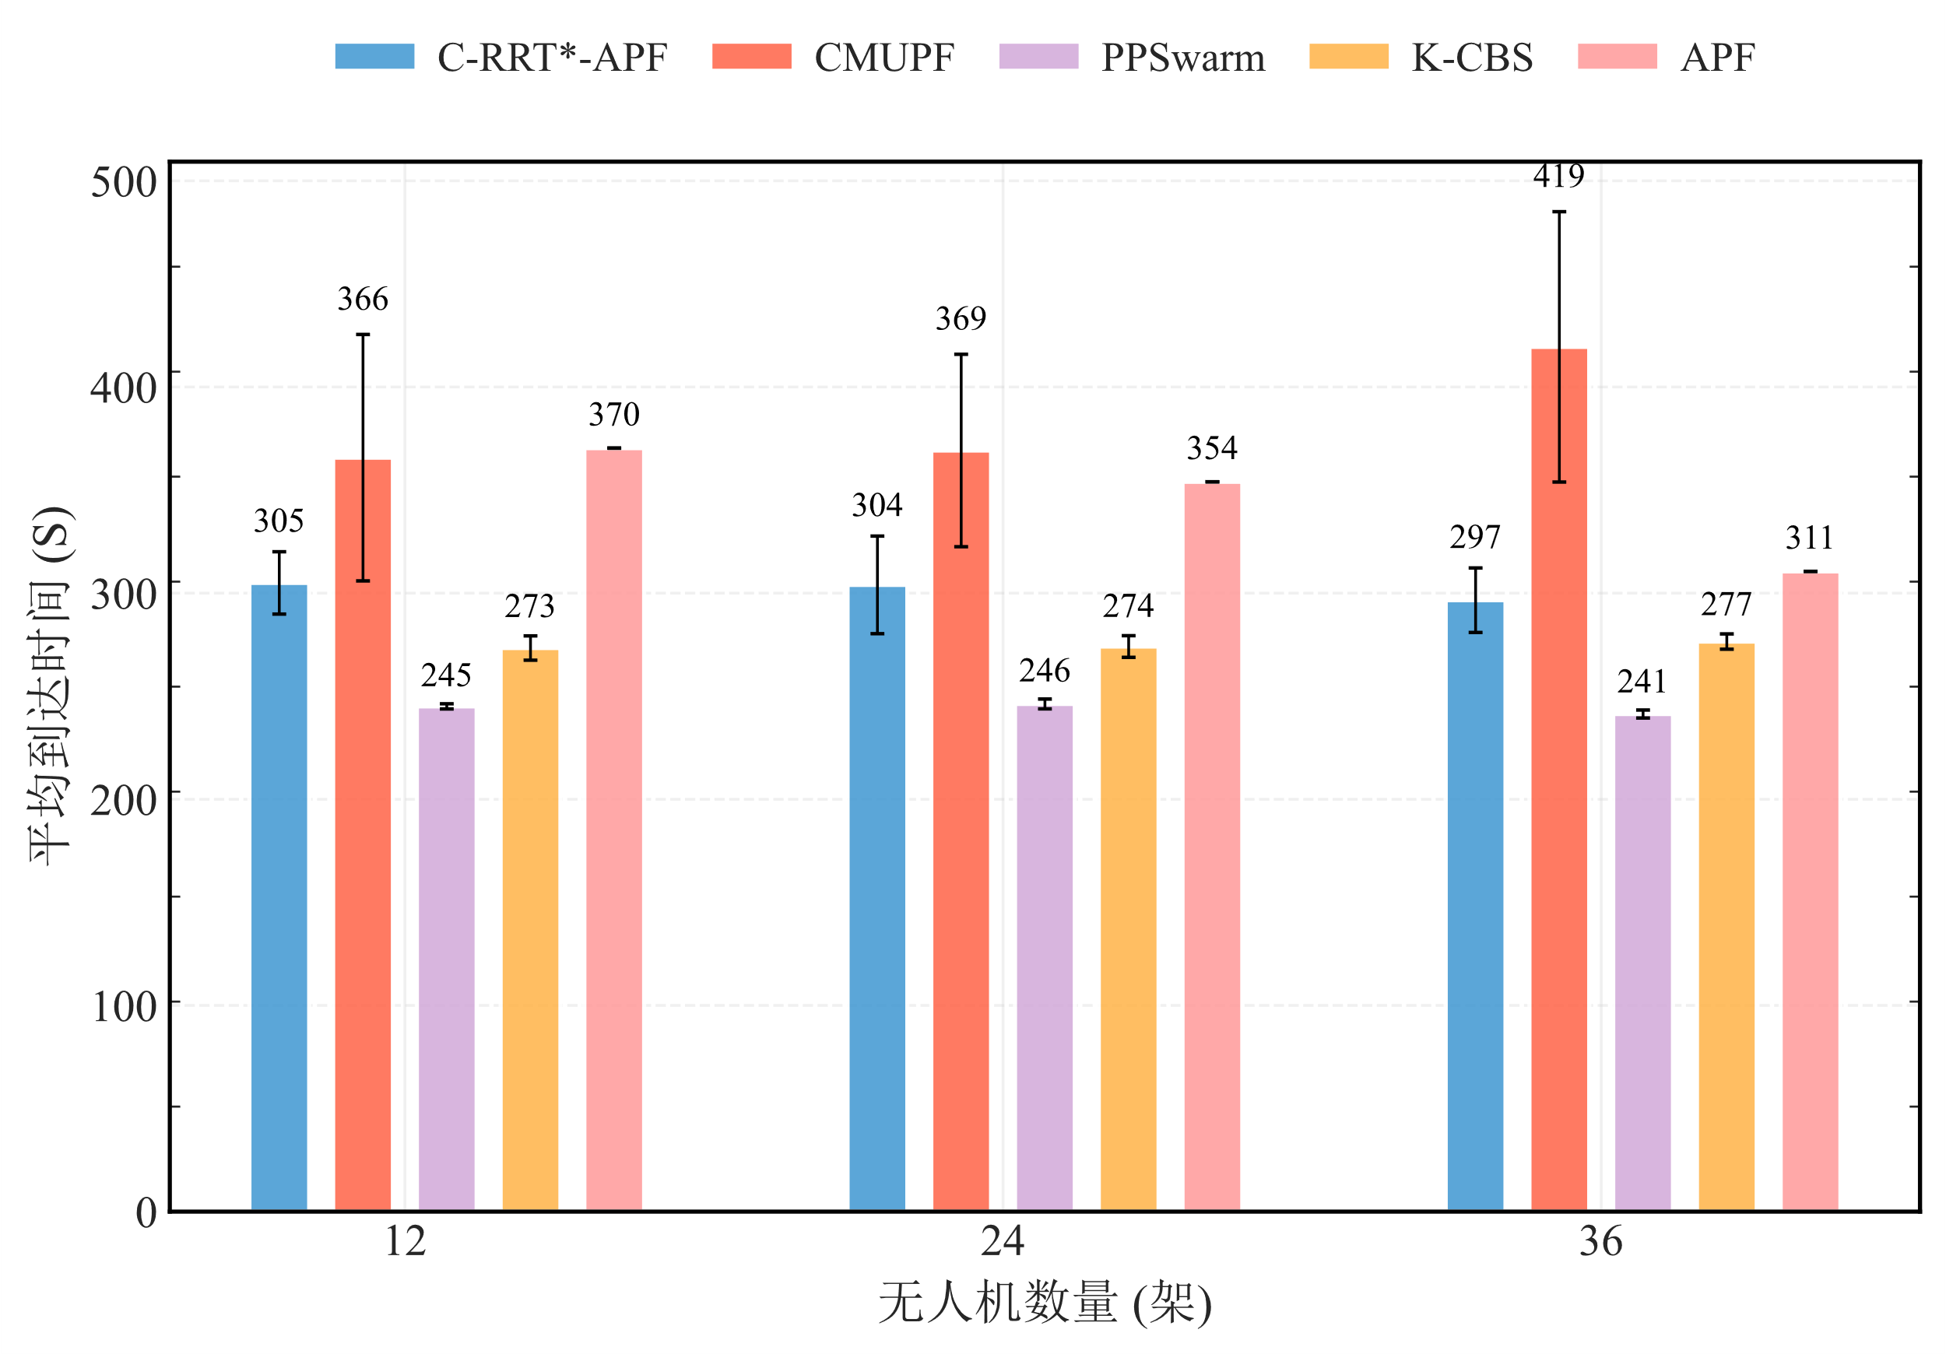
      - 不同无人机数量下平均到达时间对比

3.4.2.3 干扰节点数量影响分析
为说明本文所提出算法在不同建筑规模条件下的运行机理，选取低、中、高三种具有代表性的干扰节点数量（分别对应1、2和3个干扰节点）场景，首先对算法规划过程中的典型中间状态及最终轨迹进行可视化分析，然后给出算法性能对比分析结果。
在干扰节点数量为2的场景下，图X给出了算法在局部规划与整体演化过程中的典型运行结果。图 X(a) 展示了算法在单次规划过程中的路径生成机理。在全局层关键点与分簇结构的引导下，各簇内无人机首先在已知区域内完成初始路径扩展，并在接近障碍和干扰区域时，通过簇间关键节点的引导实现路径方向的自适应调整。图 X(b) 给出了对应所有簇的路径规划结果。不同初始位置的无人机轨迹在接近复杂障碍与通信约束区域时呈现出明显的收敛趋势，路径整体沿关键节点方向逐步汇聚并绕开高干扰或不可通行区域到达目标点。这表明所提出的分层分簇与关键点引导机制能够保障建筑和干扰情况下的避障能力。
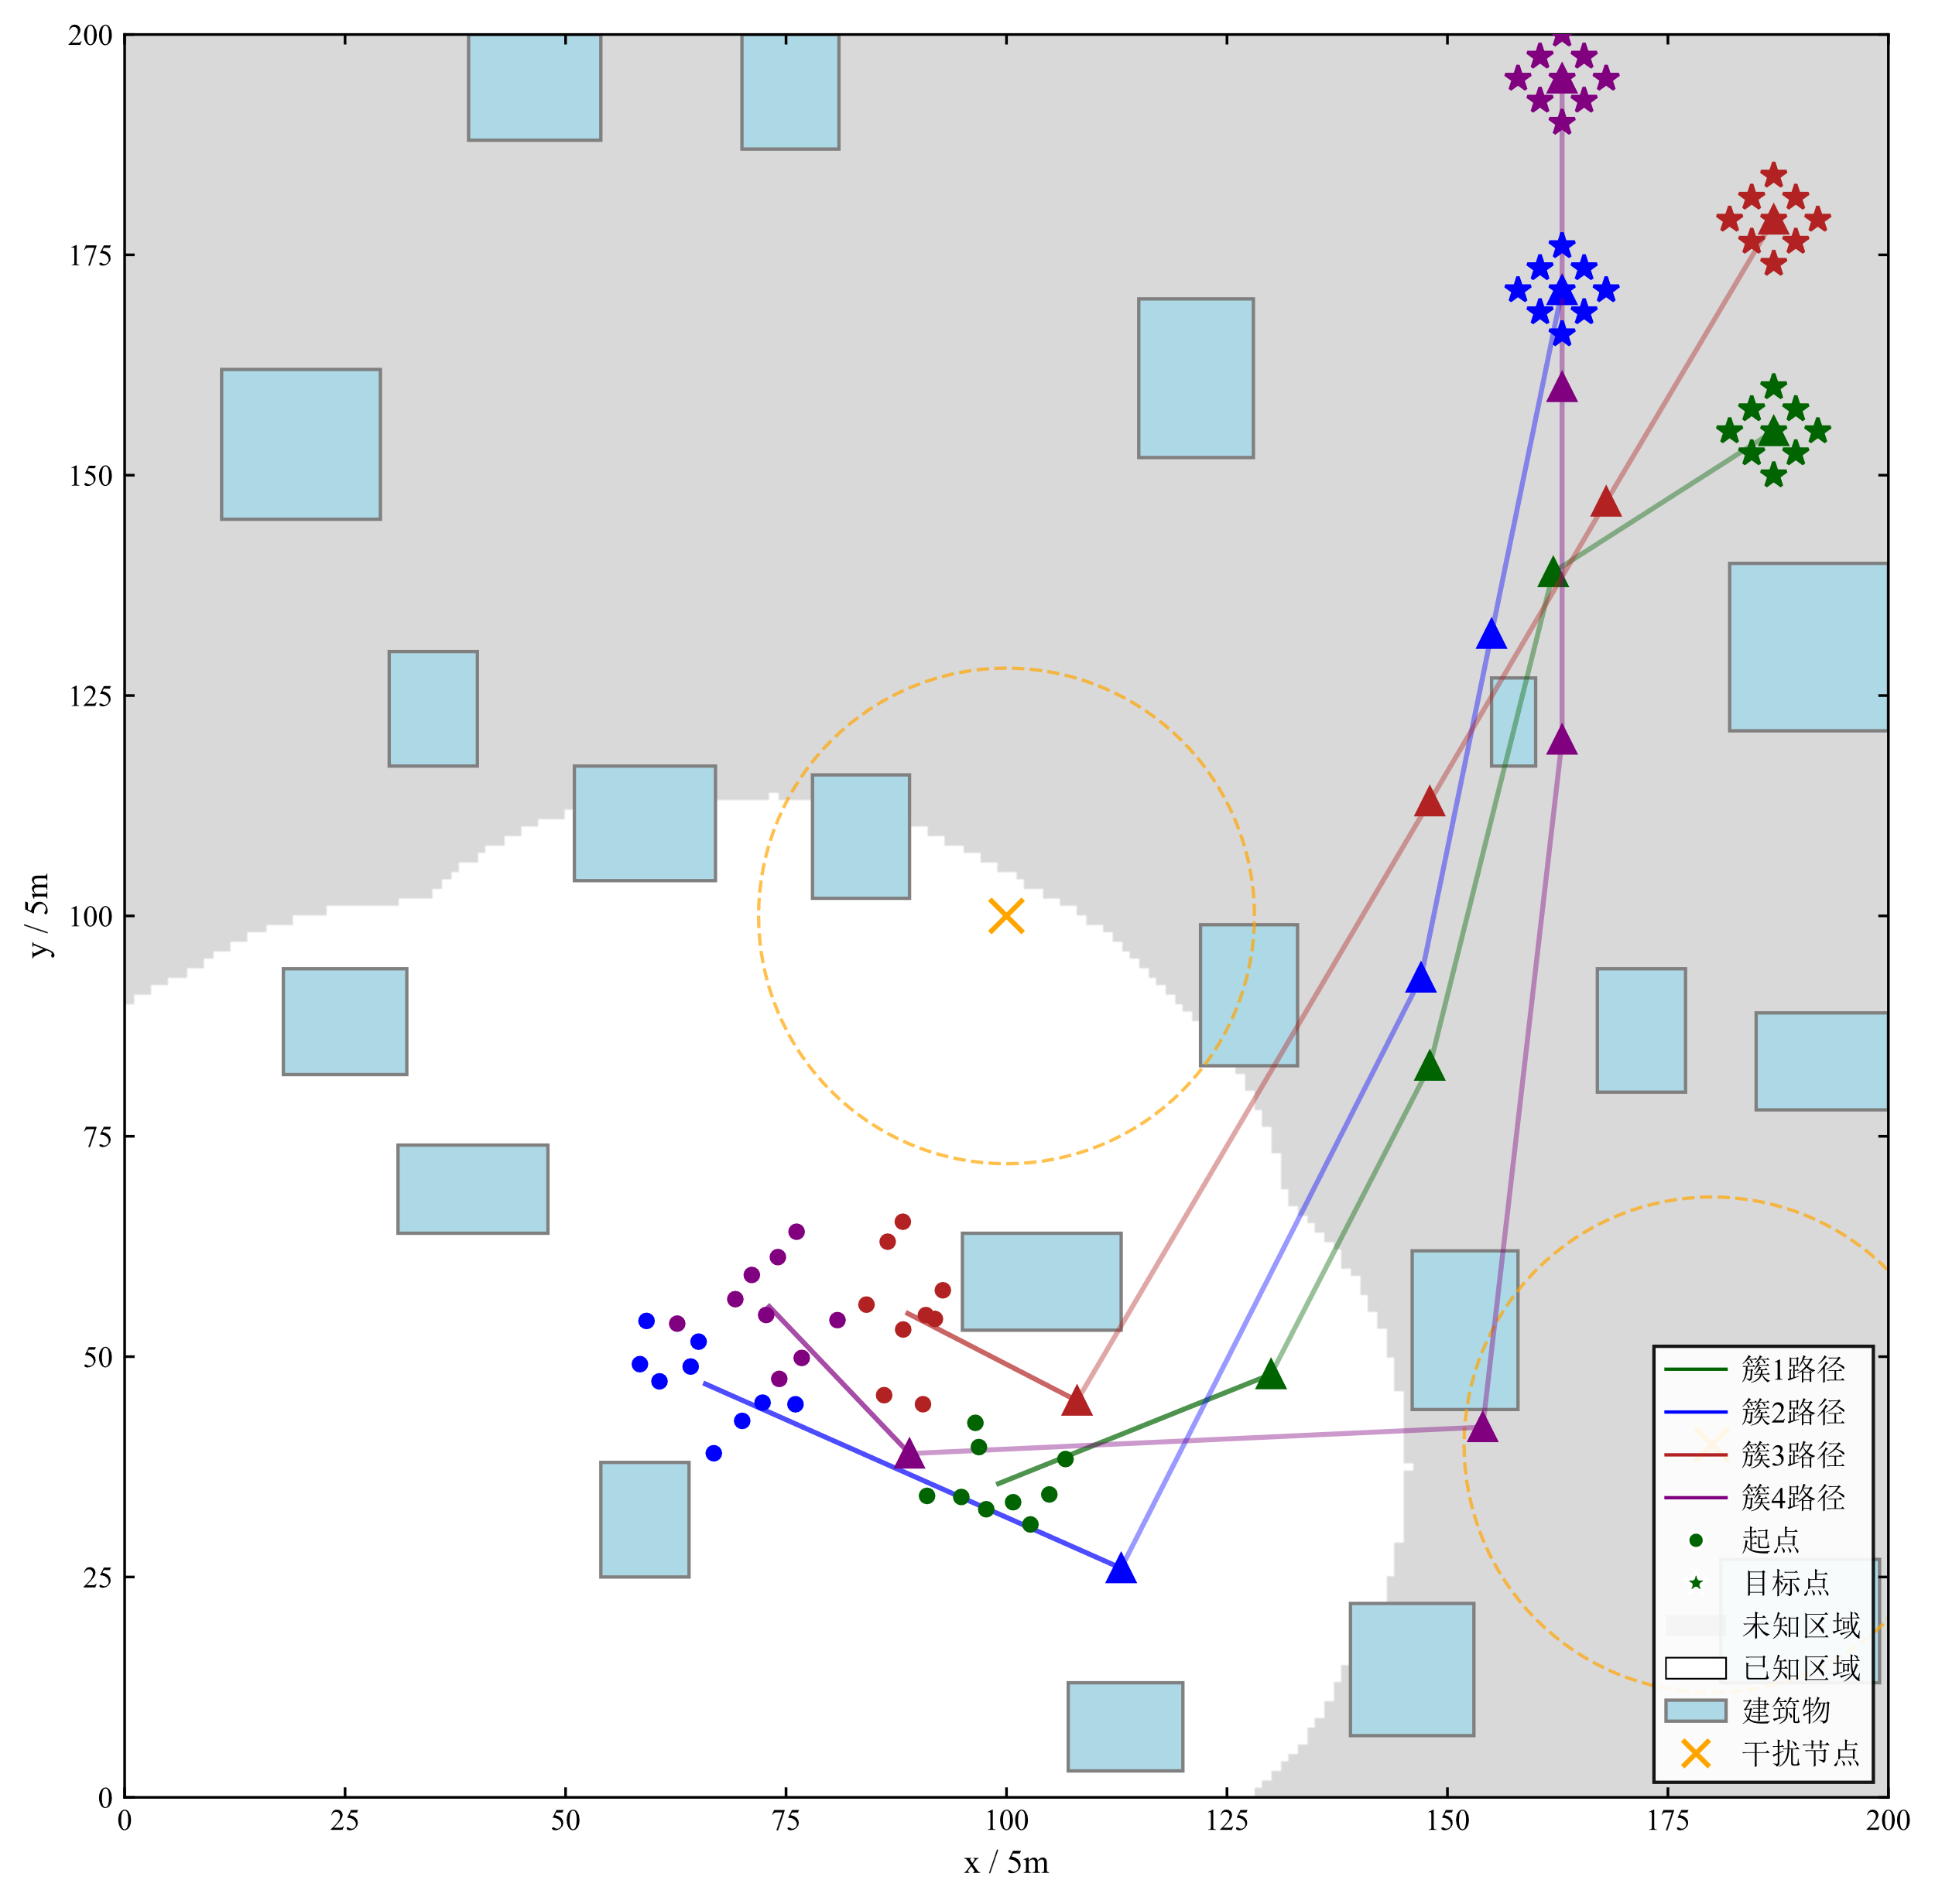 | 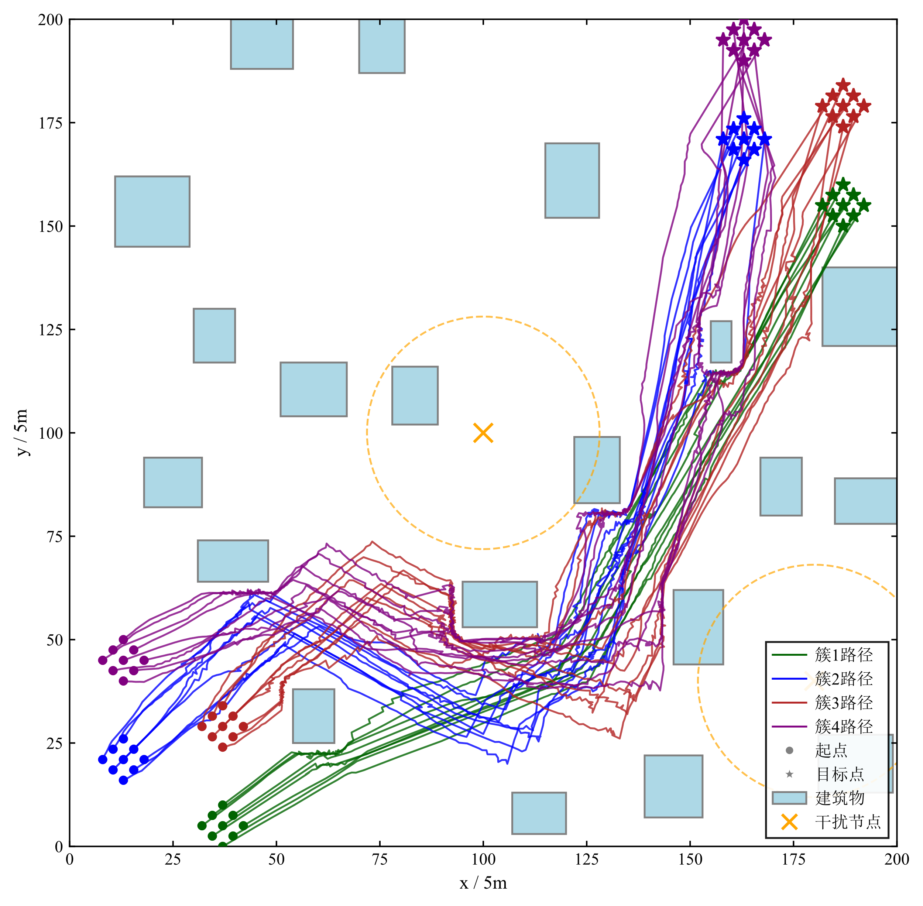
（a） | （b）
      - 干扰节点为2

在干扰节点数量为3的场景下，图X给出了算法在局部规划与整体演化过程中的典型运行结果。图 X(a) 展示了算法在单次规划过程中的路径生成机理。在全局层关键点与分簇结构的引导下，各簇内无人机首先在已知区域内完成初始路径扩展，并在接近障碍和干扰区域时，通过簇间关键节点的引导实现路径方向的自适应调整。图 X(b) 给出了对应所有簇的路径规划结果。不同初始位置的无人机轨迹在接近复杂障碍与通信约束区域时呈现出明显的收敛趋势，路径整体沿关键节点方向逐步汇聚并绕开高干扰或不可通行区域到达目标点。这表明所提出的分层分簇与关键点引导机制能够保障建筑和干扰情况下的避障能力。
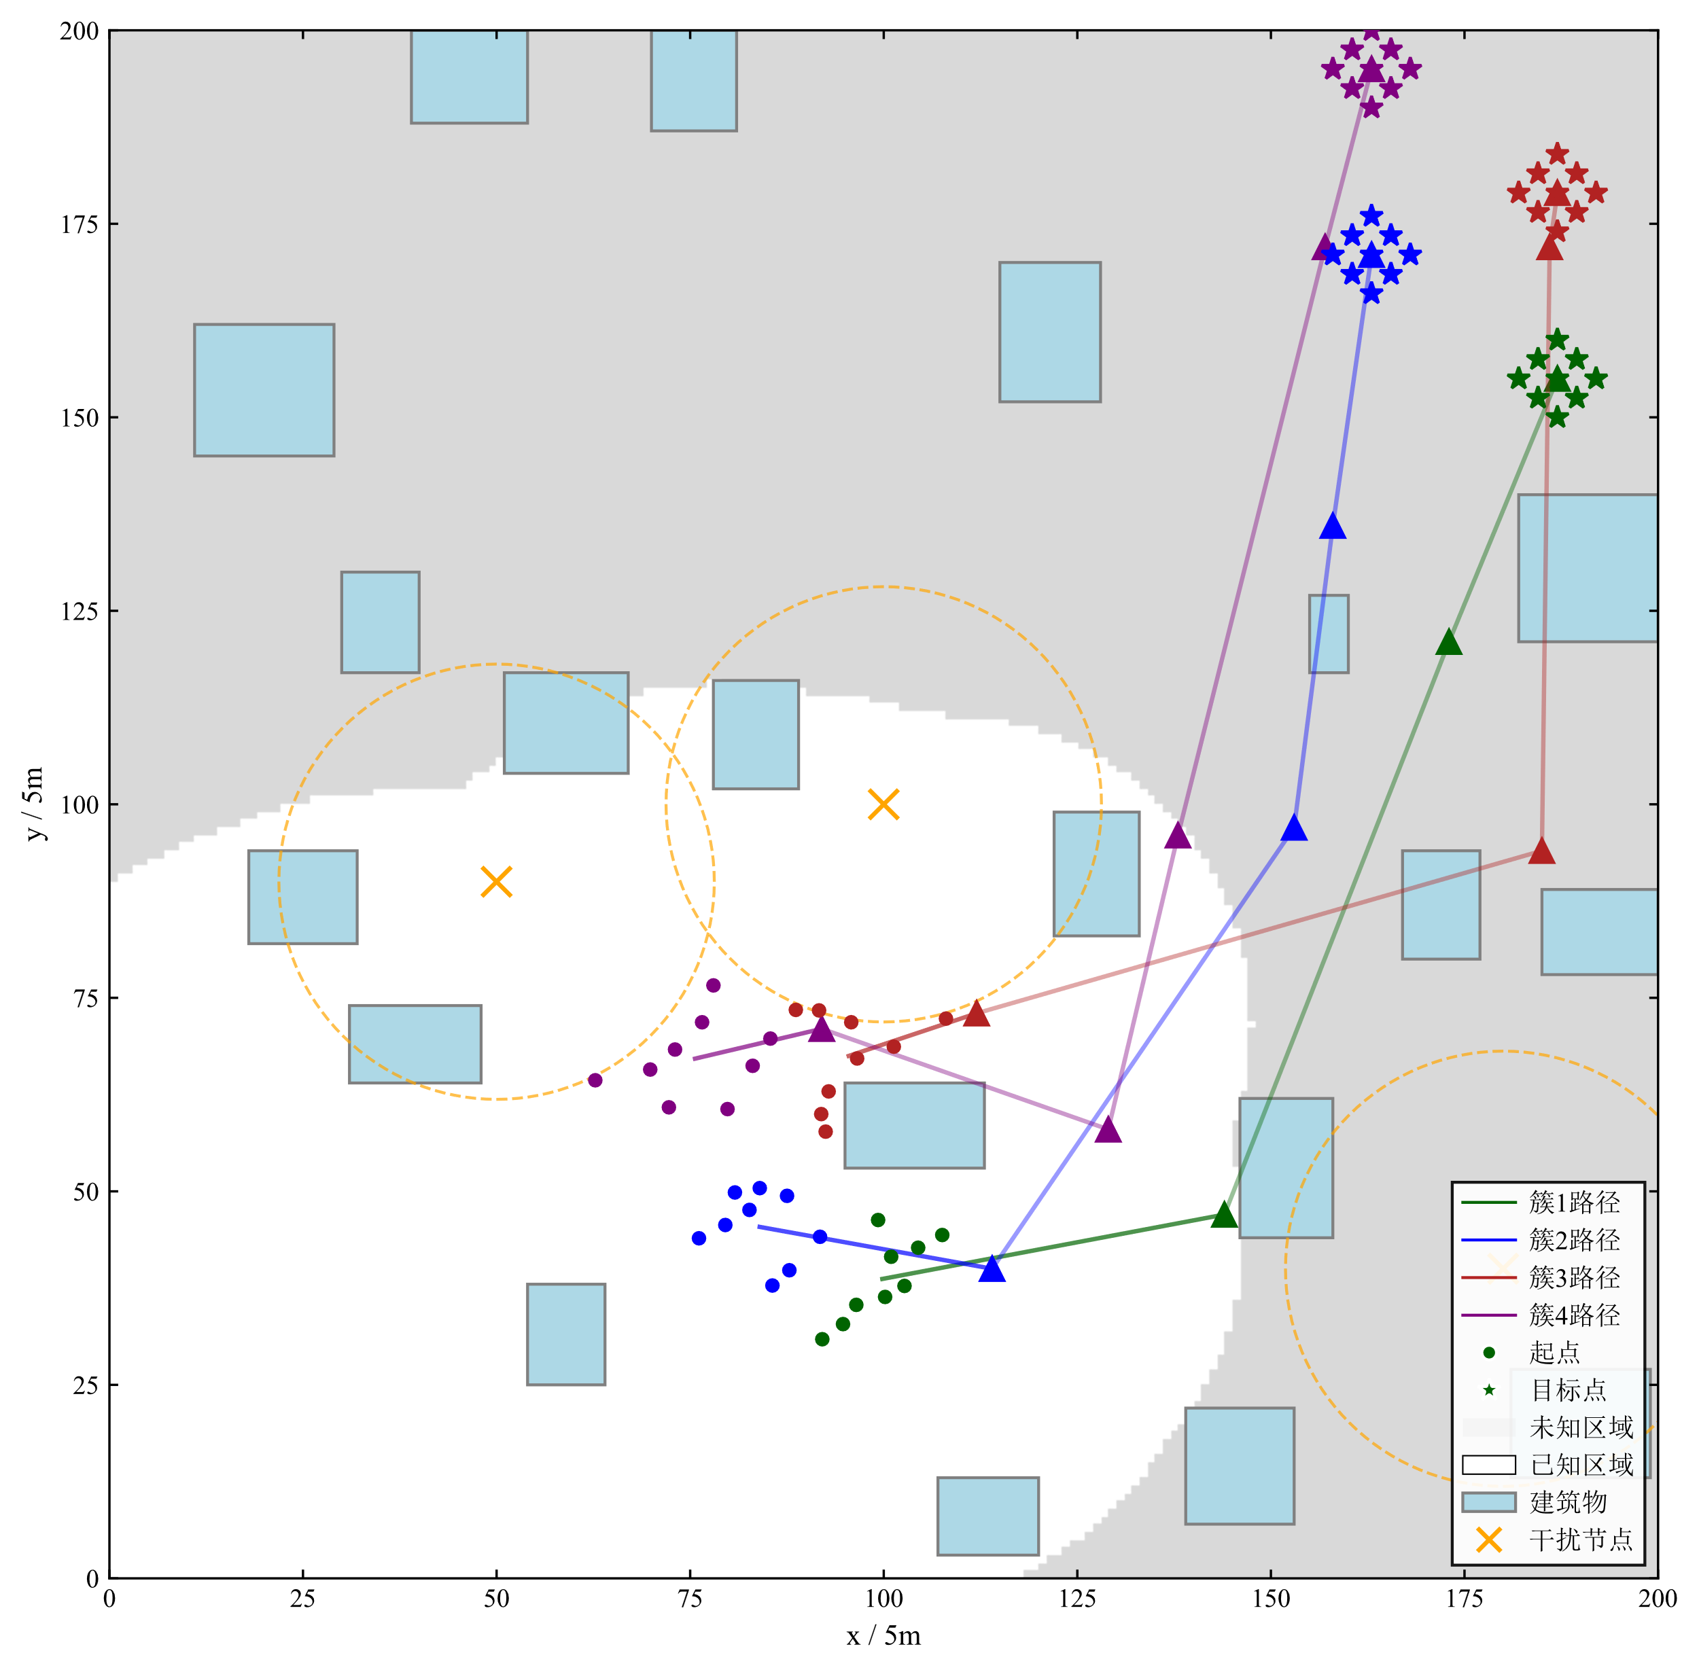 | 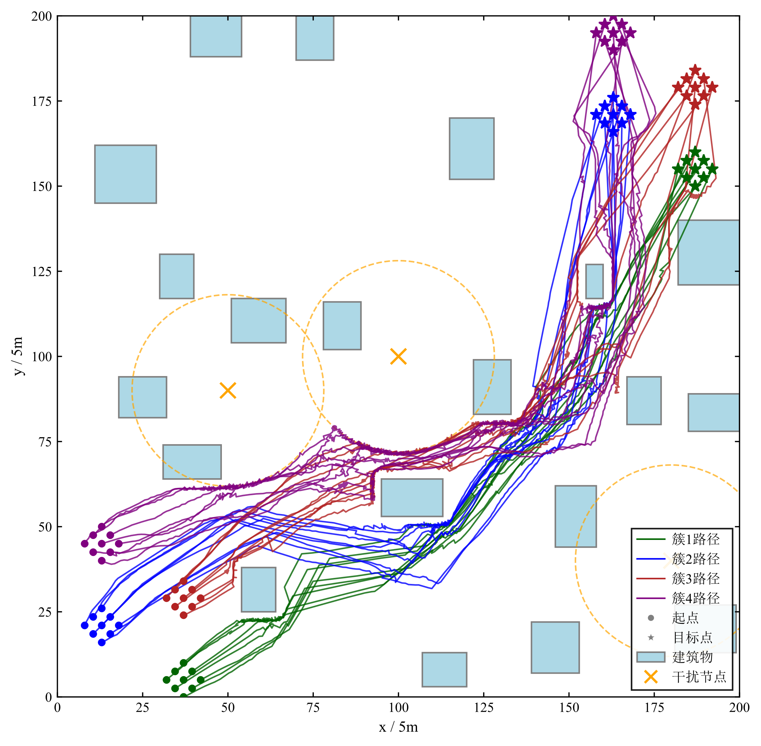
（a） | （b）
      - 干扰节点数量为3时的场景

述运行过程分析从机理层面展示了本文算法在不同干扰节点规模条件下的规划行为。进一步定量实验得出不同算法通信连通率与平均到达时间随干扰数量的变化如图5-(a)与图5-(b)所示。由图可见，所有算法的通信连通率随着干扰数量增加而下降，平均到达时间随着干扰数量增加有所上升。
从通信连通率来看，C-RRT*-APF 在所有干扰数量下均保持最高且下降幅度最小。其全局层通过 Fréchet 约束与关键点引导有效规避强干扰区，局部层通过 MBST-APF 维持关键链路的可用，使拓扑受损被显著抑制。相比之下，CMUPF 对干扰更为敏感，干扰数量增加时其连通率下降明显，多源势场耦合易导致链路失效与拓扑恢复受阻。PPSwarm 与 K-CBS 因未显式建模通信与 SINR，整体连通率保持在较低但变化较小的区间，其低且平稳的趋势来自干扰引起的链路破坏与建筑带来的屏蔽效应相互抵消。APF 缺乏全局引导以陷入局部极小值，在多干扰下通信保持性能最差且进一步恶化。
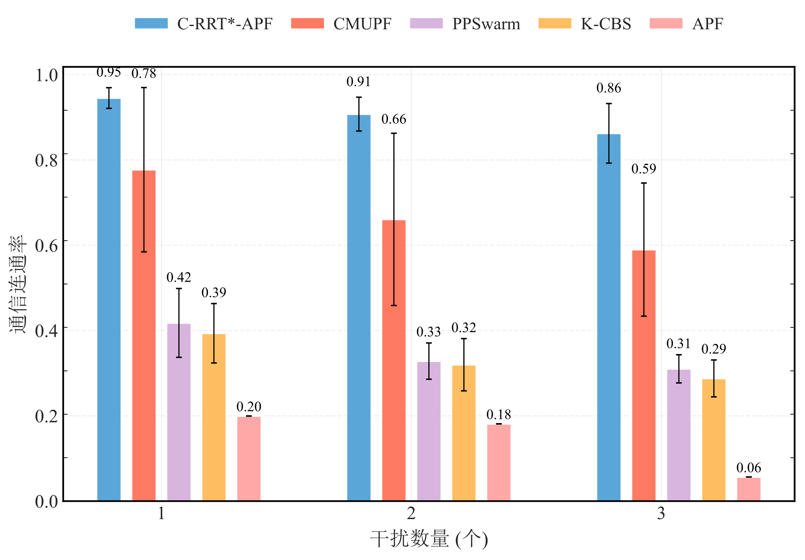
      - 不同干扰节点数量下平均到达时间对比

从平均到达时间来看，C-RRT*-APF 在不同干扰数量下的到达步数始终保持较为稳定，说明其规划效率未受多源干扰显著影响。相较之下，CMUPF 的平均到达时间随干扰数量增加明显上升，这是由于干扰增强下势场耦合加剧，更易出现震荡与死锁等问题，导致规划效率下降。PPSwarm 与 K-CBS 的到达时间随干扰数量变化较小，主要因为其路径规划更多到受主要可通行区域的影响，所设定的新增干扰分布位置未显式地影响其规划路径。APF 由于完全依赖局部势场，在干扰推力与障碍斥力共同作用下易陷入局部极小或产生振荡，其到达时间随干扰数量呈现不稳定波动，稳定性最差。
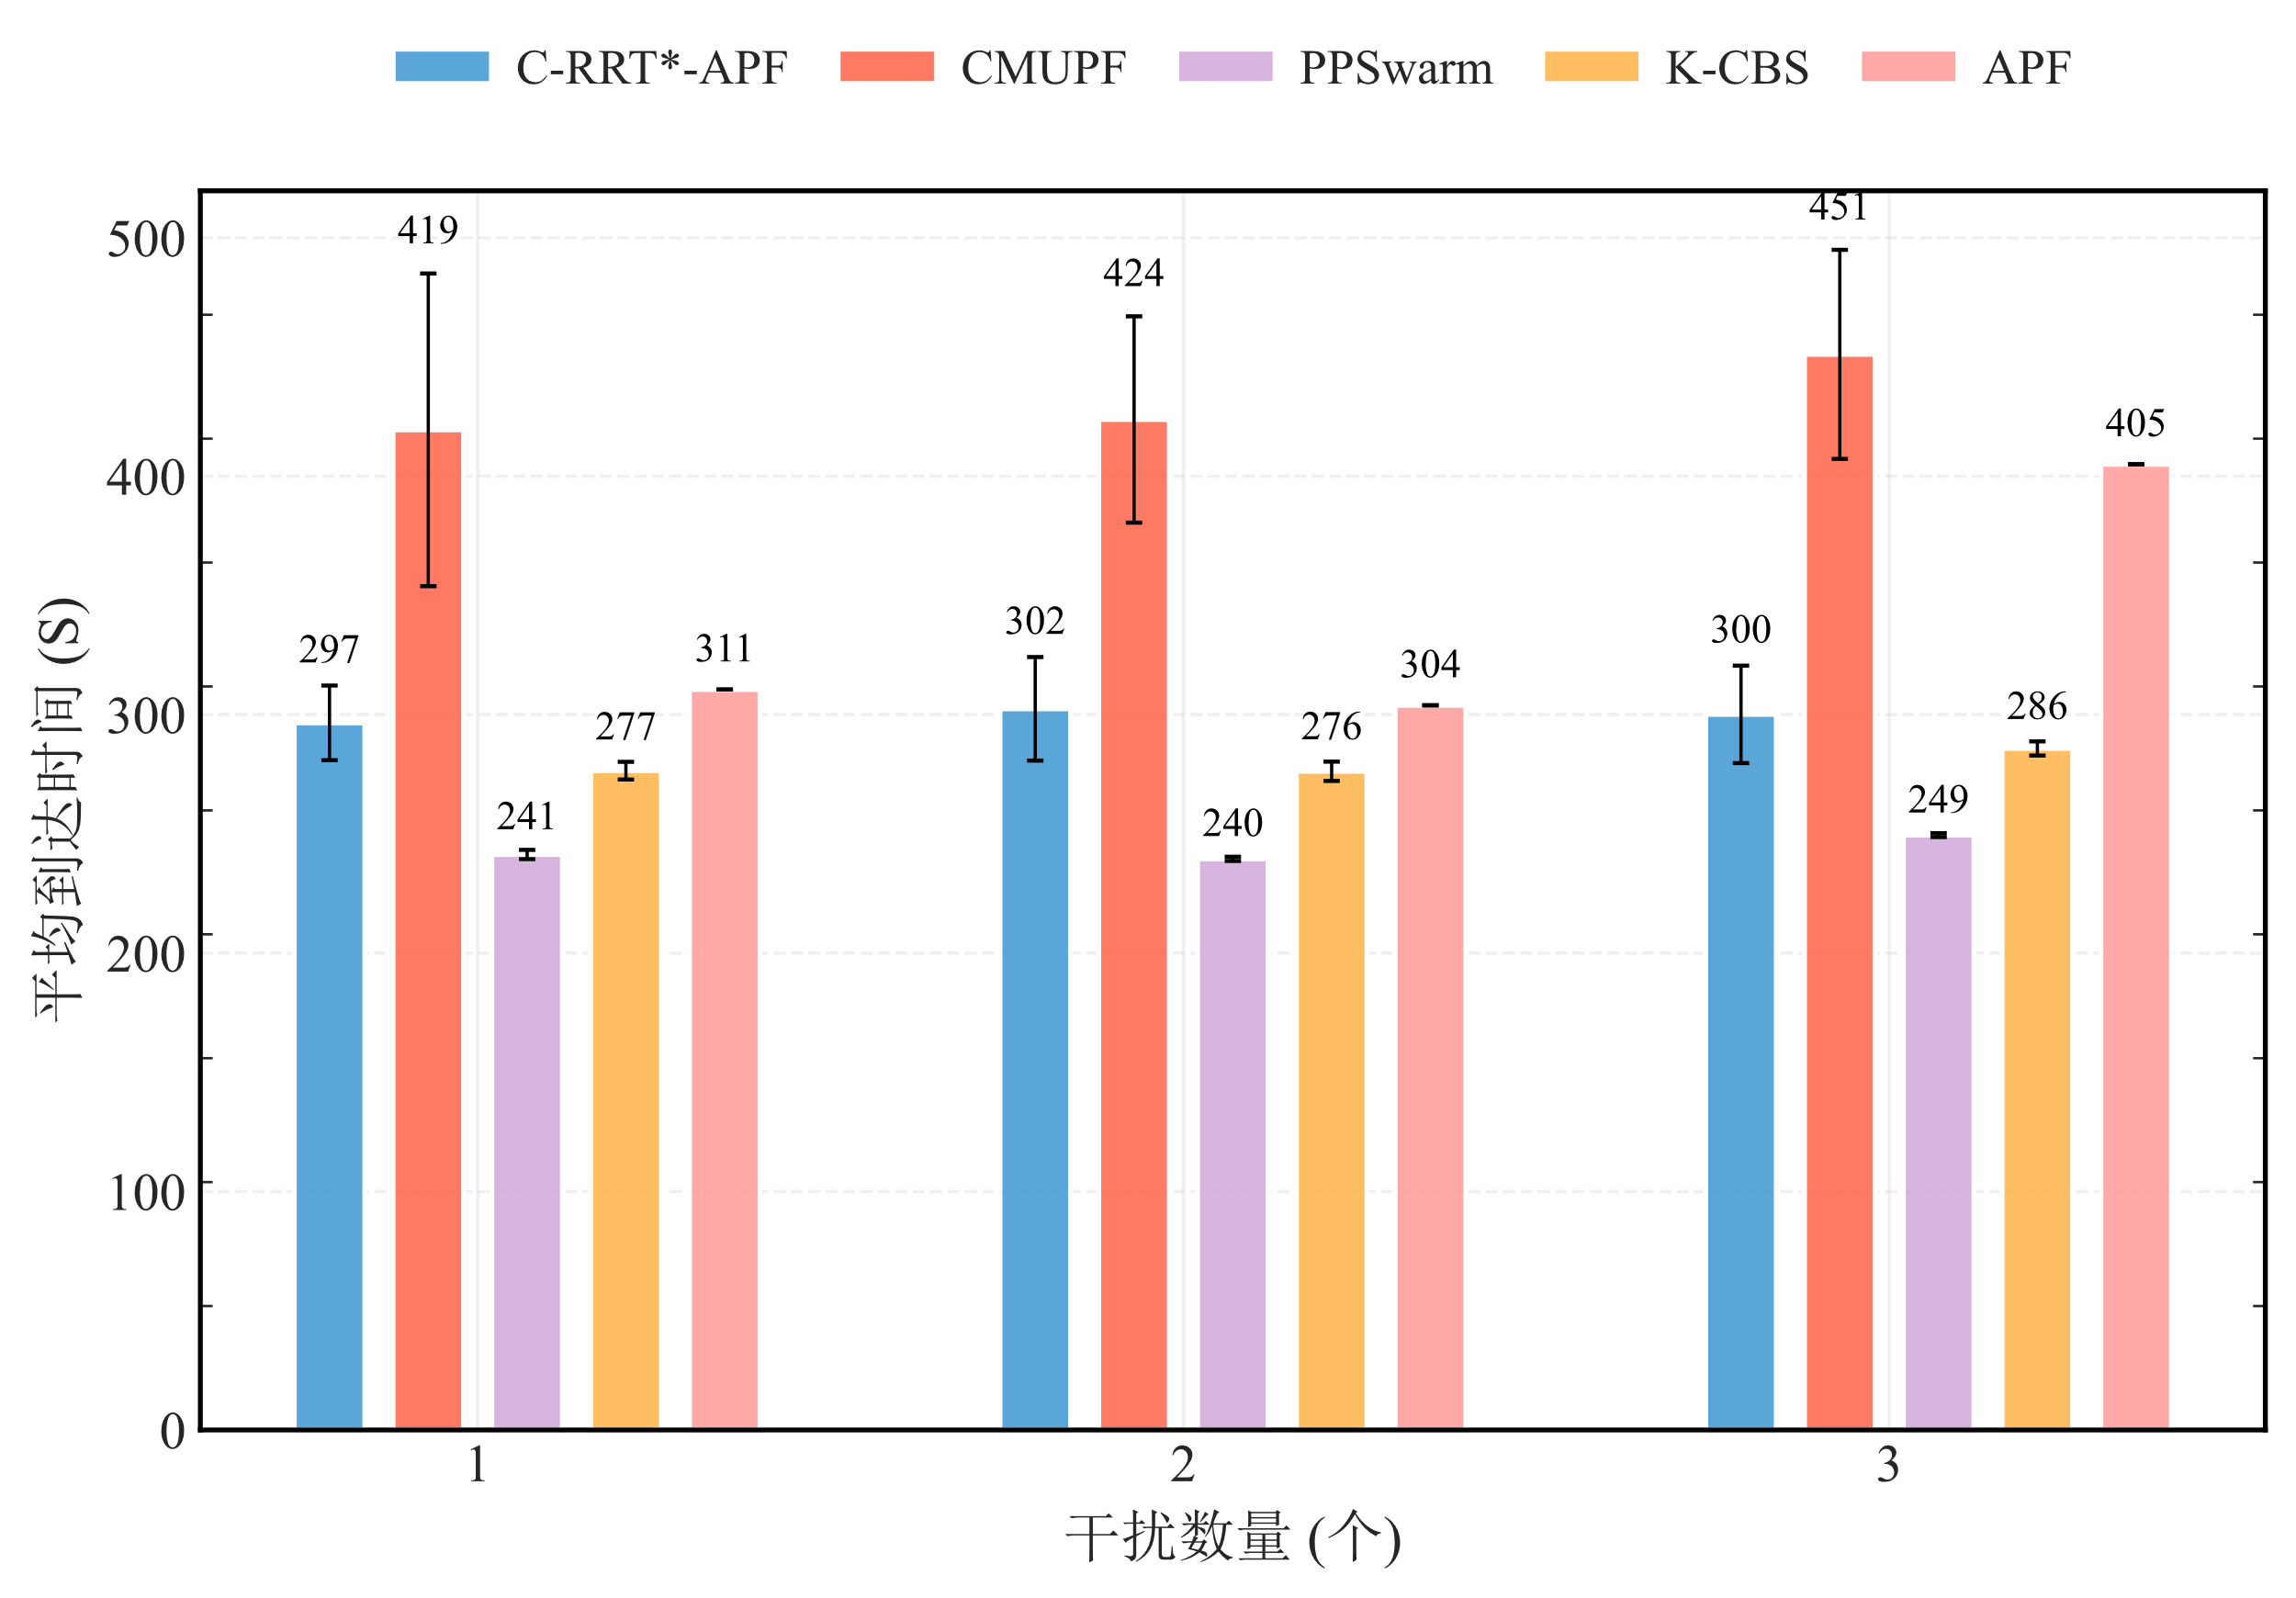
      - 不同干扰节点数量下平均到达时间对比

3.4.2.4 干扰功率影响分析
为测试算法对在不同干扰功率强度场景下的适应能力，进一步实验干扰功率从20dBm-30dBm变化下算法的通信连通率、代数连通度与平均到达时间进行对比。
不同算法通信连通率随干扰功率的变化如图6所示。由图可见，所有算法的通信连通率均随干扰功率增大而下降，但下降幅度和性能稳定性存在显著差异。整体来看，所提出的C-RRT*–APF始终保持最高连通率，在不同干扰范围内保持的高值并呈现缓慢下降趋势，体现出其在复杂干扰环境下的稳健性与抗干扰能力。相比之下，CMUPF 对干扰强度极为敏感，连通率在干扰功率上升时快速下降，主要原因在于干扰区域扩大导致可通行空间显著减少，路径绕行加剧，从而使通信链路维护难度增加、关键链路频繁失效。PPSwarm与K-CBS在低干扰功率下表现较好，得益于其搜索效率较高和在弱干扰环境中绕行干扰区域时链路维持成本较低；但随着干扰功率提升，干扰覆盖范围扩大导致它们的路径搜索显著受限，绕行干扰区的难度提高而缺乏链路保持机制使得连通率连续性下降并趋。APF在全区间通信连通率均最低，其整体呈持续下降趋势。由于典型势场方法在干扰分布不均与障碍密集场景下容易陷入局部势场死锁或振荡，使其通信性能受干扰区域结构影响极大呈现出低且相对不稳定的下降特点。
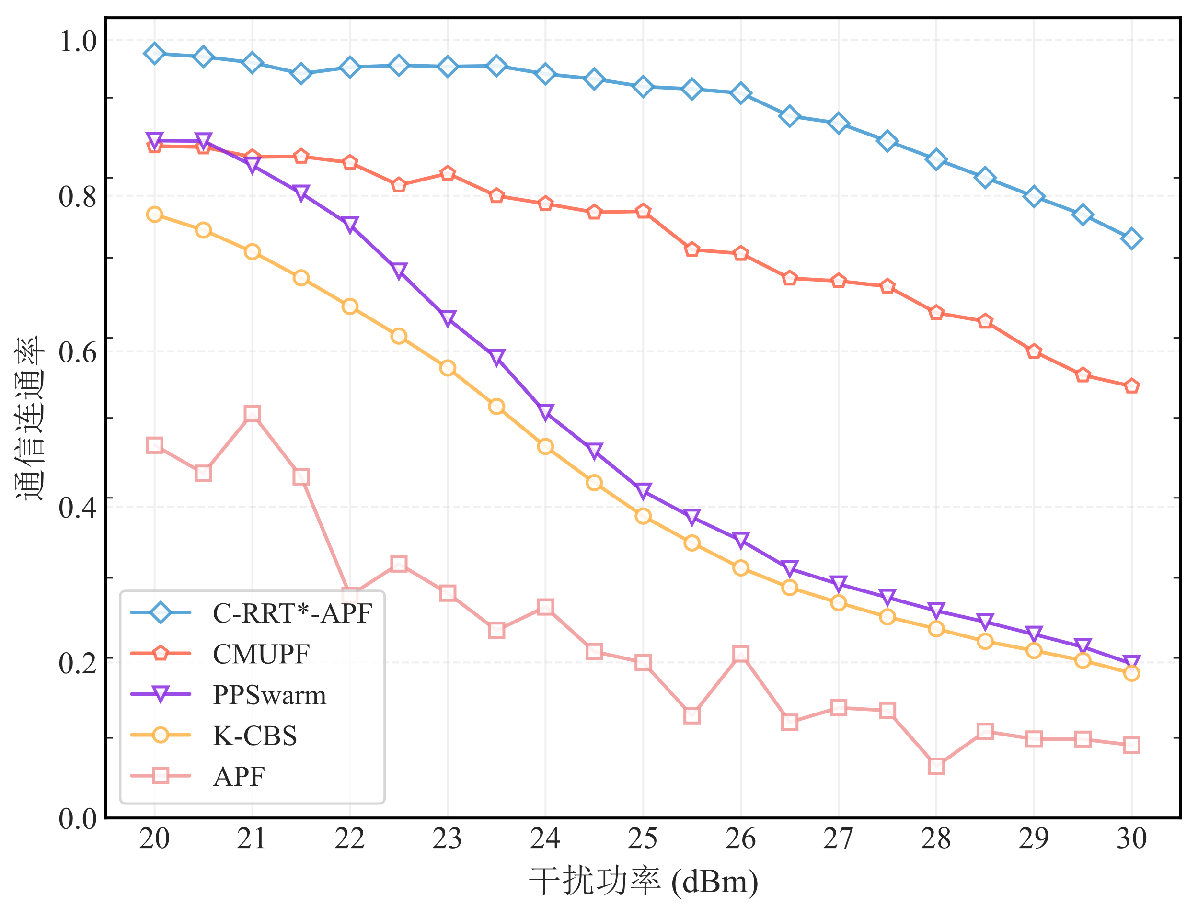
      - 通信连通率随干扰功率变化情况

进一步地给出不同算法的归一化平均连通度随干扰功率变化的结果如图所示。可以看出，随着干扰功率的逐步增大，各算法的归一化平均连通度整体呈下降趋势，表明干扰增强会显著削弱无人机集群中可维持的通信链路数量。然而，不同算法在下降速率与稳定性方面存在明显差异。整体而言，C-RRT*-APF 在全干扰区间内均保持较高的平均连通度，其性能略低于 CMUPF，但明显优于 PPSwarm、K-CBS 与 APF。这是由于 C-RRT*-APF 在通信保持过程中仅对主干通信网络进行约束与维护，通过减少非关键节点之间的引力作用，有效降低了节点拥挤与过度耦合现象，从而在复杂干扰环境下保持较为稳定的网络结构。相比之下，CMUPF 通过强化节点间的全局势场作用维持较高的连通水平，在低至中等干扰功率下表现最优，但随着干扰增强，其强耦合特性易引发局部拥挤与路径受限，导致连通度快速下降。PPSwarm 与 K-CBS 在低干扰条件下具备一定优势，但由于缺乏显式通信保持机制，其平均连通度随干扰功率提升而持续降低。APF 算法整体表现最差，在干扰增强时波动明显，反映出传统势场方法在强干扰与非均匀环境下通信拓扑稳定性不足的问题。
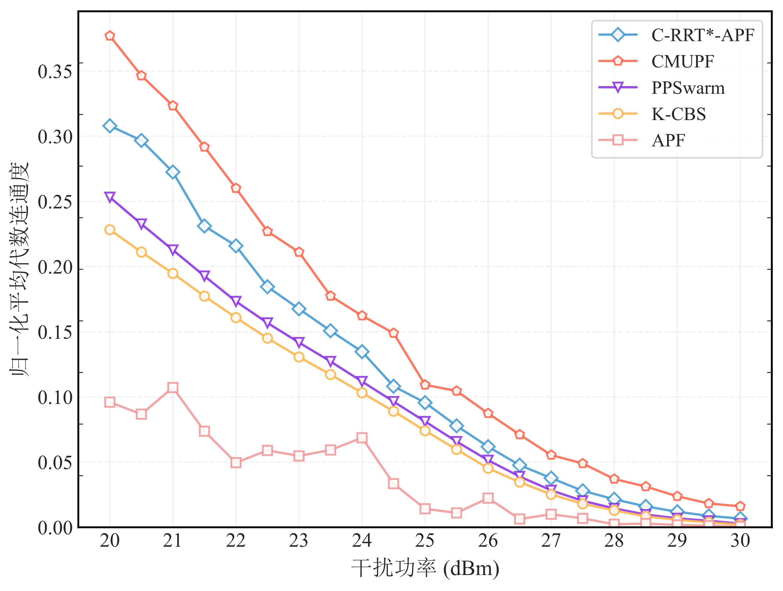
      - 归一化平均代数连通度随干扰功率变化情况

平均到达时间随干扰功率变化的对比结果如图所示。可以观察到，在所考虑的干扰功率范围内，各算法的平均到达时间整体变化幅度较小，表明干扰功率主要通过影响通信可行性而非直接显著增加路径长度，对到达时间的影响相对有限。然而，不同算法在时间开销水平与稳定性方面仍表现出明显差异。总体来看，PPSwarm 与 K-CBS 的平均到达时间始终保持在较低水平，且随干扰功率变化较为平稳，这主要得益于其依赖全局先验信息或启发式搜索策略进行路径生成，在路径长度与搜索效率方面具有一定优势，但同时也反映出其未显式考虑通信保持约束。C-RRT*-APF 的平均到达时间略高于 PPSwarm 和 K-CBS，但明显低于 CMUPF 与 APF，且在不同干扰功率下保持较好的稳定性。这表明所提出的分层分簇与 MBST-APF 机制在引入通信约束的同时，并未显著增加路径规划代价，能够在通信保持与规划效率之间取得较为合理的平衡。相比之下，CMUPF 的平均到达时间最高且波动较为明显，主要原因在于其在强干扰环境下需要频繁调整路径与通信拓扑，增加了规划过程中的搜索与绕行成本。APF 的平均到达时间整体偏高且稳定性不足，反映出传统势场方法在干扰增强条件下易产生路径震荡或局部极小值，从而导致整体规划效率下降。
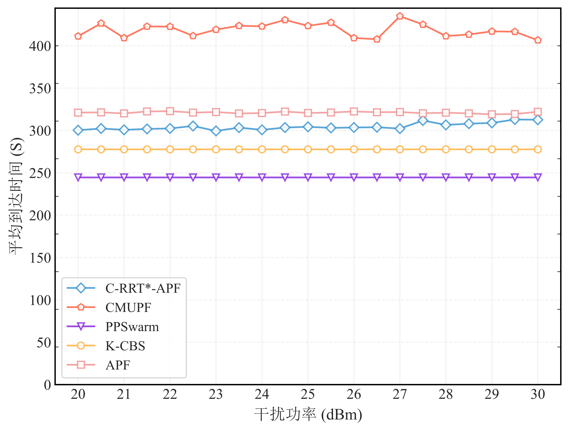
      - 平均到达时间随干扰功率的变化情况

3.4.2.5 消融实验分析
为进一步验证所提出 C-RRT*-APF 各关键机制对整体性能的贡献，本节在干扰数量为1、干扰功率为25dBm以及建筑数量为20的典型场景下进行了消融实验对比，如表 2 所示。从结果可以看出，所提的完整的 C-RRT*-APF 在通信连通率与平均到达时间两项指标上均取得最优表现，其中通信连通率达到 95%，平均到达时间为 297S，显著优于移除任一核心机制的版本。这表明所设计的局部MBST-APF连通保持与全局 Fréchet 距离约束机制均有效提升了算法在通信保持方面的整体性能。
          - 典型场景下的消融实验对比

算法/指标 | C-RRT*-APF | C-RRT*-APF-无MBST | C-RRT*-APF-无Fréchet
通信连通率（%） | 95% | 64% | 59%
平均到达时间（S） | 297 | 308 | 351

当去除局部 MBST 引力项后（C-RRT*-APF-无 MBST），通信连通率由 95% 降至 64%，下降幅度最为显著，而平均到达时间略微有所增加。这说明局部 MBST 引力项主要用于维持邻近无人机通信链路的连通性，其缺失将导致局部拓扑无法及时恢复，从而显著降低整体网络的连通率，但对路径代价影响有限。
相比之下，当移除跨簇全局 Fréchet 约束机制后（C-RRT*-APF-无 Fréchet），通信连通率进一步降至 59%，且平均到达时间显著增加约17%。其原因在于，缺少Fréchet 距离约束机制会导致不同簇在经过干扰时会产生分裂的情况，并且在缺少 Fréchet 距离约束后局部 MBST 引力仍然能够在一定程度上保持连通性，但由于缺乏跨簇路径引导与全局距离控制，局部MBST引力项易造成停滞甚至局部反复震荡的情况，导致整体规划效率下降并大幅增加无效规划开销。
综上，局部连通保持机制（MBST）与跨簇全局路径约束机制（Fréchet 距离约束）在提升连通率与规划效率方面均发挥关键作用，且两者协同作用显著增强了算法的整体性能与稳定性。

本章小结
本章针对复杂城市作战环境下大规模无人机集群通信保持路径规划问题进行系统建模与算法验证。首先针对城市建筑遮挡与电磁干扰并存的场景，对无人机运动模型、环境模型及基于 SINR 的通信约束进行了形式化描述。然后，提出了一种基于分簇分层思想的通信保持路径规划方法 C-RRT*-APF，将全局路径规划与局部通信保持机制相结合。其中，在全局规划层面引入 Fréchet 距离约束以实现多簇路径的协同生成，在局部规划层面采用基于最大 SINR 瓶颈生成树的人工势场法实现通信连通维护。最后，通过多组仿真实验对所提方法在不同环境复杂度与干扰条件下的运行情况进行了验证，表明算法取得了预期的效果与提升。

基于多种群局部引导的通信保持区域覆盖算法

引言
①区域覆盖部署算法在传感器网络和无人机网络的研究概况。
②当前研究对于干扰和网络需求建模不足，搜索效率和效果不足。
③给出所提的算法及其创新点和贡献。

区域覆盖系统模型

场景模型
介绍场景，建筑物和干扰分布。

通信模型
介绍视距和非视距模型，通信门限等。

覆盖模型
介绍无人机覆盖判定模型以及干扰范围覆盖禁区处理。

MPG-NSGA-II算法

多种群局部引导总体架构
介绍设计的多种群竞争重组机制，初始化方法，以及连通引导、覆盖引导算子和二项式变异算子协同工作的整体架构。

种群多样性初始化方法
介绍连通-贪心覆盖初始化方法，用于种群初始化过程中提高解的多样性与可行性。

局部引导变异算子
介绍局部引导变异算子，分别是Voronoi覆盖引导算子、链路补偿连通引导算子和标准的二项式变异算子设计。

多种群重组进化机制
介绍结合MTDE算法参考设计三个种群对应进化过程中的交叉与变异机制，以及重组和分配竞争机制。

仿真实验与结果分析

仿真参数设置
介绍仿真参数以及设计的对比算法MOEA/D，MOEA/MTDE,NSGA2的实验参数设置

实验结果分析
①从典型场景下等进行对比分析PF效果，主要是HV、IGD等指标，给出实际部署的效果示意图，对比概率分布小提琴图，对比k连通结果图。。
③总结算法效果与提升，主要是最终PF解的质量。

本章小结
本章介绍了……

总结与展望

总结
本文…...

展望
本研究……

参 考 文 献
注意参考文献的符号均为半角符号，例如：(),.[]
                - 曹敏.GB/T 7714-2015《信息与文献 参考文献著录规则》标准解析[J].科技与出版,2015(09):41-44.DOI:10.16510/j.cnki.kjycb.2015.09.013.

符号与标记（附录1）
附录：黑体，加粗，三号，居中。一般“符号与标记”内容应以附录形式给出。
论文的附录依次为附录1，附录2……编号。附录中的图表公式另编排序号，与正文分开。

攻读学位期间学术论文和科研成果目录
[1] 张三，李四. …… （已录用）

致 谢
饮水思源，爱国荣校。

